Министерство образования Республики Беларусь

Учреждение образования
«Белорусский государственный университет информатики и радиоэлектроники»

Факультет непрерывного и дистанционного обучения

Кафедра интеллектуальных информационных технологий

Электронный учебно-методический комплекс
по дисциплине

ОБРАБОТКА ИЗОБРАЖЕНИЙ

Для студентов специальности

1-40 03 01 Искусственный интеллект

Минск 2011

Общие сведения

Сведения об ЭУМК

Электронный учебно-методический комплекс по дисциплине «Обработка изображений» предназначен для студентов специальности «Искусственный интеллект».
Электронный учебно-методический комплекс составлен на основе рабочей учебной программы по курсу «Обработка изображений», утверждённой деканом факультета непрерывного и дистанционного обучения 19.04.2010, регистрационный № УД 11-17-26/Р и рабочего учебного плана специальности 1-40 03 01 «Искусственный интеллект».
Составители:
С.А. Самодумкин, старший преподаватель кафедры интеллектуальных информационных технологий Учреждения образования «Белорусский государственный университет информатики и радиоэлектроники»;

Рассмотрен и рекомендован к изданию на заседании кафедры интеллектуальных информационных технологий, протокол № __ от __.__.2011.
Одобрен и рекомендован к изданиюметодической комиссией факультета информационных технологий и управления,протокол № __ от __.__.2011.

Рабочая учебная программа

Учреждение образования
«Белорусский государственный университет
информатики и радиоэлектроники»

УТВЕРЖДАЮ

Декан факультета НиДО

________ В.М. Бондарик
__.___.201_.
Регистрационный № УД-___________/р.

ОБРАБОТКА ИЗОБРАЖЕНИЙ
Рабочая учебная программа для специальности :
1-40 03 01 Искусственный интеллект

Факультет непрерывного и дистанционного обучения

Кафедра интеллектуальных информационных технологий

Курс (курсы) 5

Индивидуальные
практические работы: 2 Зачет 5 (курс)

Контрольные работы: 2

Всего часов Форма получения
по дисциплине 86 высшего образования дистанционная

2012

Составил: С.А. Самодумкин, ст. преподаватель каф. ИИТ БГУИР

Рабочая учебная программа составлена на основе учебной программы «Обработка изображений», утвержденной ректором БГУИР 28.05. 2010, регистрационный № УД – 40-184/уч. и учебного плана специальности 1-40 03 01 Искусственный интеллект.

Рассмотрена и рекомендована к утверждению на заседании кафедры интеллектуальных информационных технологий
протокол № __ от _____ ____

Заведующий кафедрой В.В. Голенков

Одобрена и рекомендована к утверждению Научно-методической комиссией факультета информационных технологий и управления Учреждения образования «Белорусский государственный университет информатики и радиоэлектроники»

протокол № __ от _____ ___

Председатель А.Б. Гуринович

СОГЛАСОВАНО
Начальник ОМОУП Ц.С.Шикова

ПОЯСНИТЕЛЬНАЯ ЗАПИСКА

Цель преподавания дисциплины.
Дисциплина «Обработка изображений» является одной из дисциплин специализации 1-40 03 01 01 «Интеллектуальные геоинформационные технолдогии». В процессе разработки геоинформационных систем большое внимание уделяется быстрому и точному вводу картографической информации (цифровых карт) и ее обработке. Основными источниками геоизображений являются топографические карты местности и аэрокосмоснимки, получаемые методами дистанционного зондирования Земли (ДЗЗ). Поэтому важно представлять геоизображения в памяти компьютера, уметь средствами цифровой обработки сигналов и изображений осуществлять их обработку и распознавать объекты на данных изображениях.
Целью преподавания дисциплины является: овладеть методами цифровой обработки сигналов и изображений для представления, обработки и распознавания объектов геоизображений.
Задачи изучения дисциплины.
Задачами дисциплины «Обработка изображений» является: получение представления о типах изображений, способах их получения и ввода в память компьютера; изучение методов цифровой обработки сигналов и способов представления геоизображений в памяти компьютера; изучение методов цифровой обработки изображений; формирование навыков практического использования методов распознавания образов применительно к геоизображениям.
В результате изучения дисциплины студенты должны:
знать:
- типы и формы изображений, способы их получения и представления;
- основные методы цифровой обработки сигналов;
- основные методы улучшения качества изображений;
- подходы и методы к распознаванию объектов на геоизображениях;
уметь:
- осуществлять цифровую обработку сигналов;
- строить гистограммы изображений и осуществлять их выравнивание;
− осуществлять фильтрацию и сегментацию изображений;
− распознавать объекты на геоизображениях.

Перечень дисциплин, усвоение которых необходимо для изучения данной дисциплины.
Для изучения дисциплины необходимы знания, полученные студентами в процессе изучения следующих учебных дисциплин: «Высшая математика», «Физика», ««Проектирование программ в интеллектуальных системах», «Основы геоинформационных технологий».

СОДЕРЖАНИЕ ДИСЦИПЛИНЫ

Название и содержание тем | Контрольная работа (по п.2) | Индивидуальная практическая работа (по п.1) | Оснащение контрольных и индивидуальных практических работ (по п.4) | Литература (по п.3) | Рекомендуемый объем для изучения (в часах) | Форма контроля знаний
1 | 2 | 3 | 4 | 5 | 6 | 7
Раздел 1. Введение в обработку изображений
Тема 1. Компьютерная графика, обработка изображений и распознавание образов  Задачи компьютерной графики, обработки изображений и распознавания образов. Межпредметные связи. |  |  |  | 7,6,9,11 | 2
Тема 2. Типы и формы изображений  Картографические изображения, изображения Земной поверхности, многоканальные изображения. Бинарные, полутоновые и спектрозональные изображения. Аэрокосмоснимки. Ортогональная и перспективная проекции геоизображений. Растровая и векторная формы геоизображений. |  |  |  | 1,2,10 | 2
Тема 3. Способы получения геоизображений  Дистанционное зондирование Земли (ДЗЗ). Физический принцип получения данных ДЗЗ. Сканирование картографических материалов. |  |  |  | 1,2,5,10 | 2
Раздел 2. Дискретизация изображений
Тема 4. Понятие и виды сигналов  Сигналы и их особенности. Подход к обработке сигналов. Задача фильтрации. |  |  |  | 13,15 | 2
Тема 5. Фурье-представление временных последовательностей  Дискретное преобразование Фурье. Матричное представление корреляции и свертки. Спектр мощности, амплитудный и фазовый спектры. |  |  |  | 13,15 | 4
Тема 6. Алгоритм быстрого преобразования Фурье  Постановка задачи. Вывод алгоритма быстрого преобразования Фурье (БПФ). Граф-схема алгоритма БПФ. Оценка алгоритма БПФ. | 1 |  | 1 | 13, 15 | 10 | Зачет по контрольной работе
Тема 7. Класс ортогональных функций в задачах цифровой обработки сигналов  Определение частотности. Функции Радемахера. Функции Хаара. Функции Уолша. Двоичный код и код Грея. | 2 |  | 1 | 13, 15 | 10 | Зачет по контрольной работе
Раздел 3. Обработка геоизображений
Тема 8. Предварительная обработка геоизображений  Четырех и восьмисвязная области. Измерение расстояний. Трансформация и привязка геоизображений. Бинаризация геоизображений. Сшивка карт. Нарезка карт. Цветоделение. |  |  |  | 1,2,7,9,15 | 8
Тема 9. Улучшение яркостно-контрастных характеристик геоизображений  Гистограмма изображения и ее выравнивание. Фильтрация геоизображений и удаление шума. Графические фильтры. |  | 1 | 1,2 | 7,11,15 | 10 | Защита индивидуальной практической работы
Тема 10. Сегментация геоизображений  Сегментация объектов изображения на отдельные классы. Сегментация объектов на линии (протяженные объекты) и дискретные объекты. Выделение контуров. Выделение средних линий объектов изображения. |  |  |  | 7,11,15 | 8
Тема 11. Стереоскопические наблюдения и измерения  Внутреннее ориентирование снимков. Формирование стереоизображения. Стереоскопические измерения снимков (изображений). |  | 2 | 1,3 | 10 | 8 | Защита индивидуальной практической работы
Раздел 4. Распознавание геоизображений
Тема 12. Задача распознавания образов  Классификация группы объектов. Математическая постановка задачи классификации. Классы разделяющих функций. Критерий наименьшего среднеквадратичного отклонения. Модель персептронов. Угловые классификаторы. |  |  |  | 8 | 10
Тема 13. Распознавание объектов на картах и изображениях земной поверхности  Выделение точечных, линейных и площадных объектов на геоизображениях. Распознавание движущихся объектов. Дешифрирование карт. Формирование тематических карт по результатам дешифрирования. |  |  |  | 1,2,10 | 10 | Зачет

1. ИНДИВИДУАЛЬНЫЕ ПРАКТИЧЕСКИЕ РАБОТЫ,
ИХ ХАРАКТЕРИСТИКА

№ пп | Тема | Содержание | Объем в часах
1. | Методы улучшения изображений | Построение гистограммы изображения и ее выравнивание. Фильтрация геоизображений и удаление шума. Графические фильтры. Улучшение яркостно-контрастных характеристик геоизображений | 8
2. | Стереоскопические наблюдения и измерения | Формирование стереоизображения. Стереоскопические измерения снимков (изображений). | 6

2. КОНТРОЛЬНЫЕ РАБОТЫ, ИХ ХАРАКТЕРИСТИКА

№ пп | Тема | Характеристика | Рекомендуемый объем в часах
 | Дискретные преобразования сигналов и схемы их реализации | Цель работы: изучение преобразований Фурье в быстрой схеме для сигналов из временной в частотную область (прямое) преобразование и обратное преобразование. В работе должна быть построена быстрая схема, получена ее программная реализация. | 8
2. | Класс ортогональных функций в задачах цифровой обработки сигналов | Цель работы: построить базисные функции Радемахера, Уолша и Хаара и осуществить перевод двоичного представления в код Грея и обратно. В работе должна быть представлена программная реализации | 8

3. ЛИТЕРАТУРА

3.1 ОСНОВНАЯ
- Абламейко, С. В. Географические информационные системы. Создание цифровых карт / С. В. Абламейко, Г. П. Апарин, А. Н. Крючков – Минск : Ин-т техн. Кибернетики Нан Беларуси, 2000.
- Абламейко, С. В. Обработка изображений: учебное пособие / С. В. Абламейко, Д. М. Лагуновский − Минск : Амалфея, 2000.
- Берлянт, А. М. Геоиконика / А. М. Берлянт – М. : Астрея, 1996
- Гонсалес, Р. Цифровая обработка изображений / Р. Гонсалес, Р. Вудс – М. : Техносфера, 2005
- Кашкин, В. Б. Дистанционное зондирование Земли. Цифровая обработка изображений / В. Б. Кашкин, А. И. Сухинин – М. : Логос, 2001
- Методы компьютерной обработки изображений / Под ред. В.А. Сойфера – М. : Физматлит, 2003
- Павлидис, Т. Алгоритмы машинной графики и обработка изображений: [пер. с англ.] / Т. Павлидис − М. : Радио и связь, 1986.
- Потапов, А. С. Распознавание образов и машинное восприятие / А. С. Потапов – СПб. : Политехника, 2007.
- Потапов, А. С. Новейшие методы обработки изображений / А. С. Потапов, А. А. Пахомов, С. А. Никитин, Ю. В. Гуляев – М. : Физматлит, 2008.
- Халугин, Е.И. Цифровые карты / Е. И. Халугин, Е. А. Жалковский, Н. Д. Жданов − М. : Недра, 1992
- Яне, Б. Цифровая обработка изображений / Б. Яне – М. : Техносфера, 2007

3.2 Дополнительная
- Адзерихо, К. С. Физические основы дистанционного зондирования / К. С. Адзерихо, Л. И. Киселевский, С. Б. Костюкевич, В. В. Краснопрошин. Минск : Университетское, 1991
- Ахмед, Н. Ортогональные преобразования при обработке цифровых сигналов: [пер. с англ.] / Н. Ахмед, К.Р. Рао − М. : Связь, 1980.
- Крот, А.М. Быстрые алгоритмы и программы цифровой спектральной обработки сигналов и изображений / А. М. Крот, Е. Б. Миневрина − Минск: Наука и техника. − 1995.
- Прэтт, У. Цифровая обработка изображений: в двух книгах / У. Прэтт − М. : Мир, 1982.

4. ПЕРЕЧЕНЬ КОМПЬЮТЕРНЫХ ПРОГРАММ, НАГЛЯДНЫХ И ДРУГИХ ПОСОБИЙ, МЕТОДИЧЕСКИХ УКАЗАНИЙ И МАТЕРИАЛОВ И ТЕХНИЧЕСКИХ СРЕДСТВ ОБУЧЕНИЯ

- Инструментальная среда проектирования программных приложений с использованием языков программирования высокого уровня.
- Набор фотоснимков.
- Снимки, полученные левой и правой камерами на заданное изображение.

Протокол согласования учЕбной программы
по изучаемой учебной дисциплине
С ДРУГИМИ ДИСЦИПЛИНАМИ СПЕЦИАЛЬНОСТИ
(дисциплины, изучение которых опирается на данную дисциплину)

Название дисциплины,  с которой требуется согласование | Кафедра, обеспечивающая изучение этой дисциплины | Предложения об изменениях в содержании учебной программы по изучаемой дисциплине | Решение, принятое кафедрой, разработавшей учебную программу (с указанием даты и но- мера протокола)¹
1 | 2 | 3 | 4
Проектирование интеллектуальных геоинформационных систем | ИИТ
Анализ геоинформационных данных | ИИТ

Зав. кафедрой В.В. Голенков

Теоретический раздел

Лекции

Тема 1. Компьютерная графика, обработка изображений и распознавание образов

1.1.Задачи компьютерной графики, обработки изображений и распознавания образов. Межпредметные связи

Область манипулирования с изображениями разделяют на три направления:
- компьютерная (машинная) графика
- обработка изображений
- распознавание (анализ) образов.
В задачи компьютерной графики входит синтез (воспроизведение) изображения, когда в качестве исходных данных выступает смысловое описание объекта (образа). Простейшие примеры задач компьютерной графики: построение графика функции одной переменной y=f(x) , визуализация процесса вращения трехмерного тела (куб, тетраэдр и т.д.), синтез сложного рельефа с наложением текстуры и добавлением источника света. Здесь также можно выделить бурно развивающуюся в настоящее время интерактивную компьютерную графику. Это система, с которой пользователь может вести "диалог" на уровне команд. Примерами могут быть всевозможные системы автоматизированного проектирования (САПР), геоинформационные системы (ГИС), компьютерные игры.
Обработка изображений представляет собой направление, в задачах которого в качестве входной и выходной информации выступают изображения (матрицы пикселей). Примеры подобных задач: увеличение/уменьшение яркости в изображении, получение изображения в оттенках серого, повышение контраста, устранение шумовых элементов, размытие изображения, выделение границ на изображении и др. Причем количество выходных изображений может быть больше одного, например, восстановление трехмерной модели фигуры (тела) по ее проекциям.
Задачей распознавания образов является применение математических методов и алгоритмов, позволяющих получать некую описательную (смысловую) информацию о заданном изображении. Распознавание (анализ) образов можно представить себе как обратная задача компьютерной графики. Процедура распознавания применяется к некоторому изображению и преобразует его в некоторое абстрактное описание: набор чисел, цепочку символов и т.д. Следующий шаг позволяет отнести исходное изображение к одному из классов.
Эти три направления можно представить следующей таблицей.
 | Основные задачи
 | Синтез изображений | Анализ изображений | Обработка изображений
Вход | Формальное описание, графические указания, команды оператора (пользователя) | Визуальное представление | Визуальное представление
Выход | Визуальное представление | Формальное описание | Визуальное представление
Цели | Генерация и представление изображений | Распознавание образов, структурный анализ, анализ сцен | Повышение качества изображений
Как научную и учебную дисциплину машинную графику можно считать одним из специальных разделов информатики. Теория машинной графики развивается на базе взаимных связей информатики с другими науками и учебными дисциплинами, такими, как начертательная, проективная, аналитическая и дифференциальная геометрии, топология, черчение, вычислительная математика, операционные системы и языки программирования.

Тема 2. Типы и формы изображений

2.1. Картографические изображения, изображения Земной поверхности, многоканальные изображения

КАРТОГРАФИЧЕСКОЕ ИЗОБРАЖЕНИЕ — свойственное карте изображение Земли, других небесных тел или небесной сферы и расположенных на них объектов в той или иной системе картографических условных знаков — обозначений этих объектов, их количественных и качественных характеристик.
При изучении Земли и ее отдельных частей используются геоизображения – пространственно-временные модели земной поверхности. Необходимость определять местонахождение объектов на Земле вызвала к жизни составление карт и планов, появление глобусов, производство аэрофото- и космических снимков.
Объемной картографической моделью Земли является глобус, который помогает представить положение планеты в пространстве. Географический глобус (от лат.глобус – шар) – это уменьшенная модель Земли, отражающая ее шарообразную форму. Достоинства глобуса – наглядность, отсутствие искажений картографического изображения, возможность демонстрации осевого вращения Земли.
План – это чертеж местности, выполненный в условных знаках и в крупном масштабе (1:5000 и крупнее). Планы создаются в ходе непосредственных инструментальных, глазомерных или комбинированных съемок на местности либо в результате дешифрирования аэрофотоснимков. Планы охватывают небольшие пространства, не более нескольких квадратных километров и поэтому строятся без учета кривизны земной поверхности. Они используются для ориентирования, проектирования отдельных инженерных сооружений, проведения сельскохозяйственных работ и т.п.
Карта – уменьшенное, обобщенное, условно-знаковое изображение Земли, других планет или небесной сферы, построенное по математическому закону (то есть в масштабе и проекции). Карта показывает размещение, свойства и связи различных природных и социально-экономических объектов и явлений. Карты составляют, используя результаты полевых съемок, других картографических источников, аэро- и космических съемок, статистических и литературных данных.

Изображение, содержащее произвольное число цветовых каналов, называют многоканальным. Они применяются для специальных целей, например: для печати дуплексов.
Классическое дуплексное изображение (duotone) — это печать одноцветного изображения двумя красками, одна из которых черная, а другая цветная (коричневая, голубая или зеленая). Хотя может использоваться несколько дополнительных красок.
Этот способ печати издавна использовался полиграфией для компенсации недостаточного количества тонов, которые может обеспечить печать только одним цветом. Дополнительные цвета применяются для расширения тонального диапазона. В полиграфических технологиях широко использовались такие типы дуплексов, как стальной тон (черная краска с холодной голубой), сепия (черная краска с коричневой). Можно подсвечивать тоновое изображение и другими красками. При этом полиграфисты и разработчики программного обеспечения рассматривают дуплексы как разновидность полутоновых (нецветных) изображений.
Дуплексы:
- однокрасочные дуплексы (представляют собой полутоновые (в градациях серого) изображения, отпечатанные с помощью одной нечерной краски).
- двух-, трех- и четырехкрасочные дуплексы (представляют собой полутоновые изображения, отпечатанные с помощью соответственно двух, трех или четырех красок. Использование тех или иных красок в дуплексе определяет общий тон изображения, а не цвета отдельных элементов.).

2.2. Бинарные, полутоновые и спектрозональные изображения. Аэрокосмоснимки
До 50-х гг. ХХ в. изображение на снимках было черно-белым, позже стали получать цветные, а затем спектральные изображения.
Бинарное изображение (двухуровневое, двоичное) — разновидность цифровых растровых изображений, когда каждый пиксель может представлять только один из двух цветов.
Значения каждого пикселя условно кодируются, как «0» и «1». Значение «0» условно называют задним планом или фоном (англ. background), а «1» —передним планом (англ. foreground).
Часто при хранении цифровых бинарных изображений применяется битовая карта, где используют один бит информации для представления одного пикселя. Также, особенно на ранних этапах развития техники, двумя возможными цветами были чёрный и белый, что не является обязательным.
Из-за этого бинарное изображение иногда могут называть однобитным, монохромным, чёрно-белым и т. д., что не совсем верно.
Благодаря наличию всего двух возможных значений пикселей(«0» и «1») бинарные изображения, а однобитовые бинарные в ещё большей степени, очень хорошо сжимаются, особенно с использованием словаря данных и отличаются малым объёмом данных, по сравнению с другими типами растровых изображений. Наиболее популярные алгоритмы сжатия:
PackBits
RLE
JBIG / JBIG2 (наиболее эффективный)
LZW
CCITT Group 3
CCITT Group 4
Большинство форматов файлов для хранения растровых изображений позволяют хранить бинарные растры. Например, такие популярные, как TIFF, BMP, PCX и др.
Значительное практическое применение бинарные растровые изображения находят в цифровой картографии и геоинформационных системах, пространственном анализе.
Полутоновое изображение — это изображение, имеющее множество значений тона, и их непрерывное, плавное изменение.
Примерами полутоновых изображений могут быть рисунки, картины, выполненные красками, фотографии.
Как и все растровые изображения полутоновое кодируется в цифровом виде с помощью битовой карты (матрицы, хранящей значения элементов изображения (пикселей)). Каждый пиксель полутонового изображения может кодироваться различным количеством бит, что определяет количество возможных полутонов.
Например:
2 бит — 4 полутона,
3 — 8,
4 — 16,
8 — 256 и т. д.
При этом, однобитовое бинарное изображение (1 бит на 1 пиксель) можно считать вырожденным полутоновым, способным передать лишь 2 полутона (чёрный и белый, например), или же его частным случаем.
Множество возможных полутонов называют уровнями серого (англ. grayscale), не зависимо от того, полутона какого цвета или его оттенка передаются. (Аналогично тому, как бинарное изображение, часто называемое «чёрно-белым», может при отображении выглядеть «чёрно-зелёным».) Таким образом, уровни серого не отличаются по спектральному составу (оттенку цвета), но отличаются по яркости. Количество возможных полутонов в данном случае есть глубина цвета, которую часто передают не в количестве самих полутонов, а в количестве бит на пиксель (англ. bitperpixel, bpp).
Какое из значений в допустимом диапазоне будет считаться самым ярким, а какое самым тёмным не имеет значения, т. к. число, являющееся значением каждого пикселя — всего лишь условный код яркости. Достаточно указать направление отсчёта.
Например, может существовать полутоновой растр, где на каждый пиксель отведено 8 бит, изображение имеет 256 полутонов, пиксели со значением 0 являются белыми, пиксели со значением 255 — абсолютно чёрными, а остальные полутона равномерно распределены между данными значениями.
В изобразительном искусстве и быту чаще всего применяют полутоновые растры с глубиной цвета 8 бит (что равно 1 байт), т. е. каждый пиксель изображения может принимать 256 различных условных значений яркости: от 0 до 255. Этого вполне достаточно, чтобы правильно отобразить чёрно-белую фотографию.
В науке и технике часто такого диапазона и дискретности представления яркости не достаточно. Например, в аэрофотосъёмке и космической съёмке на выходе могут получать полутоновые изображения с глубиной цвета (количеством бит на пиксель) 16 или 32 (bpp).
Некоторые форматы хранения растровых изображений (например, TIFF) позволяют задавать с помощью палитры точные фотометрические характеристики изображения. Такая палитра представляет собой таблицу, где каждому условному уровню серого (задаваемому целым числом — кодом) ставится в соответствие какая-либо фотометрическая величина. Это также часто используется на практике в тех случаях, когда условного отличия яркости одного участка изображения от другого не достаточно. Например, при дешифрировании аэрокосмических снимков с целью прогнозирования урожая или оценки поражённости вредителями, необходимо знать точное количество зарегистрированного излучения.
Спектрозональные изображения - изображения, полученные отдельно в нужном спектральном интервале. Такие изображения называются спектральными.
Спектральные изображения выполняются с помощью светофильтра в определенной части видимого солнечного спектра. Например, возможно фотографирование в красной, синей, зеленой, желтой части спектра. При этом используется двухслойная эмульсия, покрывающая пленку. Такой способ фотографирования передает ландшафт в необходимых цветах. Так, например, смешанный лес при спектральном фотографировании дает изображение, которое легко можно подразделять по породам, имеющим на снимке разные цвета. После проявления и сушки пленки готовят контактные отпечатки на фотобумаге размером соответственно 18х18 см или 30х30 см. Каждый снимок имеет номер, круглый уровень, по которому можно судить о степени горизонтальности снимка, а также часы, фиксирующие время в момент получения данного снимка.
Съемка:
-аэрофотосъёмка (фотографирование территории с высоты от сотен метров до десятков километров при помощи аэрофотоаппарата, установленного на атмосферном летательном аппарате (самолёте, вертолёте, дирижабле и пр. или их беспилотном аналоге).Применение: картография ,определение границ землевладений (земельный кадастр), видовая разведке, археология, изучение окружающей среды, производство кинофильмов и рекламных роликов и др.)
-космическая (спутниковая) съёмка (фотографирование Земли или других планет с помощью спутников. Применение: сельское хозяйство, геологические и гидрологические исследования, лесоводство, охрана окружающей среды, планировка территорий, образовательные, разведывательные и военные цели. Такие изображения могут быть выполнены как в видимой части спектра, так и в ультрафиолетовой, инфракрасной и других частях диапазона. Недостатки: 1.объемность (база данных - десятки и сотни терабайт), 2. обработка изображений отнимает слишком много времени.3. чувствительность камер к погодным условиям. 4. сохранение государственной тайны, а также тайны личной жизни.

2.3. Растровая и векторная формы геоизображений
Существует два основных метода представления географических данных. Первый - т.н. растровый заключается в разделении исследуемого пространства на элементы/ячейки, как правило, равные по величине. В результате получается регулярная сетка (растр, матрица, грид), каждый из элементов которой можно описать двумя координатами (x,y или колонка, ряд) и дополнительным значением для каждой ячейки (Z).
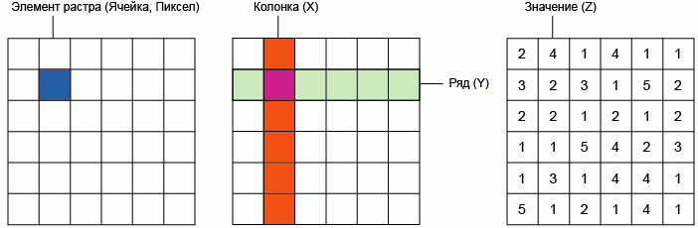
Самым простым примером растровых данных является - отсканированная карта, также к растровой модели данных относятся космические снимки, цифровые модели рельефа и многие другие данные. Тематически, каждая ячейка растра (элемент изображения, пиксел) может описывать определенное свойство или признак соответствующей ей географической области, например, крутизну склона или высоту над уровнем моря, тип растительности или почвы и т.д.
Второй метод описания пространственных объектов - векторный, разделяет все объекты на элементы - узлы, имеющие свои координаты, и соединяющие их дуги (арки). Атрибутивная информация может соотноситься как с самими элементами (узлами, линиями) так и с целыми объектами, составленными из этих элементов.
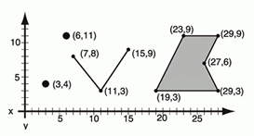
Важной характеристикой векторных данных является приведенный масштаб - то есть масштаб детальности, которому соответствуют векторные объекты. Однако эта характеристика не является универсальной и относится скорее к векторным топографическим данным, создаваемым по бумажной картографической продукции определенного масштаба. Так как в одном слое могут находиться объекты созданные с разной детализацией, то часто говорить о масштабе векторных данных - не корректно.
Точность соответствия границ векторного объекта (как в прочем и растрового) границам объекта в реальном мире зависит от количества узлов, которыми этот объект представлен. Круг может быть представлен 10 узлами, а может быть 1000, ни в том не в другом случае реальным кругом он не станет, но во во втором, формально будет обладать большим с ним сходством на более крупных масштабах. Однако при определенных масштабах отображения фигуры будут неразличимы, поэтому при создании картографической продукции важно соотносить масштаб планируемой выходной продукции и масштаб (реальную детальность) используемых векторных и растровых данных.
Примером векторных данных является оцифрованная (векторизованная) карта.
Сравнение растровой и векторной модели данных, плюсы и минусы.
Свойство/Модель данных | Растровая | Векторная
Масштабируемость | - | +
Избыточность (объем данных) | - | +
Передача непрерывных свойств | + | -
Передача дискретных объектов | - | +
Легкость создания | + | -

СООТНОШЕНИЕ МОДЕЛЕЙ.
Обработку пространственных данных огрублено можно свести к нахождению ответа на два вопроса: где расположен некоторый объект и что находится в данной точке пространства. Так как на первый вопрос лучше "отвечает " векторная модель, а на второй - растровая, то в общем случае ГИС должна уметь работать и с той, и с другой моделью. Векторная модель представления характерна для общегеографических и топографических карт, планов местности, данных полевых съёмок, на ней реализуются свойства ГИС как информационной системы. В растровых форматах представляются аэрокосмические снимки земной поверхности, тематические карты, описывающие непрерывные свойства явлений, модели рельефа. При выполнении некоторых сложных аналитических функций векторные данные могут переводиться в растровую форму как более удобную для выполнения задачи. А результаты потом опять преобразуются в "вектор". Таким образом, можно сказать, что растр и вектор - это две взаимодополняющие друг друга модели данных, выбор между которыми зависит от решаемой задачи.
Векторизация (цифровой карты) — технологический процесс, заключающийся в преобразовании метрической информации объектов цифровой карты из растровой формы в векторную.
Векторно-растровое преобразование (син. растеризация) — преобразование (конвертирование) векторного представления пространственных объектов в растровое представление путем присваивания элементам растра значений, соответствующих принадлежности или непринадлежности к ним элементов векторных записей объектов.

Тема 3. Способы получения геоизображений

3.1. Дистанционное зондирование Земли (ДЗЗ)
Дистанционное зондирование Земли (ДЗЗ) означает получение информации о состоянии земной поверхности по измеренным на расстоянии, без непосредственного контакта датчиков с поверхностью, характеристикам электромагнитного излучения. Датчики могут быть установлены на космических аппаратах, самолетах и других носителях. Диапазон измеряемых электромагнитных волн - от долей микрометра (видимое оптическое излучение) до метров (радиоволны).
Методы ДЗЗ:
-пассивные ( использование естественного отраженного или вторичного теплового излучения объектов на поверхности Земли, обусловленного солнечной радиацией)
-активные (использование вынужденного излучения объектов, инициированного искусственным источником направленного действия)
Данные ДЗЗ, полученные с датчиков космического базирования, характеризуются большой степенью зависимости от прозрачности атмосферы. Поэтому на космических аппаратах устанавливаются многоканальные датчики пассивного и активного типов, регистрирующие электромагнитное излучение в спектральных диапазонах, расположенных в "окнах прозрачности" земной атмосферы.
Преимущества:
- возможность оперативного получения данных на обширные территории;
- получение данных на труднодоступные участки;
- наглядность полученной информации;
- возможность получения различных данных путем анализа мультиспектральных и радарных снимков;
- возможность повторной съемки той же территории через требуемые интервалы времени;
В зависимости от фиксируемого диапазона электромагнитного излучения различают следующие виды ДЗЗ:
- ультрафиолетовый
- видимый
- ближний
- средний
- дальний (тепловой)
- инфракрасные диапазоны
- микроволновый радиодиапазон.
При одновременном использовании нескольких диапазонов говорят о многозональной съемке, а при большом числе используемых диапазонов (20 и более) - о гиперспектральной.
По виду применяемой съемочной аппаратуры различают фотографические, телевизионные, фототелевизионные, сканерные, радиолокационные, гидролокационные, лазерные, лидарные съемки.

3.2. Сканирование картографических материалов.
В настоящее время в различных организациях, занимающихся сбором и обработкой информации о территориях, накоплено и используется огромное количество картографических материалов на бумажной и жесткой основе. Использование этих материалов часто вызывает некоторые проблемы, такие как: недолговечность бумажной основы планшетов, неудобство в работе (особенно планшеты крупных масштабов), ограниченные возможности учета изменений ситуации.

В большинстве современных геоинформационных систем имеется возможность использования растровых подложек, которые представляют собой отсканированные изображения картографического материала территории различных масштабов и используются в качестве основы формирования векторных данных электронных карт. Но использование большого количества растров часто вызывает как технические, так и технологические затруднения. Причины:
- средний размер планшетов исходного картматериала (500×500 мм) больше формата общедоступных сканеров (A4–A3) и, соответственно, сканирование планшетов возможно только частями;
- проблемы пространственного совмещения фрагментов одного планшета и планшетов между собой;
- повышенные требования к аппаратному обеспечению из-за большого объема файлов растровых форматов (по сравнению с векторными данными), и др.
Все отсканированные картографические материалы представляются в виде объектов двух типов: планшетов (векторные объекты, координаты границ которых соответствуют рамкам исходных планшетов) и растров (векторно-растровые объекты, представляющие собой векторные границы фрагментов изображений планшетов и растровые файлы, отображаемые в этих границах). Таким образом растровые подложки отображаются в единых координатах представления пространственных данных территории и в виде непрерывного (не ограниченного рамками планшетов) изображения (причем в память компьютера загружаются только те растровые файлы, отображение который требуется в настоящий момент).
Технология создания растровой модели территории проста и включает следующие этапы:
- сканирование исходных картографических материалов;
- формирование проекта территории, которое включает: создание картограммы (описание планшетов и фрагментов на каждый планшет) и расстановку реперов каждого фрагмента;
- обработка проекта («сшивка» фрагментов);
- Сохранение (экспорт) результатов в форматы системы.
Сканирование может производиться с любым поворотом исходного материала, но для удобства выполнения последующей процедуры расстановки реперов рекомендуется использовать углы поворота кратные 90°. Единственное ограничение, накладываемое алгоритмом программы, это то, что все части планшета должны иметь перекрытие изображения в местах выходов координатной сетки (реперные кресты), по которым будет производиться сшивка.
Совмещение частей одного планшета и планшетов карт между собой производится на основе геоданных планшетов (координаты углов рамок планшетов, масштаб, шаг координатной сетки), в результате чего достигается высокая точность сшивки и исправление возможных деформаций исходного картматериала. Рекомендации по технологии сканирования и сшивки приведены во встроенной справке программы.

Уникальная технология создания растровых полей требуемых масштабов учётной территории позволяет:
- выполнять высокоточную геодезическую привязку растрового изображения картматериала к электронной карте территории;
- снять проблему «склейки» частей объектов при создании цифровых векторных моделей, поскольку процесс векторизации производится над целым объектом, независимо от числа планшетов (фрагментов), на которых находится данный объект;
- производить динамическую «подкачку» требуемого картматериала (его растрового изображения) при изменении рассматриваемого фрагмента территории.

Тема 4. ПОНЯТИЕ И ВИДЫ СИГНАЛОВ

4.1. Сигналы и их особенности.
Сигнал — материальный носитель информации, используемый для передачи сообщений в системе связи. Сигнал, в отличие от сообщения, может генерироваться, но его приём не обязателен (сообщение должно быть принято принимающей стороной, иначе оно не является сообщением, а всего лишь сигналом). Сигналом может быть любой физический процесс, параметры которого изменяются в соответствии с передаваемым сообщением.
Сигнал, детерминированный или случайный, описывают математической моделью, функцией, характеризующей изменение параметров сигнала. Математическая модель представления сигнала, как функции времени, является основополагающей концепцией теоретической радиотехники, оказавшейся плодотворной как для анализа, так и для синтеза радиотехнических устройств и систем. В радиотехнике альтернативой сигналу, который несёт полезную информацию, является шум — обычно случайная функция времени, взаимодействующая (например, путем сложения) с сигналом и искажающая его. Основной задачей теоретической радиотехники является извлечение полезной информации из сигнала с обязательным учётом шума.
Классификация сигналов:
По физической природе носителя информации:
электрические,
электромагнитные,
оптические,
акустические
По способу задания сигнала:
- регулярные (детерминированные), заданные аналитической функцией;
- нерегулярные (случайные), принимающие произвольные значения в любой момент времени. Для описания таких сигналов используется аппарат теории вероятностей;
В зависимости от функции, описывающей параметры сигнала, выделяют:
- непрерывные (аналоговые), описываемые непрерывной функцией;
- дискретные, описываемые функцией отсчетов, взятых в определенные моменты времени;
- квантованные по уровню;
- дискретные сигналы, квантованные по уровню (цифровые).
Аналоговый сигнал (АС)
Большинство сигналов имеют аналоговую природу, то есть изменяются непрерывно во времени и могут принимать любые значения на некотором интервале. Аналоговые сигналы описываются некоторой математической функцией времени.
Пример АС — гармонический сигнал — s(t) = A·cos(ω·t + φ).
Аналоговые сигналы используются в телефонии, радиовещании, телевидении. Ввести такой сигнал в компьютер и обработать его невозможно, так как на любом интервале времени он имеет бесконечное множество значений, а для точного (без погрешности) представления его значения требуются числа бесконечной разрядности. Поэтому необходимо преобразовать аналоговый сигнал так, чтобы можно было представить его последовательностью чисел заданной разрядности.
Дискретный сигнал
Дискретизация аналогового сигнала состоит в том, что сигнал представляется в виде последовательности значений, взятых в дискретные моменты времени. Эти значения называются отсчётами. Δt называется интервалом дискретизации.
Квантованный сигнал
При квантовании вся область значений сигнала разбивается на уровни, количество которых должно быть представлено в числах заданной разрядности. Расстояния между этими уровнями называется шагом квантования Δ. Число этих уровней равно N (от 0 до N-1). Каждому уровню присваивается некоторое число. Отсчеты сигнала сравниваются с уровнями квантования и в качестве сигнала выбирается число, соответствующее некоторому уровню квантования. Каждый уровень квантования кодируется двоичным числом с n разрядами. Число уровней квантования N и число разрядов n двоичный чисел, кодирующих эти уровни, связаны соотношением n ≥ log2(N).
Цифровой сигнал
Для того чтобы представить аналоговый сигнал последовательностью чисел конечной разрядности, его следует сначала превратить в дискретный сигнал, а затем подвергнуть квантованию. В результате сигнал будет представлен таким образом, что на каждом заданном промежутке времени известно приближённое (квантованное) значение сигнала, которое можно записать целым числом. Если записать эти целые числа в двоичной системе, получится последовательность нулей и единиц, которая и будет являться цифровым сигналом.

4.2. Подход к обработке сигналов.
Различают методы обработки сигналов во временной и в частотной области. Эквивалентность частотно-временных преобразований однозначно определяется через преобразование Фурье.
Обработка сигналов во временной области широко используется в современной электронной осциллографии и в цифровых осциллографах. А для представления сигналов в частотной области используются цифровые анализаторы спектра. Для изучния математических аспектов обработки сигналов используются пакеты расширения (чаще всего под именем Signal Processing) систем компьютерной математики MATLAB, Mathcad, Mathematica, Maple и др.

4.3. Задача фильтрации.
Под фильтрацией изображений понимают операцию, имеющую своим результатом изображение того же размера, полученное из исходного по некоторым правилам. Обычно интенсивность (цвет) каждого пикселя результирующего изображения обусловлена интенсивностями (цветами) пикселей, расположенных в некоторой его окрестности в исходном изображении.
Правила, задающие фильтрацию (их называют фильтрами), могут быть самыми разнообразными. Операция, заключающаяся в последовательном применении двух или более фильтраций, тоже является фильтрацией. Таким образом, можно говорить о составных фильтрах, соответствующих комбинациям простых. Фильтрация изображений является одной из самых фундаментальных операций компьютерного зрения, распознавания образов и обработки изображений. Фактически, с той или иной фильтрации исходных изображений начинается работа подавляющего большинства методов.
Задача: ослабление действия помех

Тема 5. ФУРЬЕ-ПРЕДСТАВЛЕНИЕ ВРЕМЕННЫХ ПОСЛЕДОВАТЕЛЬНОСТЕЙ

5.1. Дискретное преобразование Фурье.

Если {Х(m)} означает последовательность Х(т), т=0, 1, N—1 конечных действительных или комплексных чисел, то дискретное или конечное преобразование Фурье этой последовательности определяется как n—1
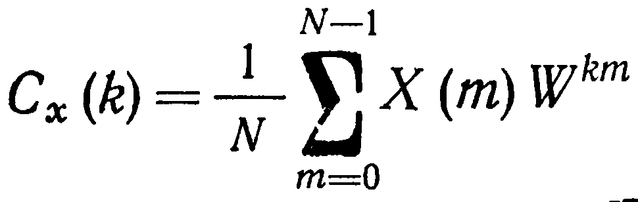, k = 0, 1,..., N—1, (5.1.1)
Где - Экспоненциальные функции W^{km} в (5.1.1) являются ортогональными, т. е. удовлетворяющими условию
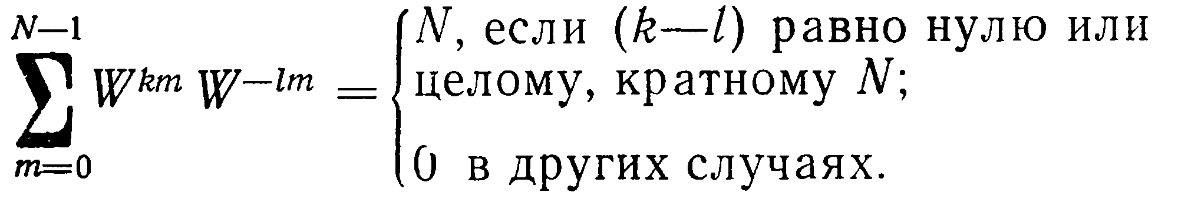
Согласно выражению (5.1.1) имеем

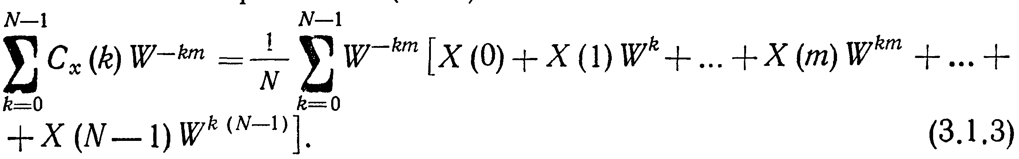
Используя соотношение (5.1.2) в уравнении (5.1.3), получаем обратное дискретное преобразование Фурье (ОДПФ), которое определяется следующим образом:
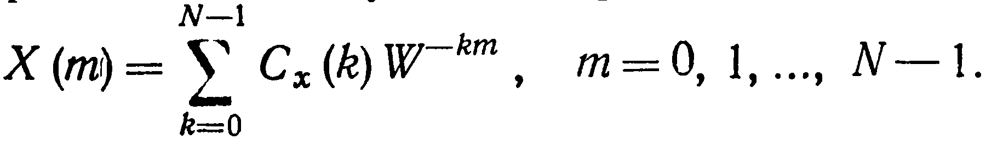 (5.1.4)
Так как выражения (5.1.1) и (5.1.4) составляют пару преобразований, то представление временной последовательности {Х(m)} через экспоненциальные функции W^{km} является единственным.

Функции W^{km} являются N-периодическими, т. е.
(5.1.5)
Следовательно, последовательности {C_{x}(k)} и {Х(m)), определяемые выражениями (5.1.1) и (5.1.4), также являются N-периодическими. Иначе говоря, последовательности {Х(m)} и {C_{x} (k)} удовлетворяют следующим условиям:
(5.1.6)
Пользуясь выражениями (5.1.5) и (5.1.6), можно показать, что
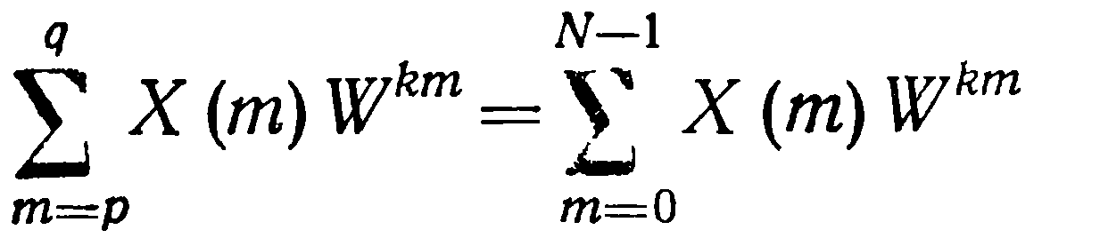 (5.1.7)
и
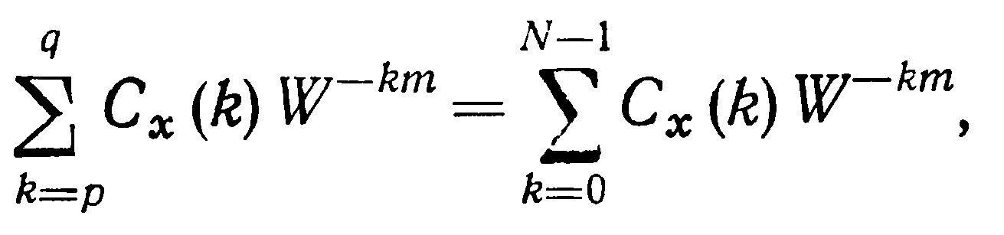 (5.1.8)
когда p и q удовлетворяют условию |р—q|=N—1. Пару преобразований, определяемых выражениями (5.1.1) и (5.1.4), в соответствии с принятым соглашением удобно обозначать как Х(m) <->C_{x} (k).

5.2. Матричное представление корреляции и свертки
Ранее понятия корреляции и свертки были введены с помощью теорем корреляции и свертки. Если {Х(m)} и {Y(m)} — две N-neриодические последовательности действительных чисел, то операции корреляции и свертки соответственно определяются как
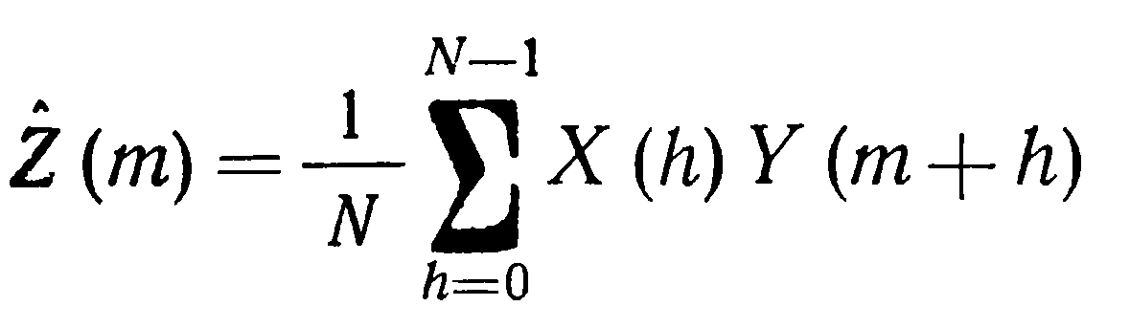 (5.2.1)

и
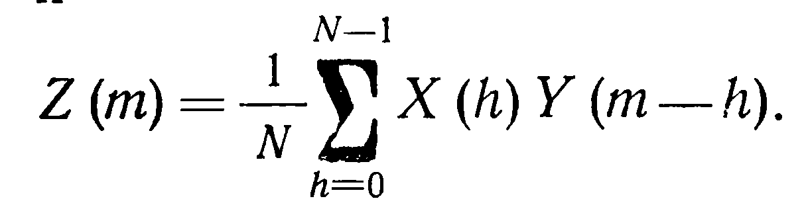 (5.2.2)

Корреляция. Пусть в выражении (5.2.1) N=4, тогда имеем следующую систему соотношений:
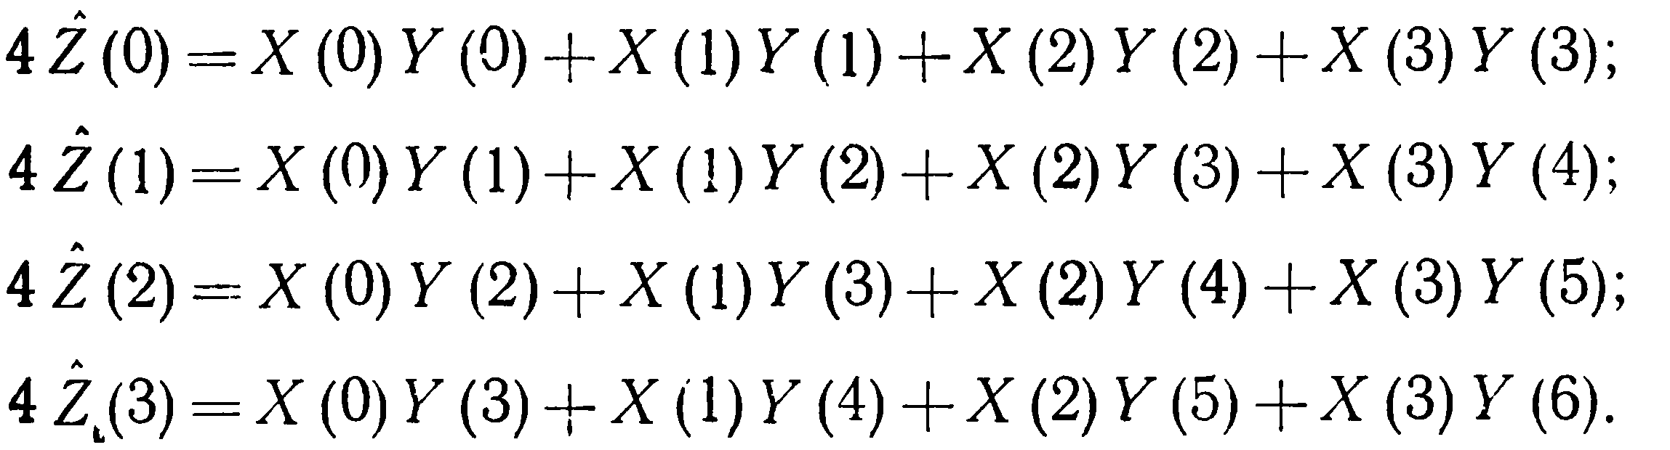 (5.2.3)
Так как {Y(m)} имеет период, равный 4, то выражение (5.2.3) может быть представлено в матричной форме как
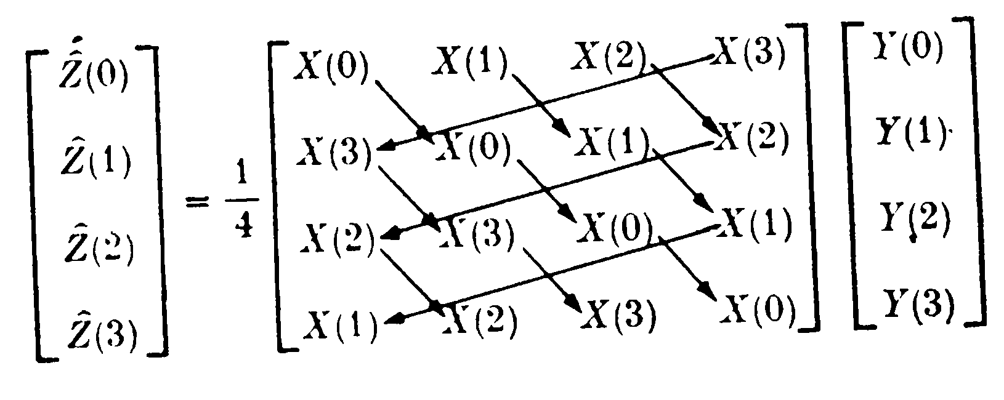 (5.2.4)

Свертка. При N=4 из выражения (4) следует
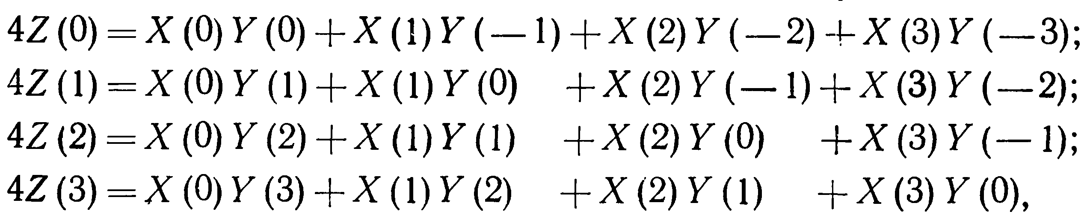 (5.2.5)
т. e.
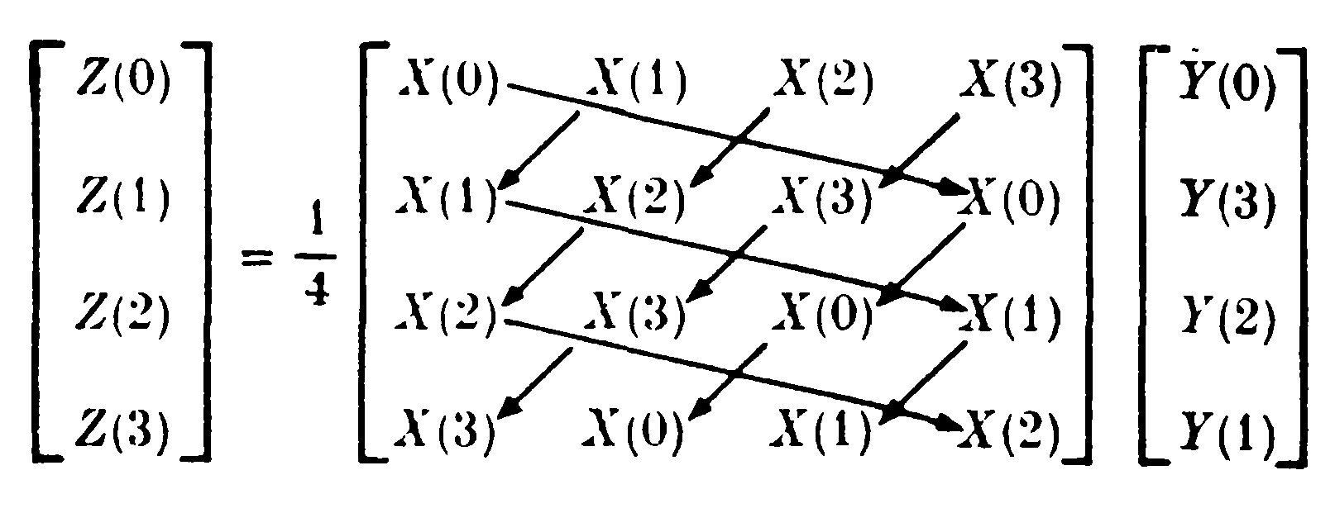 (5.2.6)

Выражения (5.2.4) и (5.2.6) отражают существование простых правил записи в матричной форме операций корреляции и свертки, показанных стрелками. Эти правила легко переносятся на общий случай записи матричных соотношений.

Корреляция.
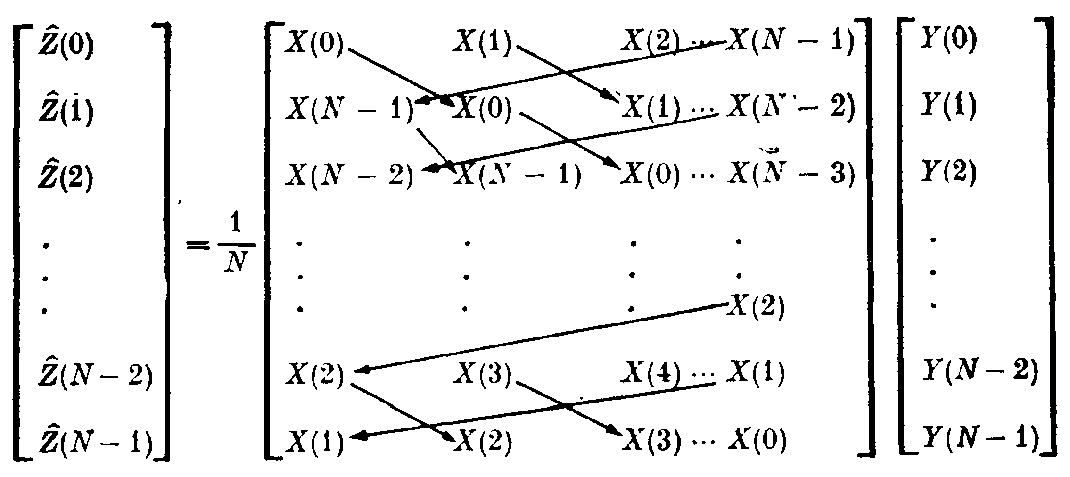 (5.2.7)

Свертка.

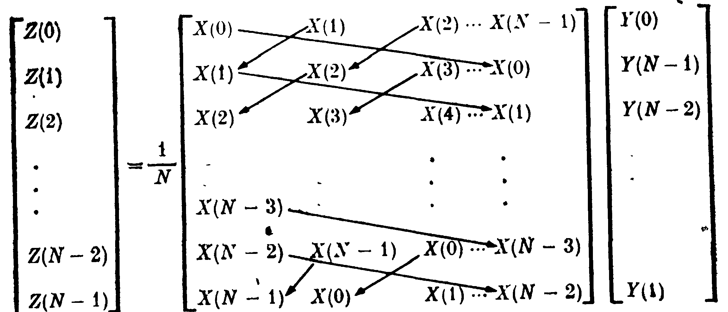 (5.2.8)

В заключение отметим, что если последовательности X{m) } и {Y(m)} аналогичны друг другу, то из выражения (5.2.1) следует, что
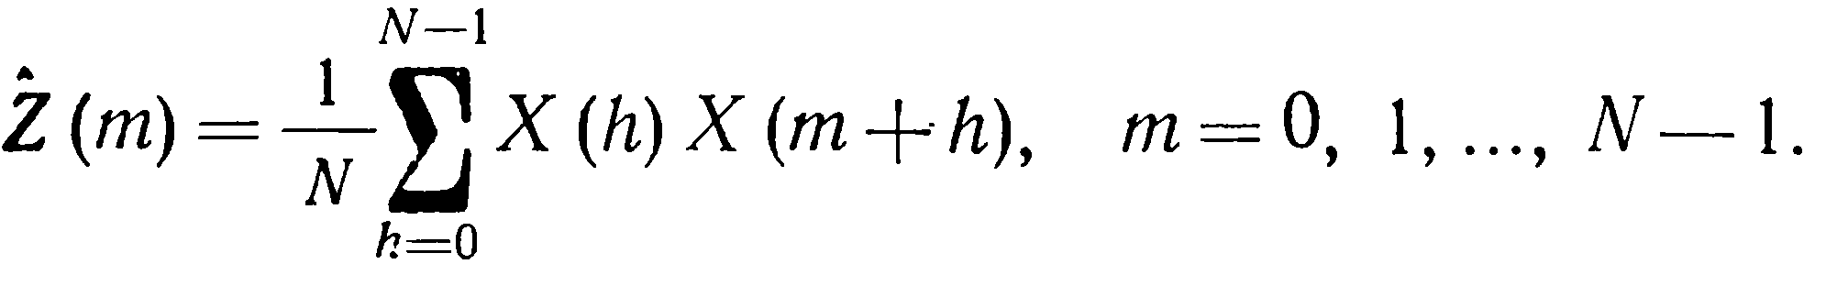 (5.2.9)
Это выражение определяет автокорреляцию последовательности {Х(m)}.

5.3. Спектр мощности, амплитудный и фазовый спектры.
Понятия спектр мощности, амплитудный и фазовый спектры основываются на результатах последнего параграфа, показывающих непосредственную связь коэффициентов ДПФ, полученных с помощью преобразования Фурье и разложения в ряд Фурье.
Спектр мощности. Напомним теорему Парсеваля, которая в выражении (5.1.24) записывалась следующим образом:
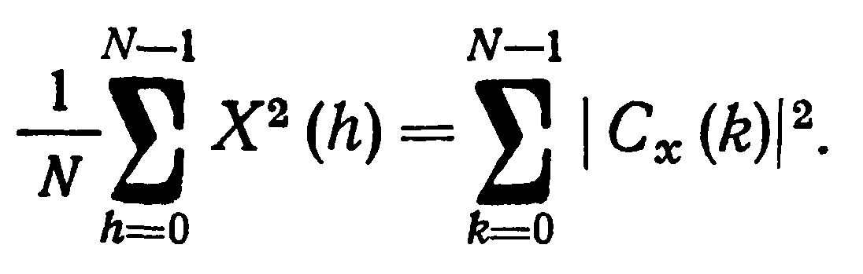 (5.3.1)
Если x(t) описывает форму напряжения или тока, а нагрузка предполагается чисто активной и равной 1 Ом, то левая часть выражения (5.3.1) представляет собой среднюю мощность, рассеиваемую резистором с сопротивлением в 1 Ом. Каждая величина |C_{x}(k)|² в (5.3.1) представляет собой мощность, содержащуюся в гармонике, имеющей частоту с номером k. Поэтому спектр мощности ДПФ определяется как
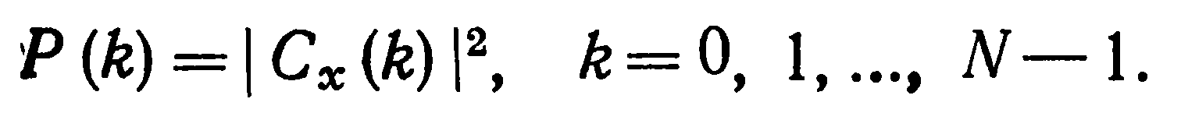 (5.3.2)
Из выражения (5.3.2) можно сделать следующий вывод: имеется только (N/2+l) независимых спектральных точек ДПФ, когда {Х(m)} является последовательностью действительных чисел. Это следует из свойства комплексной сопряженности, определяемого выражением (3.2.2). Этими точками являются
(5.3.3)
Из теоремы сдвига (3.2.4) следует, что спектр мощности, определяемый выражением (5.3.2), инвариантен к сдвигам N-периодической временной последовательности {Х(m)}.
Амплитудный спектр легко определить с помощью спектра мощности следующим образом:
(5.3.4)
Амплитудный спектр также инвариантен к сдвигам временной последовательности {Х(m)}.
Фазовый спектр. Для заданной временной последовательности Х(m), m = 0, 1,.., N—1, фазовый спектр определяется из следующего выражения:
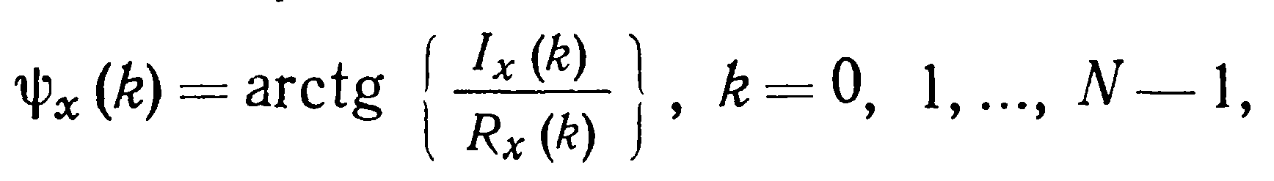 (5.3.5)
где R_{x}(k) и I_{x}(k) — соответственно действительная и мнимая части C_{x}(k). Как и в случае спектра мощности, в выражении имеется только (N/2+1) независимых точек фазового спектра ДПФ, если {Х(m)} — последовательность действительных чисел. Независимыми спектральными точками являются точки 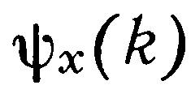 , k = 0, 1, ..., N/2.
Из выражений (5.3.1) и (5.3.5) вытекает фундаментальное свойство фазового спектра, заключающееся в инвариантности к умножению {Х(m)} на константу. Кроме того, из выражения (5.3.5) следует, что точки фазового спектра отображают ориентацию C_{x}(k) в двумерном пространстве, как показано на рис. 5.1.
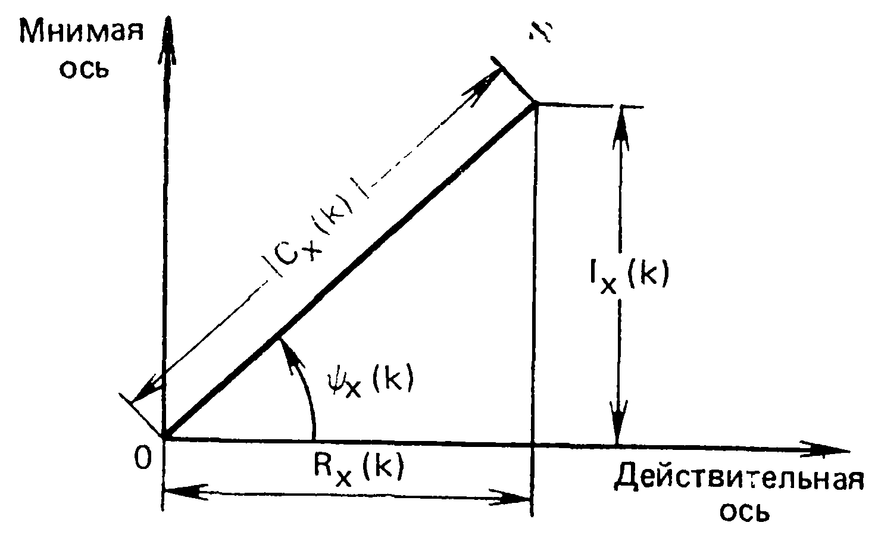
Рис. 5.1. Геометрическая интерпретация фазового

В заключение отметим следующие свойства ДПФ спектра последовательности действительных чисел {Х(m)}, которые вытекают из свойства комплексной сопряженности:
- Спектр мощности, определенный выражением (5.3.2), представляет собой четную относительно точки k = N/2 функцию.
- Фазовый спектр, определенный выражением (5.3.5), представляет собой нечетную относительно точки k = N/2 функцию

Тема 6. АЛГОРИТМ БЫСТРОГО ПРЕОБРАЗОВАНИЯ ФУРЬЕ

6.1. Постановка задачи.
Пусть {Х(m)} обозначает последовательность Х(m), m= 0, 1, N—1, получаемую в результате дискретизации сигнала x(t) с ограниченной полосой частот. Требуется получить алгоритм для вычисления
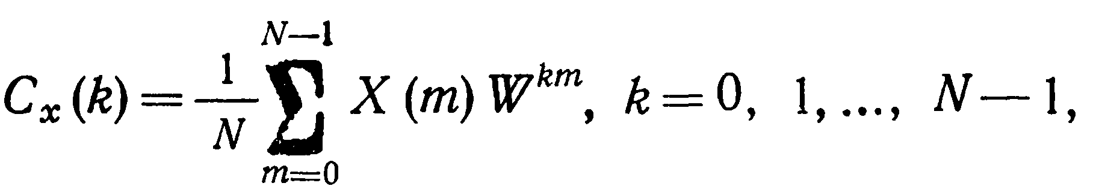 (6.1.1)

где 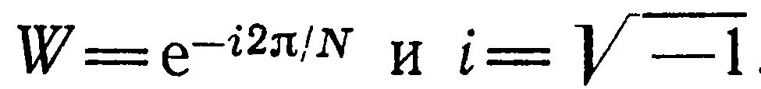 - напомним, что уравнение (6.1.1) описывает ДПФ последовательности {Х(m)}. Искомый алгоритм называется быстрым преобразованием Фурье. Поскольку этот алгоритм был первоначально описан Кули и Тьюки, то его также называют алгоритмом Кули—Тьюки. Ниже предполагается, что N = 2^{n}, n= 1, 2, ..., n_{max}. При этом общность не теряется, так как N выбирается достаточно большим для того, чтобы удовлетворять теореме дискретизации (теорема Котельникова), т. е. N>2BL, где В — полоса частот сигнала x(t), Гц, a L — его длительность.

6.2. Вывод алгоритма быстрого преобразования Фурье (БПФ).
Выведем алгоритм БПФ из алгоритма ДПФ.
Дискретное преобразование Фурье для вектора , состоящего из N элементов, имеет вид:
элементы матрицы имеют вид: 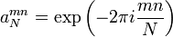.
Пусть N четно, тогда ДПФ можно переписать следующим образом:
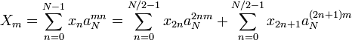
Коэффициенты и можно переписать следующим образом (M=N/2):
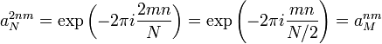
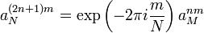
В результате получаем:
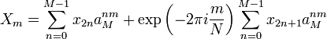
То есть дискретное преобразование Фурье от вектора, состоящего из N отсчетов, свелось к линейной композиции двух ДПФ от отсчетов, и если для первоначальной задачи требовалось N2 операций, то для полученной композиции — . Если M является степенью двух, то это разделение можно продолжать рекурсивно до тех пор, пока не дойдем до двух точечного преобразования Фурье, которое вычисляется по следующим формулам:
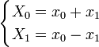

6.4. Оценка алгоритма БПФ.
Объем вычислений. Из (4.1.1) следует, что C_{x}(k) можно вычислить в результате умножения матрицы размером (N*N), составленной из степеней W, на N-мерный вектор исходных данных. Число арифметических операций (т. е. комплексных умножений последующим сложением или вычитанием) в этом случае примерно 2N². Такой метод вычисления коэффициентов ДПФ будем называть «прямым методом». Использование БПФ приводит к log₂ итерациям, и общее число требуемых арифметических операций станет равным примерно Nlog₂N.
Из приведенных выше рассуждений видно, что общее число арифметических операций, требуемых для вычислений по прямом методу и по алгоритму БПФ, пропорционально N² и N соответевенно. Следовательно, по мере возрастания N повышается экономичность БПФ по сравнению с прямым методом. Это видно на рис. 6.1, на котором t_{дпф} и t_{бпф} — время выполнения вычислений по прямому методу и по алгоритму БПФ соответственно. На рис. 6.1 получаем, что , откуда следует, что t_{дпф} и t_{бпф} примерно пропорциональны N² и N соответственно. Приведенное время вычислений было получено на ЭВМ с 16-разрядной сеткой (NOVA 1200) и при программировании на языке BASIC. Вычисление всех 8192 коэффициентов ДПФ с помощью БПФ на ЭВМ IBM7094 занимает 5 с, а прямым методом — 0,5 ч.

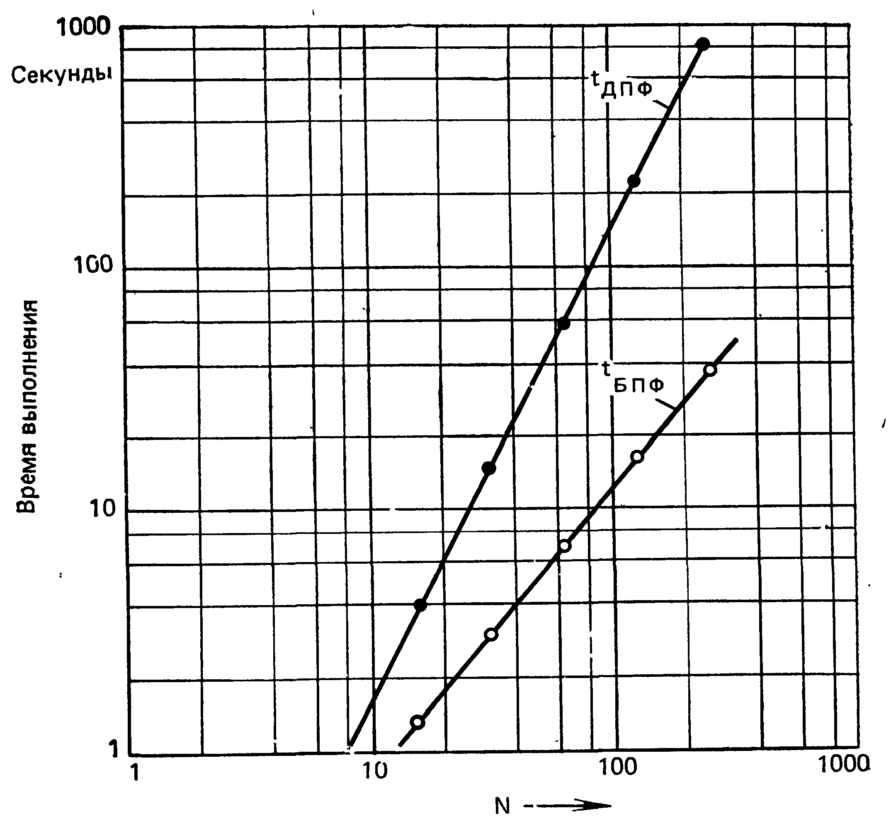
Рис. 6.1. Сравнение времени при прямом вычислении ДПФ и при вычислении с помощью алгоритма БПФ

Объем памяти. Для обработки исходных данных (которые предполагаются комплексными) с помощью алгоритма БПФ требуется 2N ячеек оперативной памяти. Поэтому выходной массив, получающийся в результате проведения некоторой итерации, может храниться в тех же ячейках памяти, что и исходный массив, обрабатываемый на этой итерации. Процедура перестановки данных может потребовать дополнительно 2N ячеек памяти. Таким образом, для алгоритма БПФ необходимо примерно AN ячеек оперативной памяти. В противоположность этому прямой метод требует приблизительно 2N² ячеек памяти, так как необходимо запомнить N² значений степеней W. Следовательно, требования по объему памяти для алгоритма БПФ значительно ниже, чем для прямого метода.
Ошибки округления. Алгоритм БПФ значительно уменьшает ошибку округления, связанную с арифметическими операциями. По сравнению с прямым методом алгоритм БПФ снижает ошибку округления в N/(log₂N) раз [1, 9].

Тема 7. КЛАСС ОРТОГОНАЛЬНЫХ ФУНКЦИЙ В ЗАДАЧАХ ЦИФРОВОЙ ОБРАБОТКИ СИГНАЛОВ

7.1. Определение частости.
Понятие частоты применимо к множеству синусоидальных (периодических) функций, точки пересечения нулевого уровня которых равномерно распределены по интервалу. Этот параметр обозначается f и позволяет различать отдельные функции, принадлежащие множествам {cos 2πft} и {sin2πft}, и интерпретируется как число полных периодов (или половина числа пересечения нулевого уровня) синусоидальной функции в секунду.
Обобщенная частота может быть определена как половина среднего числа пересечений нулевого уровня в секунду. Хармут ввел термин «частость» при описании обобщенной частоты и применил его для различения функций, точки пересечения нулевого уровня которых распределены неравномерно по интервалу и которые не обязательно являются периодическими. В случае синусоидальных функций понятие частости совпадает с понятием частоты. Пользуясь приведенным выше определением периодических и непериодических функций, получим:
- частость периодической функции равна половине числа пересечений нулевого уровня в секунду,
- частость непериодической функции равна половина числа пересечений нулевого уровня в секунду, если этот предел существует.
Для иллюстрации рассмотрим непрерывные функции f₁(t) и f₂(t)приведенные на рис. 7.1, которые определены на полуоткрытом интервале [—0,5; 0,5).

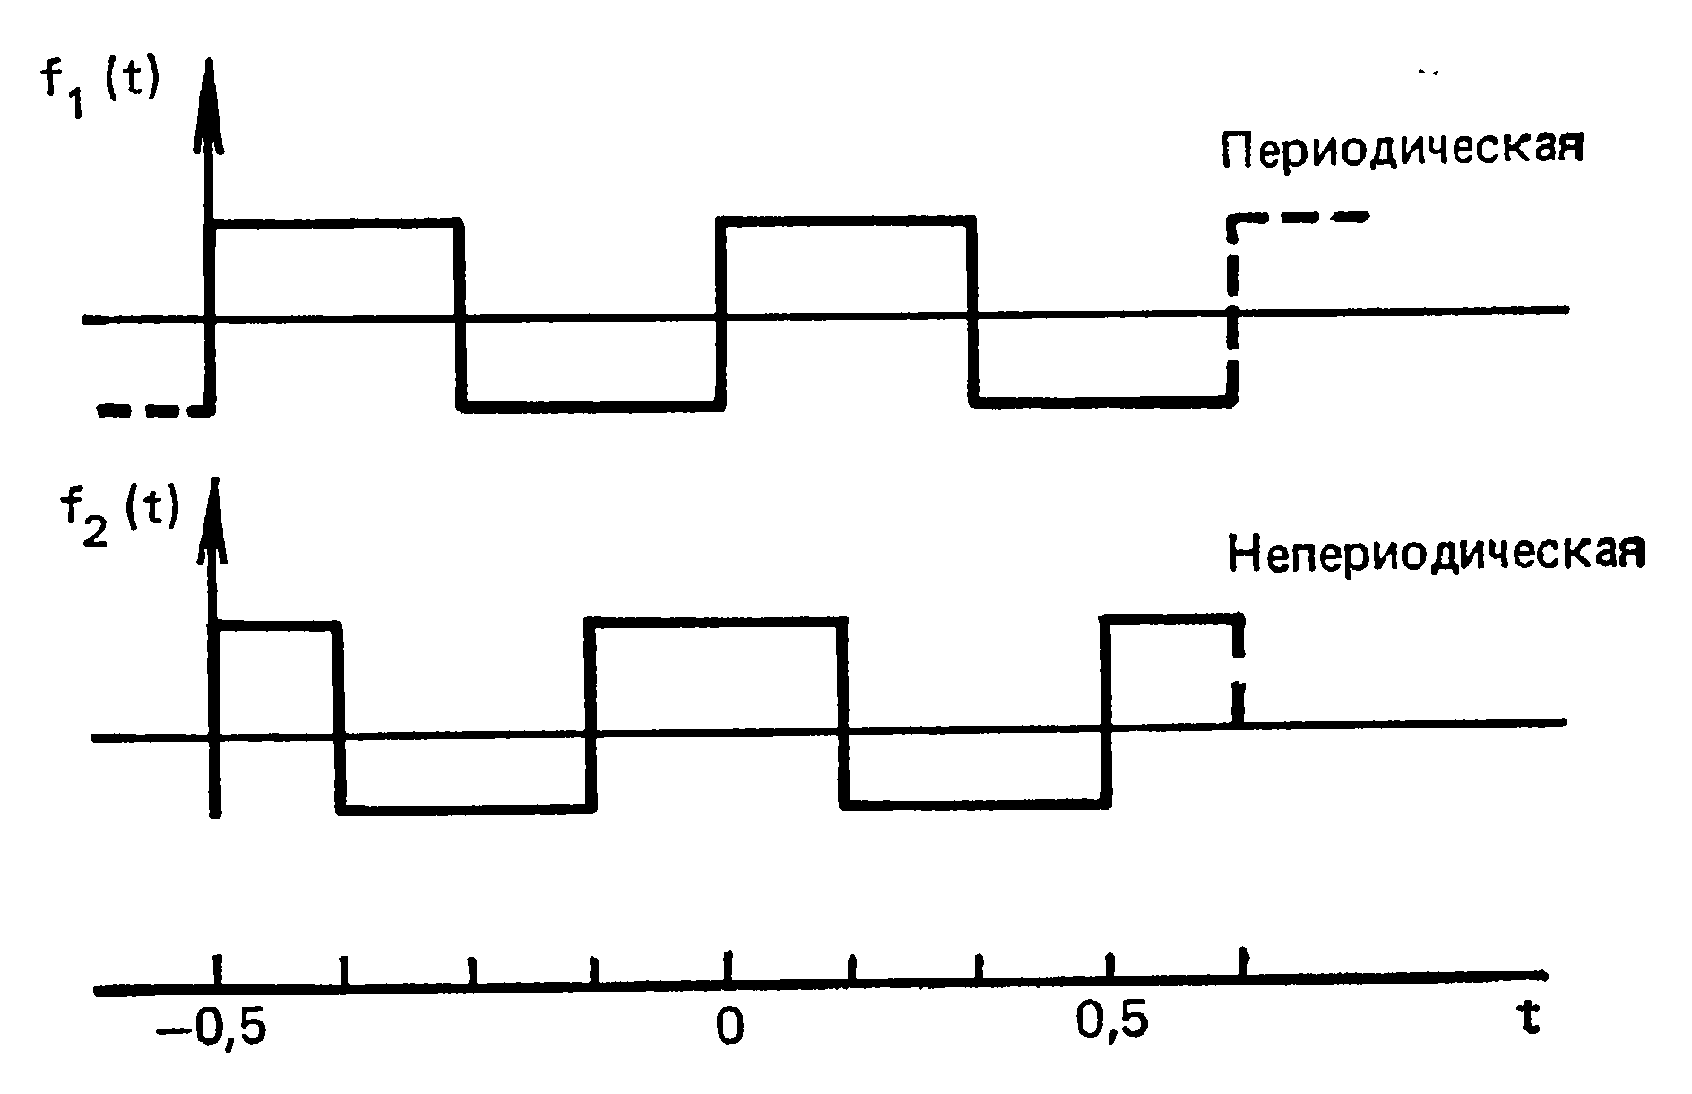
Рис. 7.1. Определение частости непрерывной функции

Каждая функция имеет четыре пересечения нулевого уровня на интервале, и, следовательно, частость каждой из них равна двум. Подобно тому, как частота измеряется числом периодов в секунду (герцах), частость определется числом пересечении нулевого уровня в секунду; для нее можно использовать сокращение «zps»1 (от “zero per second” – число пересечений нулевого уровня в секунду).
Приведенное выше определение частости можно с небольшими изменениями применять к соответствующей дискретной функции f*(t) получаемой из f(t) с помощью равномерной дискретизации. Если число перемен знака в секунду функции f*(t) равно ŋ, то частость f*(t) определяется как ŋ /2 или (ŋ + 1)/2 при ŋ четном или нечетном соответственно. Рассмотрим дискретные функции f*₁(t) и f*₂(t) полученные в результате дискретизации функций, приведенных на рис. 7.1, при расположении отсчетов в восьми равноотстоящих точках (рис. 7.2). Из рис. 7.2 видно, что ŋ₁= 3 и ŋ₂ = 4. Таким образом, частость каждой из функций f*₁(t) и f*₂(t) равна 2, как и в случае f₁(t) и f₂(t)

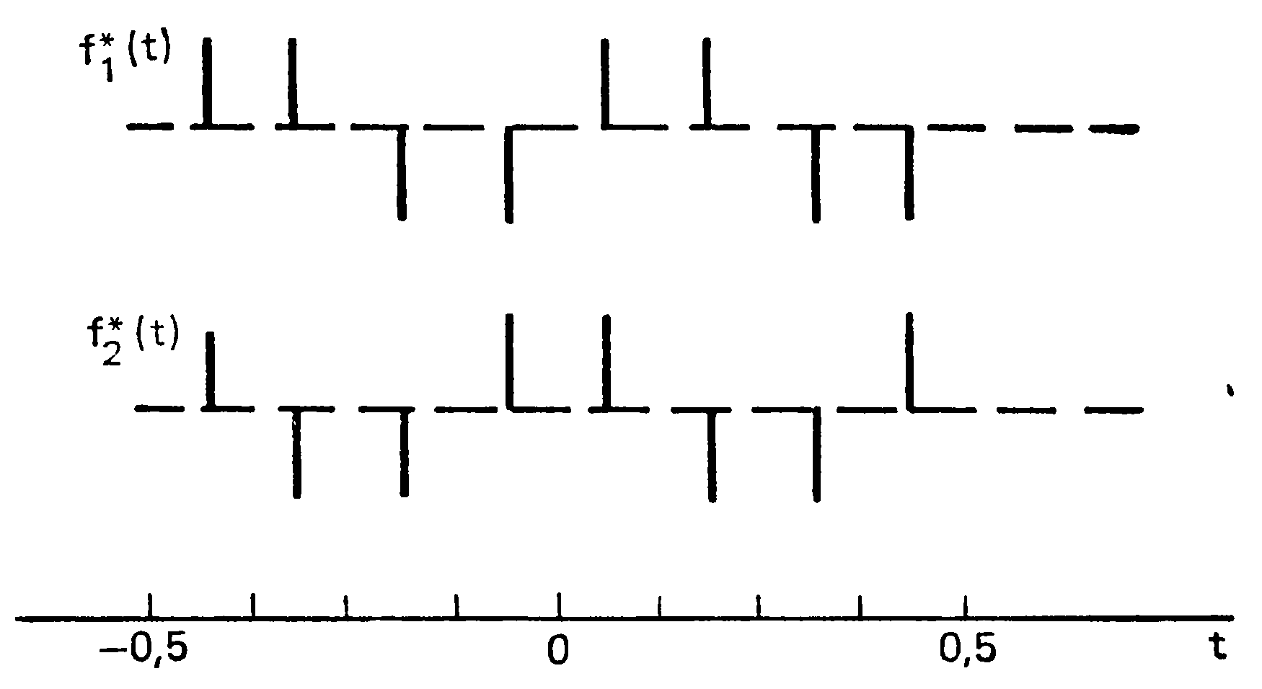
Рис. 7.2. Определение частости дискретной функции

7.2. Функции Радемахера и Хаара.
Функции Радемахера, рассмотренные им в 1922 г., представляют собой неполную систему ортонормированных функций. Функция Радемахера с индексом т, обозначаемая rad(m,t), имеет вид последовательности прямоугольных импульсов и содержит 2^{m-1} периодов на полуоткрытом интервале [0,1), принимая значения + 1 или —1 (рис. 5.3). Исключение составляет функция rad (0, t), которая имеет вид единичного импульса.
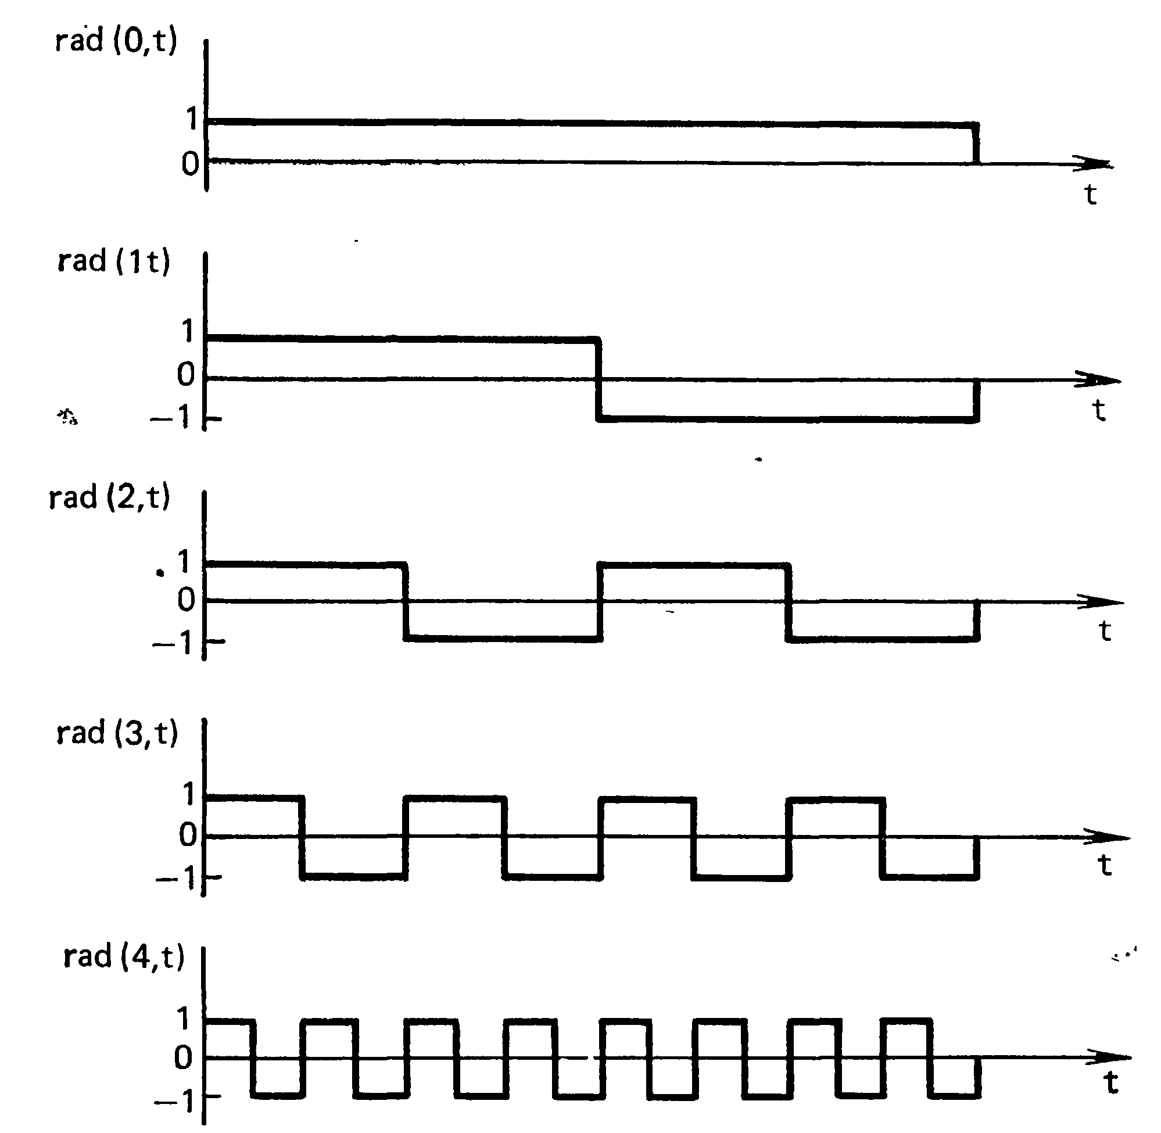
Рис. 7.2.1 Функции Радемахера
Функции Радемахера— периодические с периодом 1, т. е. rad (m, t) = rad (m, t+1).
Кроме того, они обладают периодичностью и на более коротких интервалах: rad (m, t + n2^{l-m}) = rad (m, t), m=1, 2,...; n = ±1, ±2, ... Функции Радемахера можно получить с помощью рекуррентного соотношения rad (m, t) = rad (1, 2^{m-1}1),

Где
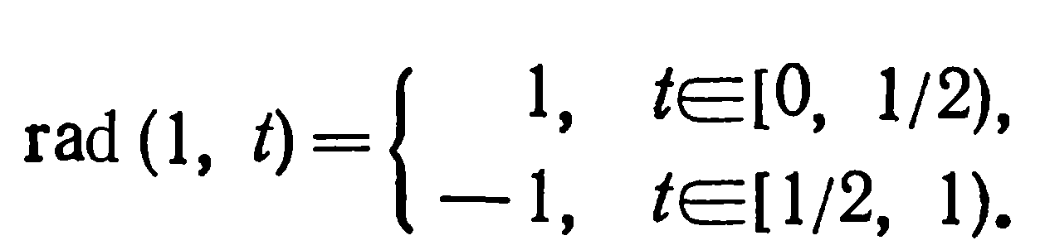 (7.2.1)
Множество функций Хаара {har(n,m,t)} образующих периодическую, ортонормированную и полную систему функций, было предложено им в 1910 г. На рис. 7.2.2 изображены первые восемь функций Хаара.

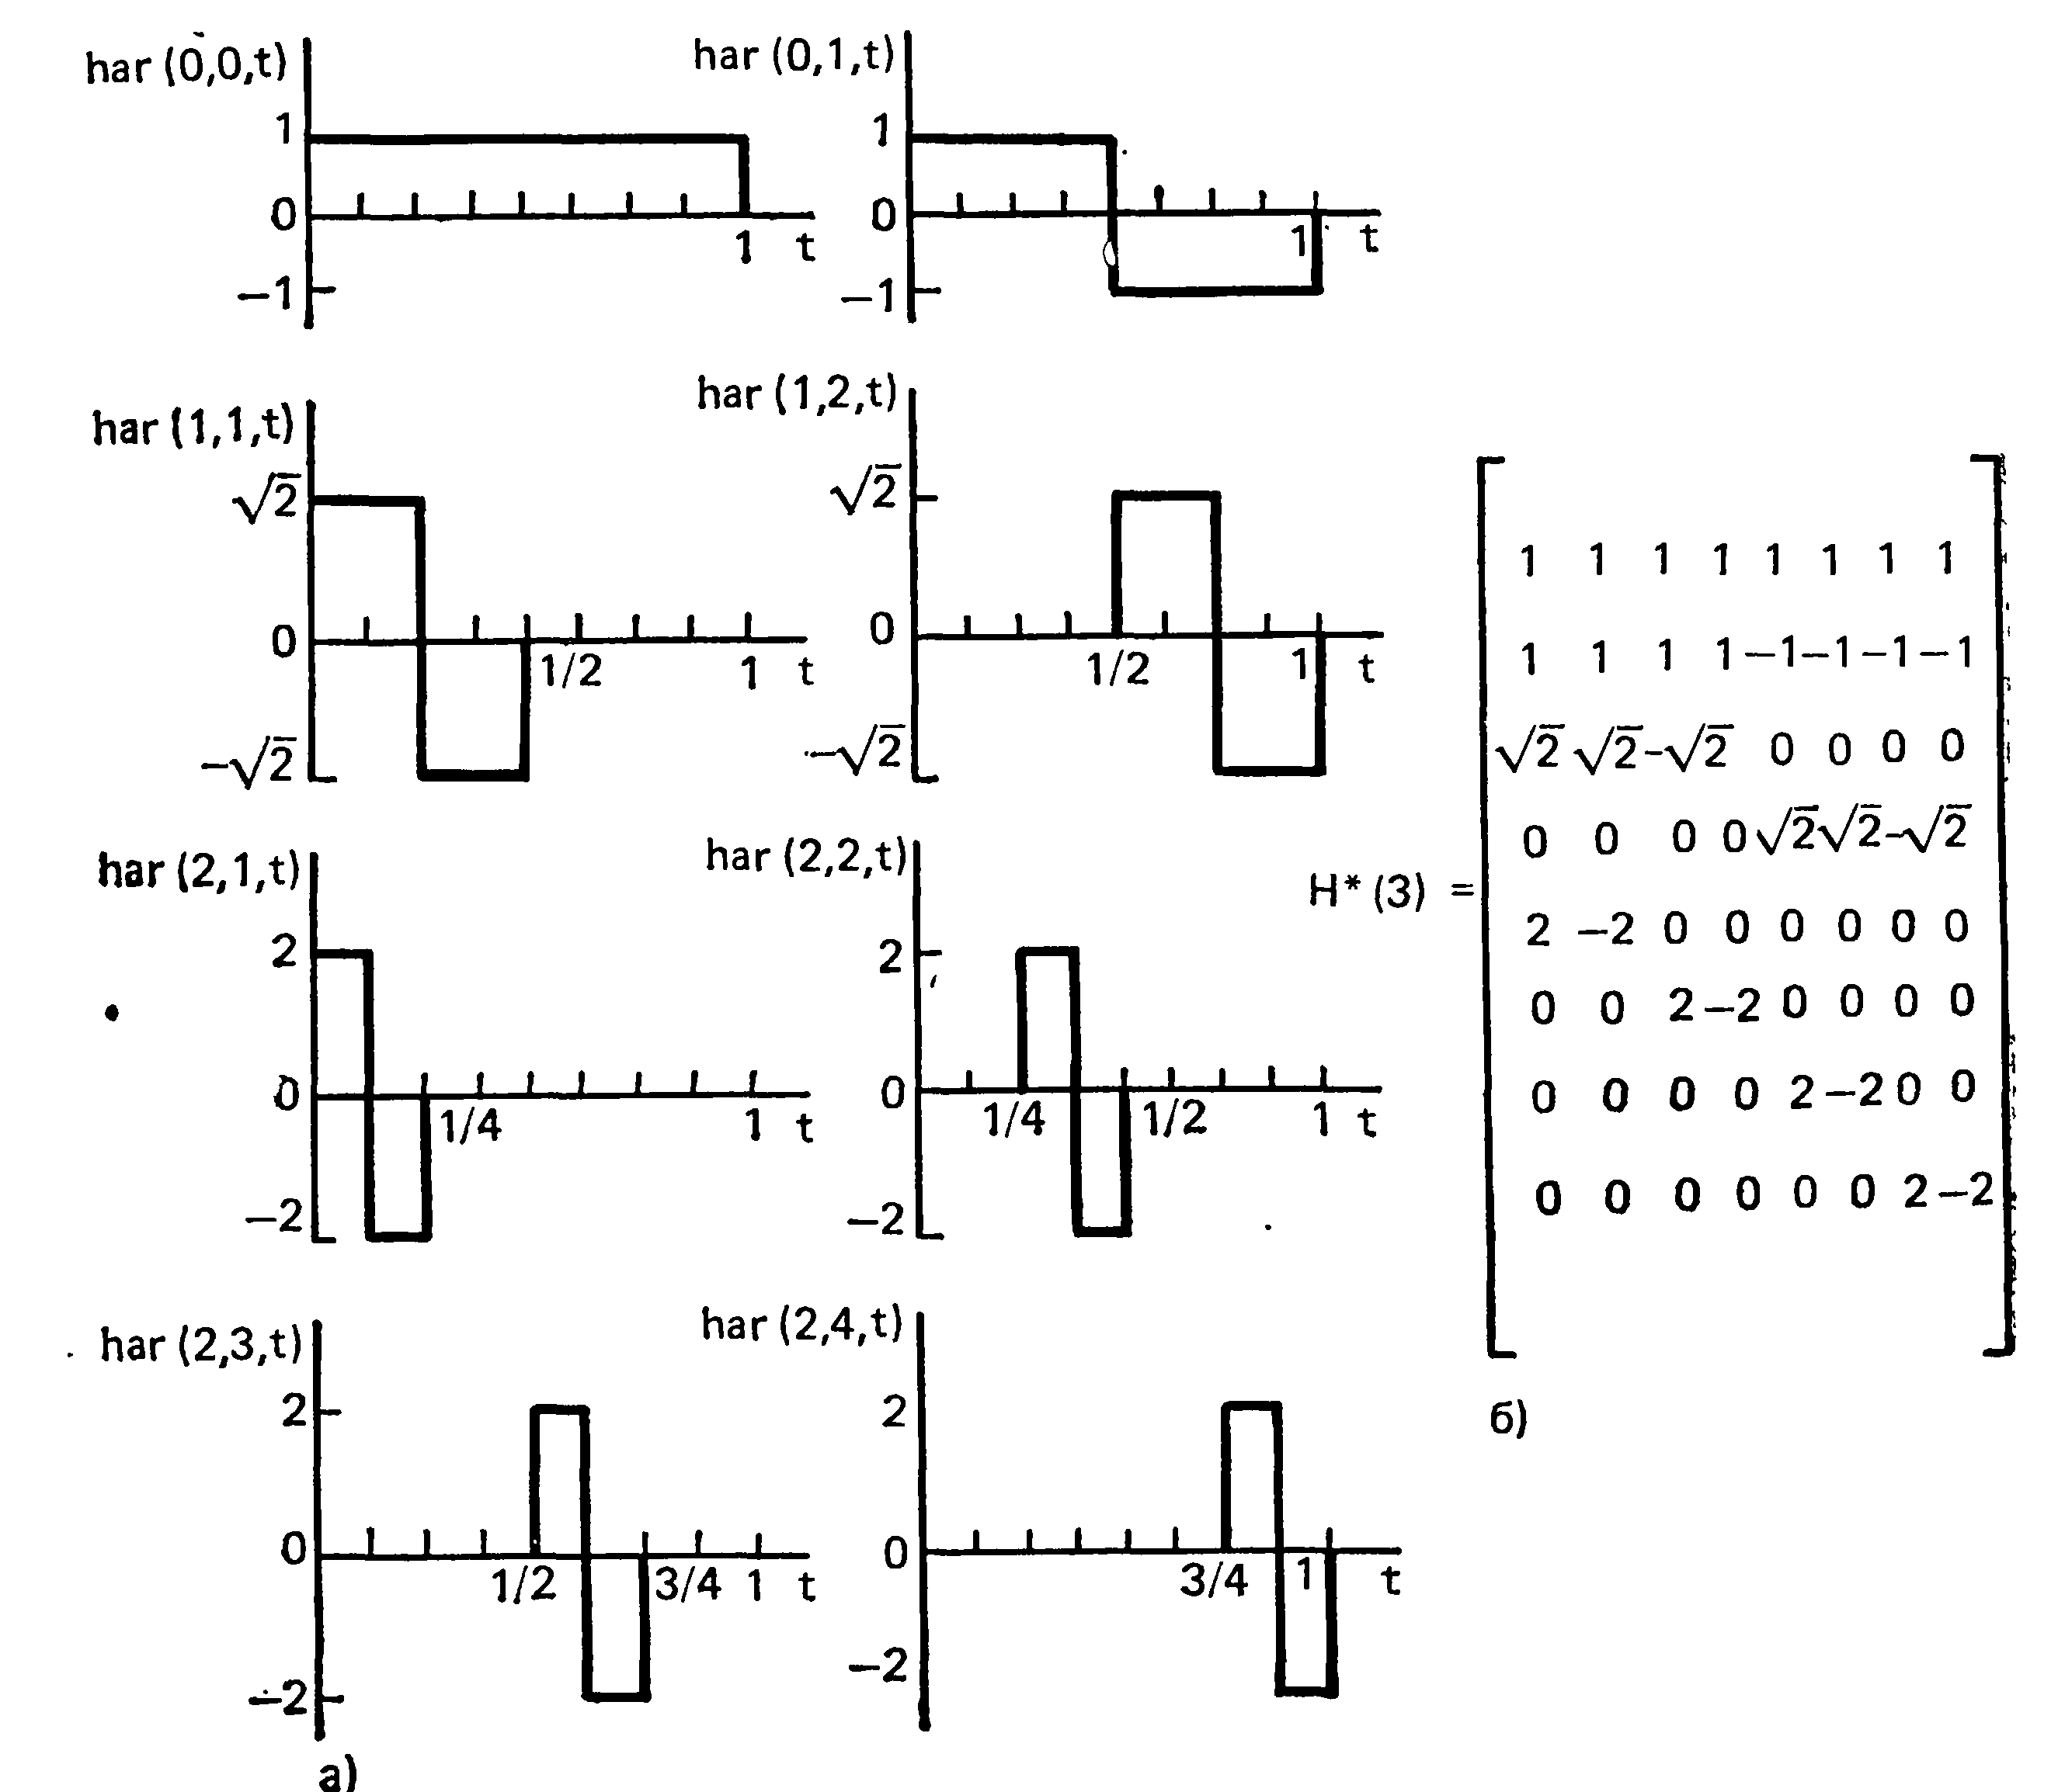
Рис. 7.2.2 Непрерывные функции Хаара (а) и дискретные функции Хаара (б) при

Рекуррентное соотношение, позволяющее получить {har (n,m,t)}, имеет вид
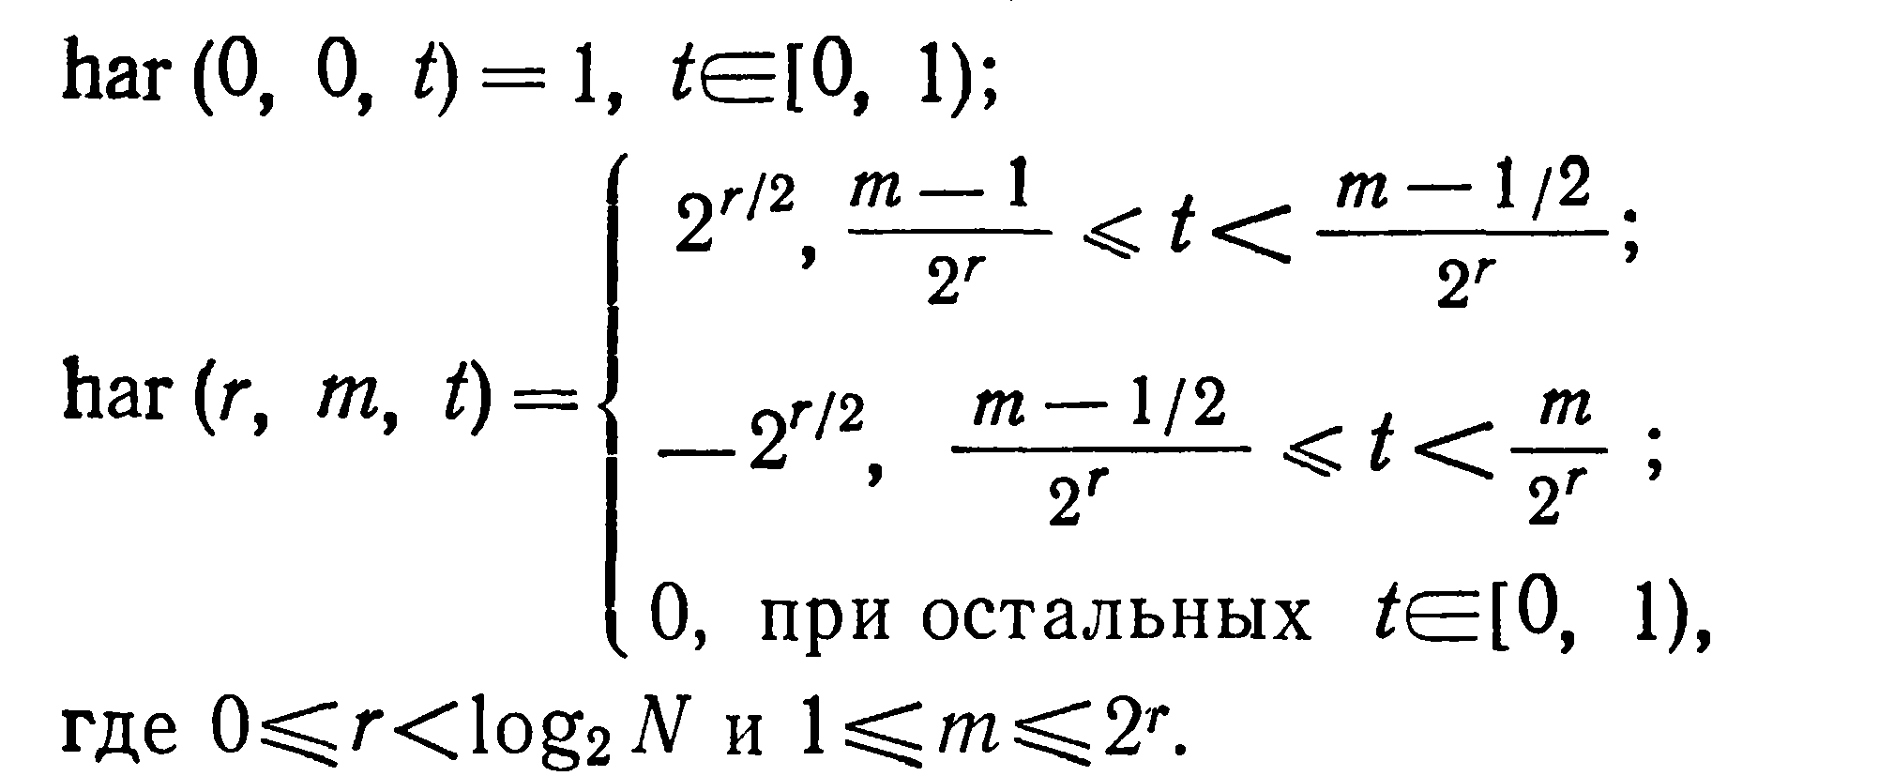

Дискретизация системы функций Хаара, показанных на рис. 7.2.2, приводит к матрице, изображенной на рис. 5.46, каждая строка которой является дискретной функцией Хаара {har(n, m, t)}. Полученные таким образом матрицы используются для преобразования Хаара и обозначаются Н*(n), где n=log₂N.

7.5. Двоичный код и код Грея.
В некоторых практических приложениях, например в аналого-цифровых преобразованиях, желательно использовать коды, у которых все следующие друг за другом кодовые слова различаются только одной цифрой в некотором разряде. Коды, обладающие таким свойством, называются циклическими. Очень важным циклическим кодом является код Грея. Четырехразрядный двоичный код Грея приведен в табл. П7.5.1. Этот код обладает тем важным свойством, что двоичное представление числа может быть легко преобразовано в код Грея с помощью полусумматоров.
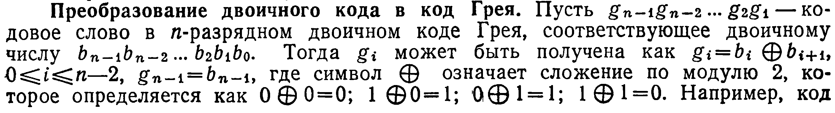
Таблица П 7.5.1.
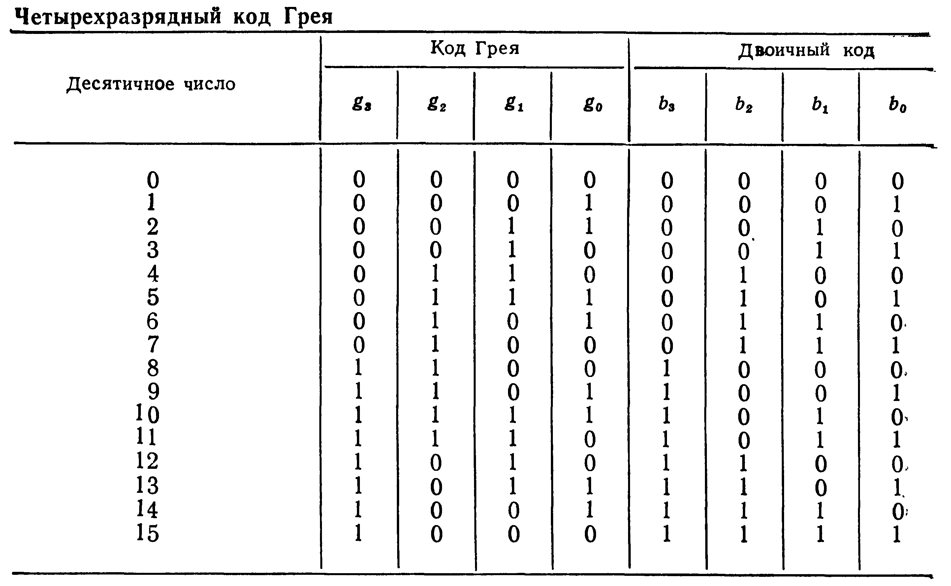

Грея, соответствующий двоичному числу 101101, может быть образован следующим образом:
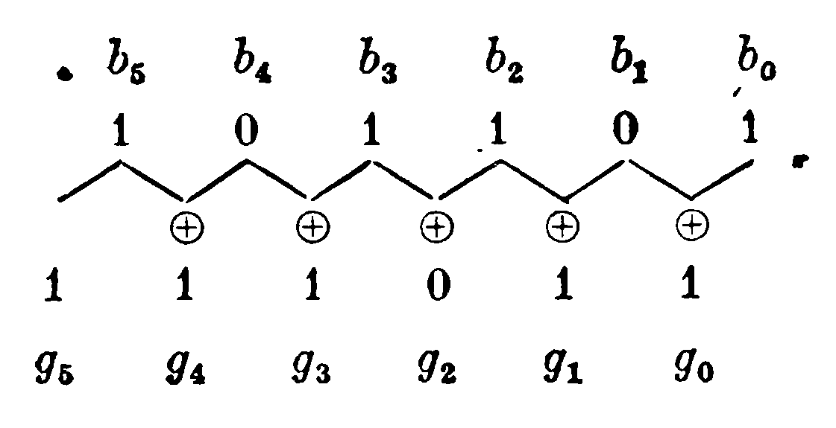
Преобразование кода Грея в двоичный. Преобразование кода Грея в двоичный код начинаем с цифры самого левого разряда и двигаемся направо, принимая b_{i}=g_{i}, если число единиц, предшествующих g_{i}, четно, и b_{i}=g_{i} (черта обозначает дополнение), если число единиц, предшествующих g_{i} нечетно. При этом нулевое число единиц считается четным. Например, двоичное число, соответствующее коду Грея 1001011, имеет вид 1110010 и может быть получено следующим образом:
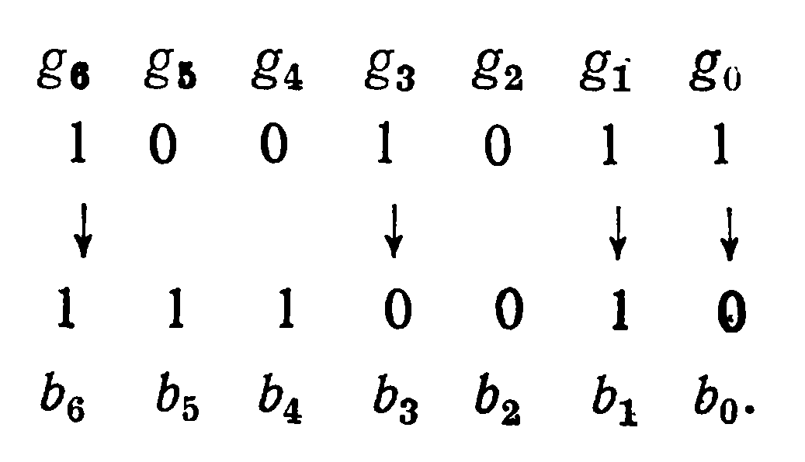

Тема 8. Предварительная обработка геоизображений

8.1. Четырех и восьмисвязная области. Измерение расстояний.
По способам доступа к соседним пикселам области делятся на следующие два типа:
Область Граница Алгоритм заливки
1. 4-х связная 8-ми связная 4-х и 8-ми связный
2. 8-ми связная 4-х связная 8-ми связный
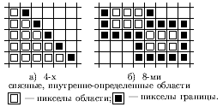
Измерение расстояний.
Измерение расстояний между объектами важно не только для дальнейшего анализа отношений между ними, но и как непосредственная оценка движения к ним, от них и вокруг них. Расстояние может измеряться довольно просто - как физическое, расстояние между двумя точками. Но кроме того, измерение расстояния может учитывать стоимость продвижения по пересеченной местности или по дорожной сети в противоположность движения напрямую, или в обход барьеров, которые препятствуют движению. Эти меры называются функциональными расстояниями .
Нашу способность двигаться по прямой часто ограничивают препятствия или сложная местность. Например, мы можем быть ограничены либо использованием сетей, таких как авто- и железные дороги, либо потому, что местность слишком пересеченная, образуя фрикционную поверхность, либо из-за ограждений, окружающих промежуточное пространство, которые действуют как барьеры на нашем пути*. Фрикционные поверхности — это области, которые замедляют наше продвижение, увеличивая время достижения заданной точки по сравнению с поверхностью без сопротивления . Барьеры бывают двух типов : абсолютные, движение через которые невозможно (скалы, огражденная территория, озеро и т.д.), и условные, которые идентичны фрикционным поверхностям, но занимают лишь небольшие участки покрытия. Примерами условных барьеров могут быть холмистая местность, мелкие реки, преодолимые внедорожными машинами, или участки леса, которые тормозят, но не останавливают полностью движение стада животных.
Абсолютные барьеры останавливают или отклоняют движение, в то время как относительные барьеры и фрикционные поверхности налагают некоторую стоимость на передвижение, замедляя его или требуя большего расхода энергии.
При движении по изотропной поверхности без барьеров, ГИС просто добавляет одну ячейку растра на единицу пути, и результирующая поверхность функциональных расстояний будет подобна (с разницей лишь в абсолютных значениях) поверхности простых геометрических расстояний. При этом не важно, насколько большое или малое значение импеданса (impedance), или сопротивления, приходится на единицу пути.
Представьте себе движение по растру слева направо вдоль строки пикселов. Допустим также, что мы хотим разместить условный барьер от верха до низа карты перпендикулярно этому направлению движения. Мы можем сделать это, приписав пикселям, выстроенным в вертикальную линию, значение импеданса, равное не единице, а, скажем, пяти. Тогда, двигаясь слева направо, до барьера мы испытываем сопротивление в одну единицу на каждую проходимую ячейку растра. Подойдя же к барьеру, мы должны приложить в пять раз больше усилий (выражаемых количеством бензина, времени, или потерей скорости движения) на преодоление только одной ячейки, принадлежащей барьеру, чтобы попасть за него. То есть, если до барьера график затрат выглядел бы как наклонная прямая линия, то в месте барьера на этом графике появится вертикальный скачок. Такой барьер называется относительным (или условным), так как он может быть преодолен при приложении дополнительных усилий.

8.2. Трансформация и привязка геоизображений. Бинаризация геоизображений.
ПРОЦЕСС ВВОДА ДАННЫХ В ГИС
Разнообразие источников данных для ГИС-проекта определяет длинный список процедур ГИС, помогающих организовать корректный и аккуратный их ввод: конвертация; трансформация проекции; геопривязка; преобразование вектор-растр; векторизация; ввод атрибутов; проверка; построение топологии; сшивка листов карт; генерализация.
Трансформация проекции необходима для импорта данных, хранящихся в проекции, отличной от той, что принята в проекте. Такая потребность часто возникает при конвертации данных из других ГИС или заимствовании их из других проектов. Программные средства ГИС содержат различные блоки преобразования проекций.
Геопривязка растра – перевод сканированного изображения карты в систему координат реального мира. Как правило, оцифрованные с бумажной карты данные хранятся в плоских координатах ее листа. То же относится к аэрофотоснимкам и другим растровым файлам. Их необходимо привязать к координатам реального мира для того, чтобы корректно сопоставлять с другими слоями и использовать при анализе. Также, геопривязка необходима, если для имеющихся данных нет информации о параметрах проекции. Обычно применяют способ привязки по нескольким опорным точкам, координаты которых известны (тикам). При привязке тики занимают свое место согласно координатам, а между ними растр равномерно искажается.
Трансформация проекций требует знания о параметрах исходной проекции. Если эти данные неточны, корректная трансформация невозможна. При привязке по опорным точкам неважно, в каком
виде находились данные до обработки. Результат в любом случае будет удовлетворительным.
Геопривязка и трансформация проекций применимы как к растровым, так и к векторным данным. Если недоступны готовые векторизованные слои, мы можем отстроить объекты на карте по их координатам, словесному описанию или векторизовать растр.
Подготовка растра к векторизации включает три основных операции:
сшивка, привязка и бинаризация.
Некоторые векторизаторы позволяют оцифровывать как черно-белые,
так и цветные растры. Но следует учитывать, что автоматическая трассировка точнее и быстрее осуществляется по черно-белым растрам. Следовательно, растр необходимо бинаризовать (перевести в черно-белый режим). Для бинаризации растров в векторизующие программы включают специальные программы-конвертеры. В EasyTrace это встроенное приложение Rainbow.
Бинаризация - не просто обесцвечивание картинки. При бинаризации
все пикселы растра, принадлежащие интересующим нас объектам (например, все синие и голубые при оцифровке рек), приобретают белый цвет, а остальные, независимо от исходного цвета, - черный. Это и делает более легкой автоматическую трассировку.

8.3. Сшивка карт. Нарезка карт. Цветоделение.
Сшивка — автоматическое объединение векторных цифровых записей двух отдельных смежных (листов) цифровых карт или слоев ГИС, а также монтаж отдельных цифровых снимков или иных цифровых изображений в растровом формате в единую карту, изображение, слой; в этот процесс входит (или предшествует ему) операция сводки. Операция, обратная С., носит название фрагментирования.
Сводка — согласование линейных элементов (линейных объектов и границ полигонов) на двух смежных листах карты (слоя) по линии их стыка, сопровождающееся их соединением (графически, геометрически и/или топологически) и корректурой возможных рассогласований и завершающееся их объединением (физически или логически) в одно целое (сшивкой соседних листов).
Цветоделение — разделение исходного изображения на цветовые составляющие, каждая из которых содержит только одномерный (численный) уровень — цветовые плоскости.
Цветоделение — процесс разложения полноцветного изображения на 3 плоскости RGB, 4 плоскости CMYK, или на большее число плоскостей. С каждой плоскости при помощи фотонаборного автомата может быть выведена фотоплёнка, с которых в свою очередь могут быть изготовлены печатные формы для различных красок, опять-таки с помощью фотопроцесса.
Нарезка карты - границы карты, определяемые ее внутренней рамкой.

Тема 9. Улучшение яркостно-контрастных характеристик геоизоизображений.

9.1. Гистограмма изображения и ее выравнивание.
Гистограмма изображения (иногда: график уровней или просто уровни) — гистограмма уровней насыщенности изображения (суммарная, или разделённая по цветовым каналам).
Гистограмма изображения позволяет оценить количество и разнообразие оттенков изображения, а также общий уровень яркости изображения. Считается, что идеальной формой гистограммы изображения является пологая гауссиана, в которой мало совсем тёмных и совсем ярких цветов, а по мере приближения к средним цветам, их количество увеличивается.
В общем случае гистограмма изображения не описывает художественных качеств изображения, но в большинстве случаев позволяет ориентироваться в «направлении коррекции» изображения (если таковая коррекция требуется).
Редактирование уровней. Методы:
1.Сопоставлением пяти параметров: начального и конечного диапазона начального и итоговых изображений и показателем гамма-кривой.
2.Заданием кривой функции соответствия точек начальной и конечной гистограмм изображения (функция задаётся чаще всего с помощью точек, через которых производится аппроксимация функции, обычно сплайнами).
3.Заданием набора предустановок, осуществляющих ту или иную коррекцию.
4.В автоматическом режиме (программа пытается добиться максимума по одному из параметров, например, по максимизации площади кривой)
Для сглаживания гистограммы в пороговом разделении применялось усреднение по двум ближайшим соседям, после чего определялось положение максимумов гистограммы. Поиск первого максимума осуществлялся при продвижении от минимальных значений яркости в сторону их увеличения, а поиск второго максимума - при продвижении от максимальных значений яркости в сторону их уменьшения. После определения максимумов проводится поиск минимума между ними, который и соответствует порогу бинаризации. Далее пиксели с яркостью меньшей пороговой преобразуются в черные, остальные - в белые.

9.2. Фильтрация геоизображений и удаление шума.
В процессе считывания и преобразования в цифровой массив изображение подвергается различным искажениям и зашумлению. Основными операциями повышения качества изображения являются: коррекция уровней яркости по всему полю изображения, подавление шумов и преобразования изображения. Подавление шумов на изображении выполняется различными методами линейной и нелинейной фильтрации. Методы фильтрации основаны на применении некоторых фильтров и свертке изображения с данными фильтрами.
Причины возникновения шумов на исходном растровом представлении:
• наличие на считываемом документе следов "грязи";
• невысокое качество отдельных элементов документа;
• возникновение погрешностей сканирования;
• неверный выбор порога.
Наиболее часто встречающиеся шумы на изображении:
• неоднородность контура объекта;
• изолированные черные пятна небольших размеров;
• изолированные пустоты внутри объектов;
• разрывы объектов;
• слияние нескольких объектов.
Наиболее часто используются следующие фильтры:
-свертка с маской (фильтрация осуществляется путем свертки с маской, представляющей фильтр. Для высокочастотной и низкочастотной фильтрации разработано много различных масок:
-усредняющий фильтр (самый простой. Работа заключается в замене значения яркости в текущем пикселе на среднюю яркость, вычисленную по его 8-окрестности, включая и сам элемент. Недостатки: сглаживание ступенчатых и пилообразных функций).
-медианный фильтр (представляет собой скользящее окно, охватывающее нечетное число элементов изображения. Центральный элемент заменяется медианой элементов изображения в окне. Медианный фильтр в одних случаях обеспечивает подавление шума, а в других - вызывает нежелательное подавление сигнала. Медианный фильтр не влияет на пилообразные и ступенчатые функции, однако он подавляет импульсные сигналы, длительность которых составляет менее половины ширины окна.
Подходы к устранению шумов на изображении. Принципиально все они основаны на анализе окрестностей, т.е. являются в основном локальными методами.
1. математическая морфология. Например, с помощью операции замыкания можно удалить разрывы линий, заполнить пустоты в объектах, сгладить контура объектов. Величина дефектов, которые можно устранить используя эту операцию, зависит от размера структурирующего элемента. Чем больше его диаметр, тем большие по размерам шумы мы можем удалять.
2. морфологический фильтр - отмыкание. Так как первой в фильтре выполняется эрозия, то в результате отмыкания можно удалять так называемую "грязь" на изображении, т.е. лишние объекты, диаметр которых меньше диаметра структурирующего элемента. Однако непосредственно операцию отмыкания выполнять опасно, так как можно удалить достаточно тонкие линии из изображения.
3. логическая фильтрация. Значение центрального элемента изменяется в зависимости от количества однотипных с ним элементов в заданной окрестности. Обычно используют окрестность 3x3.
Для устранения шумов бинарных изображений разработаны три специальных быстродействующих алгоритма, основанных на принципе обработки полосы изображения:
1. предназначен для устранения незначительных шумов (удаление одиночных выступов и впадин, заполнение единичных разрывов и пустот). Особенность: совмещение в одном просмотре последовательного процесса логической фильтрации с использованием масок 3x3 и параллельных морфологических операций "отмыкание" и "замыкание" квадратом 3x3.
2. используется для быстрого обнаружения и удаления небольших пятен и пустот, которые не должны присутствовать на исходном изображении.
3. предназначен для сглаживания выступов и впадин на контурах объектов и основан на понятии "нечетких" прямых линий с регулируемыми параметрами.

9.3. Графические фильтры.
Фильтрация изображения —применение инструмента, в результате которого с изображением произойдут определенные изменения.
Графические фильтры создаются с помощью матрицы чисел - ядра свертки. Она представляет собой матрицу размером 3х3. Для преобразования пикселя изображения он умножается на значение в центре ядра, а значения пикселей, находящихся вокруг данного, умножаются на соответствующие им коэффициенты ядра, после чего все значения суммируются и мы получаем новое значение для изменяемого пикселя. Данный процесс должен быть последовательно выполнен с каждым пикселем редактируемого изображения. От коэффициентов ядра зависит то, как изменится редактируемое изображение. Для достижения некоторых эффектов необходимо последовательно применить к изображению не одну, а несколько матриц.
Наиболее популярные фильтры:
1. Инверсия цветов - изменение составляющих цвета на противоположенные. Наиболее простой способ редактирования изображения.
2. Размытие - границы изображения размываются, становясь более мягкими. Для того чтобы размыть изображение требуется считать в память значения RGB составляющих цвета каждого пикселя. После чего ядро размывания будет применено ко всем составляющим компонентам цвета всех пикселей редактируемого изображения: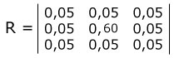
Для того чтобы определить цвет пикселя, находящегося под центром ядра, необходимо провести умножение весовых коэффициентов ядра с соответствующими значениями цвета редактируемого изображения. После этого результаты суммируются.
Полученное изображение «размыто» по сравнению с оригинальным, так как цвет каждого обработанного пикселя «распространился» среди соседних пикселей. Чтобы увеличить ядро размытия, можно:
- использовать ядро большего размера (цвет будет распределяться среди большего количества соседних пикселей)
- изменять коэффициенты таким образом, чтобы уменьшить влияние центрального коэффициента
- выполнить фильтрация изображения неоднократно.
3. Увеличение резкости - разница между цветами становится подчеркнута, тем самым выделяя какие-либо детали изображения. Создавая эффект увеличения резкости, мы выполняем все тот же алгоритм, но используем другое ядро, так как теперь нашей целью является увеличение резкости изображения. Ядро G для увеличения резкости:
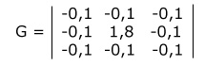
Как и в предыдущем случае, мы по отдельности обрабатываем RGB составляющие, после чего формируем значения цвета обрабатываемого пикселя.
Для увеличения контраста между центральным пикселем и соседями, мы используем отрицательные весовые коэффициенты.
4. Тиснение выполняется с использованием нескольких матриц.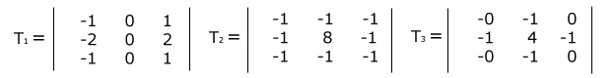
В то время как ядра размытия и резкости имели сумму коэффициентов равную единице, то в данном случае сумма весов в ядре тиснения равна нулю. Если сумма коэффициентов не будет равна 0, то мы получим отклонение к какому либо конкретному цвету.
Полученное значение цвета будет дополнительно обработано (усреднено) и приведено к диапазону 0-255 (подробнее вы сможете увидеть при реализации данного фильтра). Меняя значения позиций 1 и -1 мы можем получить измененное направление подсветки.
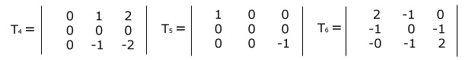
5. Акварельный эффект - изображение как будто нарисовано акварелью. Первый шаг: сгладим цвета редактируемого изображения:
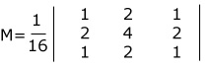
Второй шаг: увеличим резкость переходов, для завершения создания эффекта акварели:
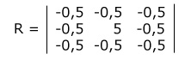
Подкорректировав параметры матрицы, мы можем получать как более резкий, так и более плавный эффект акварелизации.
Разновидности медианных фильтров.
Взвешенно-медианные фильтры применяют, если желательно придать больший вес центральным точкам. Это достигается путем повторения k_{i} раз каждого набора отсчетов в апертуре фильтра. Так, например, при N=3 и k₋₁=k₁=2, k₀=3 вычисление взвешенной медианы входного числового ряда производится по формуле:
y_{i} = med (x_{i-1}, x_{i-1}, x₀, x₀, x₀, x₁, x₁).
Такая растянутая последовательность также сохраняет перепады сигнала и в определенных условиях позволяет увеличить подавление дисперсии статистических шумов в сигнале. Ни один из весовых коэффициентов k_{i} не должен быть значительно больше всех других.
Итерационные медианные фильтры выполняются последовательным повторением медианной фильтрации. Если апертура единичной медианной фильтрации сохраняет перепады в сигнале, то они сохраняются при итеративном применении фильтра вплоть до тех пор, пока не прекратятся изменения в фильтруемом сигнале, при этом конечный результат существенно отличается от итеративного применения скользящего среднего, где в пределе получается постоянная числовая последовательность. При использовании итерационных фильтров можно изменять апертуру фильтра при каждом шаге итерации.
Достоинства медианных фильтров.
- Простая структура фильтра, как для аппаратной, так и для программной реализации.
- Фильтр не изменяет ступенчатые и пилообразные функции.
- Фильтр хорошо подавляет одиночные импульсные помехи и случайные шумовые выбросы отсчетов.
Недостатки медианных фильтров.
- Медианная фильтрация нелинейна, так как медиана суммы двух произвольных последовательностей не равна сумме их медиан, что в ряде случаев может усложнять математический анализ сигналов.
- Фильтр вызывает уплощение вершин треугольных функций.
- Подавление белого и гауссового шума менее эффективно, чем у линейных фильтров. Слабая эффективность наблюдается также при фильтрации флюктуационного шума.
- При увеличении размеров окна фильтра происходит размытие крутых изменений сигнала и скачков.
Недостатки метода можно уменьшить, если применять медианную фильтрацию с адаптивным изменением размера окна фильтра в зависимости от динамики сигнала и характера шумов (адаптивная медианная фильтрация). В качестве критерия размера окна можно использовать, например, величину отклонения значений соседних отсчетов относительно центрального ранжированного отсчета /1i/. При уменьшении этой величины ниже определенного порога размер окна увеличивается.

Тема 10. Сегментация геоизображений.

10.1. Сегментация объектов изображения на отдельные классы.
Сегментация — это процесс разделения цифрового изображения на несколько сегментов (множество пикселей). Цель сегментации заключается в упрощении и/или изменении представления изображения, чтобы его было проще и легче анализировать.
Сегментация изображений обычно используется для того, чтобы выделить объекты и границы (линии, кривые, и т. д.) на изображениях. Более точно, сегментация изображений — это процесс присвоения таких меток каждому пикселю изображения, что пиксели с одинаковыми метками имеют общие визуальные характеристики.
Методы сегментации:
1) Методы, основанные на кластеризации
k-средних — это итеративный метод, который используется, чтобы разделить изображение на K кластеров. Базовый алгоритм приведён ниже:
Выбрать K центров кластеров, случайно или на основании некоторой эвристики
Поместить каждый пиксель изображения в кластер, центр которого ближе всего к этому пикселю
Заново вычислить центры кластеров, усредняя все пиксели в кластере
Повторять шаги 2 и 3 до сходимости (например, когда пиксели будут оставаться в том же кластере)
Здесь в качестве расстояния обычно берётся сумма квадратов или абсолютных значений разностей между пикселем и центром кластера. Разность обычно основана на цвете, яркости, текстуре и местоположении пикселя, или на взвешенной сумме этих факторов. K может быть выбрано вручную, случайно или эвристически. Этот алгоритм гарантированно сходится, но он может не привести к оптимальному решению. Качество решения зависит от начального множества кластеров и значения K.
2) Методы с использованием гистограммы
Гистограмма вычисляется по всем пикселям изображения и её минимумы и максимумы используются, чтобы найти кластеры на изображении. Цвет или яркость могут быть использованы при сравнении.
Улучшение этого метода — рекурсивно применять его к кластерам на изображении для того, чтобы поделить их на более мелкие кластеры. Процесс повторяется со всё меньшими и меньшими кластерами до тех пор, когда перестанут появляться новые кластеры. Один недостаток этого метода — то, что ему может быть трудно найти значительные минимумы и максимумы на изображении. В этом методе классификации изображений похожи метрика расстояний и сопоставление интегрированных регионов.
3) Разрастания областей
Первым был метод разрастания областей из семян. В качестве входных данных этот метод принимает изображений и набор семян. Семена отмечают объекты, которые нужно выделить. Области постепенно разрастаются, сравнивая все незанятые соседние пиксели с областью. Разность δ между яркостью пикселя и средней яркостью области используется как мера схожести. Пиксель с наименьшей такой разностью добавляется в соответствующую область. Процесс продолжается пока все пиксели не будут добавлены в один из регионов.
4) Методы разреза графа
Изображение представляется как взвешенный неориентированный граф. Обычно, пиксель или группа пикселей ассоциируется вершиной, а веса рёбер определяют (не)похожесть соседних пикселей. Затем граф (изображение) разрезается согласно критерию, созданному для получения «хороших» кластеров. Каждая часть вершин (пикселей), получаемая этими алгоритмами, считается объектом на изображении.
5) Сегментация методом водораздела
В сегментации методом водораздела рассматривается абсолютная величина градиента изображения как топографической поверхности. Пиксели, имеющие наибольшую абсолютную величину градиента яркости, соответствуют линиям водораздела, которые представляют границы областей. Вода, помещенная на любой пиксель внутри общей линии водораздела, течёт вниз к общему локальному минимуму яркости.

10.2. Выделение контуров.
С точки зрения распознавания и анализа объектов на изображении наиболее информативными являются не значения яркостей объектов, а характеристики их границ – контуров. Другими словами, основная информация заключена не в яркости отдельных областей, а в их очертаниях. Задача выделения контуров состоит в построении изображения именно границ объектов и очертаний однородных областей.
Как правило, граница предмета на фотографии отображается перепадом яркости между двумя сравнительно однотонными областями. Но перепад яркости может быть вызван также текстурой предмета, тенями, бликами, перепадами освещенности, и т.п.
Будем называть контуром изображения совокупность его пикселов, в окрестности которых наблюдается скачкообразное изменение функции яркости. Так как при цифровой обработке изображение представлено как функция целочисленных аргументов, то контуры представляются линиями шириной, как минимум, в один пиксел. Если исходное изображение, кроме областей постоянной яркости, содержит участки с плавно меняющейся яркостью, то непрерывность контурных линий не гарантируется. С другой стороны, если на “кусочно-постоянном” изображении присутствует шум, то могут быть обнаружены “лишние” контуры в точках, которые не являются границами областей.
При разработке алгоритмов выделения контуров нужно учитывать указанные особенности поведения контурных линий. Специальная дополнительная обработка выделенных контуров позволяет устранять разрывы и подавлять ложные контурные линии.
Процедура построения бинарного изображения границ объектов обычно складывается из двух последовательных операций: выделения контуров и их пороговой обработки.
Исходное изображение подвергается линейной или нелинейной обработке, с реакцией на перепады яркости. В результате этой операции формируется изображение, функция яркости которого существенно отличается от нуля только в областях резких изменений яркости изображения. Пороговой обработкой из этого изображения формируется контурный объект. Выбор порога на втором этапе должен производиться из следующих соображений. При слишком высоком пороге могут появиться разрывы контуров, а слабые перепады яркости не будут обнаружены. При слишком низком пороге из-за шумов и неоднородности областей могут появиться ложные контуры.
Поиск границ на основе градиента. Одним из наиболее простых способов выделения границ является пространственное дифференцирование функции яркости. Для двумерной функции яркости A(x, y) перепады в направлениях x и y регистрируются частными производными 𝝏A(x, y)/𝝏x и 𝝏A(x, y)/𝝏y, которые пропорциональны скоростям изменения яркости в соответствующих направлениях.
Выделение перепадов яркости иллюстрирует рис. 18.2.1. На нем можно видеть, что подчеркивание контуров, перпендикулярных к оси x, обеспечивает производная 𝝏A(x, y)/𝝏x (рис. б), а подчеркивание контуров, перпендикулярных к оси y, – 𝝏A(x, y)/𝝏y (рис. в).
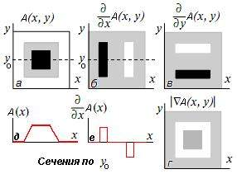
Рис. 18.2.1.
В практических задачах требуется выделять контуры, направление которых является произвольным. Для этих целей можно использовать модуль градиента функции яркости
|∇A(x, y)| =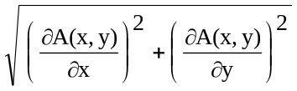,
который пропорционален максимальной (по направлению) скорости изменения функции яркости в данной точке и не зависит от направления контура. Модуль градиента в отличие от частных производных принимает только неотрицательные значения, поэтому на получающемся изображении (рис. г) точки, соответствующие контурам, имеют повышенный уровень яркости.
Для цифровых изображений аналогами частных производных и модуля градиента являются разностные функции.
Практический пример выделения границ на фотоизображении приведен на рис. 18.2.2. Исходное изображение (1) является однотонным. На изображении (2) представлен результат вычисления вектора градиента яркости ∇Аx, y) = (𝝏A/𝝏x, 𝝏A/𝝏y). Как видно на рисунке, в точках большого перепада яркости градиент имеет большую длину. Отфильтровав пиксели с длиной градиента, большей определенного порога , мы получим изображение границ (3).
Недостаток алгоритма - пропуск границы с малыми перепадами яркости и включение в число границ деталей изображения с большими изменениями яркости (шкурка бурундука). При зашумлении изображения карту граничных точек будут загрязнять и просто шум, поскольку не учитывается, что граничные точки соответствуют не просто перепадам яркости, а перепадам яркости между относительно монотонными областями.
Для снижения влияния данного недостатка изображение сначала подвергают сглаживающей гауссовской фильтрации. При сглаживающей фильтрации мелкие несущественные детали размываются быстрее перепадов между областями. Результат операции можно видеть на изображении (4). Однако при этом четко выраженные границы расплываются в жирные линии.
Градиент яркости в каждой точке характеризуется длиной и направлением. Выше при поиске граничных точек использовалась только длина вектора. Направление градиента - это направление максимального возрастания функции, что позволяет использовать процедуру подавления немаксимумов. При этой процедуре для каждой точки рассматривается отрезок длиной в несколько пикселей, ориентированный по направлению градиента и с центром в рассматриваемом пикселе. Пиксель считается максимальным тогда и только тогда, когда длина градиента в нем максимальна среди всех длин градиентов пикселей отрезка. Граничными можно признать все максимальные пиксели с длинами градиента больше определенного порога. Градиент яркости в каждой точке перпендикулярен границе, поэтому после подавления немаксимумов жирных линий не остается. На каждом перпендикулярном сечении жирной линии останется один пиксель с максимальной длиной градиента.
Перпендикулярность градиента яркости к границе может быть использована для прослеживания границы, начиная с некоторого граничного пикселя. Такое прослеживание используется в гистерезисной фильтрации максимальных пикселей. Идея гистерезисной фильтрации заключается в том, что длинный устойчивый граничный контур, скорее всего, содержит в себе пиксели с особенно большим перепадом яркости, и, начиная с такого пикселя, контур можно проследить, переходя по граничным пикселям с меньшим перепадом яркости.
При проведении гистерезисной фильтрации вводят не одно, а два пороговых значения. Меньшее () соответствует минимальной длине градиента, при которой пиксель может быть признан граничным. Большее (), соответствует минимальной длине градиента, при которой пиксель может инициализировать контур. После того как контур инициализируется в максимальном пикселе P с длиной градиента, большей , рассматриваются каждый соседний с ним максимальный пиксель Q. Если пиксель Q имеет длину градиента, большую , и угол между векторами PQ и ∇(P) близок к 90º, то P добавляется к контуру, и процесс рекурсивно переходит к Q. Его результат для исходного изображения на рис. 18.2.2 показан на рис. 18.2.3.
Таким образом, алгоритм нахождения границ на основе градиента заключается в последовательном применении следующих операций:
- гауссовская сглаживающая фильтрация;
- нахождение градиента яркости в каждом пикселе;
- нахождение максимальных пикселей;
- гистерезисная фильтрация максимальных пикселей.
Этот алгоритм носит названия алгоритма Кэнни и наиболее часто применяется для нахождения границ.
Поиск границ на основе лапласиана. Известно, что необходимым и достаточным условием экстремального значения первой производной функции в произвольной точке является равенство нулю второй производной в этой точке, причем вторая производная должна иметь разные знаки по разные стороны от точки.
В двумерном варианте аналогом второй производной является лапласиан - скалярный оператор ∇f) = (𝝏²f/𝝏x + 𝝏²f/𝝏y).
Нахождение границ на изображении с использованием лапласиана может производиться по аналогии с одномерным случаем: граничными признаются точки, в которых лапласиан равен нулю и вокруг которых он имеет разные знаки. Оценка лапласиана при помощи линейной фильтрации также предваряется гауссовской сглаживающей фильтрацией, чтобы снизить чувствительность алгоритма к шуму. Гауссовское сглаживание и поиск лапласиана можно осуществить одновременно, поэтому нахождение границ при помощи такого фильтра производится быстрее, чем при помощи алгоритма Кэнни. Фильтр применяется в системах, где имеет значение и качество результата (обычно уступает алгоритму Кэнни), и быстродействие. Чтобы уменьшить чувствительность к несущественным деталям, из числа граничных точек также можно исключить те, длина градиента в которых меньше определенного порога.

10.3. Выделение средних линий объектов изображения.
Задача выделения средних линий (скелетов) изображений является одной из основных задач предварительной обработки. Средние линии позволяют описывать геометрические особенности объектов и удобны для последующей обработки. Термин «утоньшение» – наиболее общий термин для обозначения процесса преобразования линий, имеющие ширину в несколько пикселей, в линии единичной ширины. К операциям утоньшения предъявляются, как правило, три основных требования:
- связность объектов изображения и фона должна быть сохранена;
- концы средней линии должны располагаться как можно ближе к их истинному положению;
- центральные линии объектов должны быть выделены достаточно точно.
Как правило, все существующие алгоритмы удовлетворяют этим требованиям. Эти алгоритмы можно условно разделить на несколько групп на основе идеи или метода. Рассмотрим сперва алгоритмы, работающие с бинарными растровыми изображениями.
Самая большая группа алгоритмов основана на идее итеративного удаления внешних слоев или контурных точек объектов до тех пор, пока на изображении останутся только точки скелета. Итеративные алгоритмы используют маску (как правило, размером 3×3), которая перемещается по всему изображению и в каждый момент времени маска сопоставляется с соответствующим участком изображения, чтобы определить новое значение центрального пикселя. Таким образом, в результате просмотра всего изображения удаляется один элемент (или несколько) из внешних слоев объекта. Количество просмотров изображения и, как следствие, время работы итеративных алгоритмов зависят от максимальной ширины объектов изображения.
Алгоритмы данной группы можно разделить на два класса: параллельные и последовательные. В параллельных алгоритмах окно располагается одновременно во всех пикселях, и при его обработке не используются новые (полученные на данной итерации) значения пикселей. При работе последовательных алгоритмов пиксели обрабатываются последовательно, и последнее правило не соблюдается.
Существуют алгоритмы выделения средних линий, основанные на использовании кодированных изображений, в частности интервального представления. Эти алгоритмы быстродействующие, но в ряде случаев формируемые скелеты имеют недостаточно хорошее качество.
Утоньшение полутоновых изображений является более сложным, чем утоньшение бинарных изображений. В большинстве случаев объекты полутоновых изображений не имеют четких границ и зашумлены аппаратными и точечными шумами. Большинство алгоритмов полутонового утоньшения является итерационным, т.е. последовательно удаляет или уменьшает значения пикселей на границе объекта до тех пор, пока не останется только скелет.
Уменьшение или сохранение обрабатываемого пикселя зависит от конфигурации его окрестности.
Алгоритмы утоньшения можно классифицировать по методике проверки окрестности: алгоритмы основанные на использовании принципов полутоновой морфологии или дистанционных преобразований. Абсолютное большинство алгоритмов, основанных на полутоновой морфологии, являются обобщением утоньшения бинарных изображений, а именно: вместо бинарных значений пикселей рассматривается их полутоновая яркость и яркости окружающих его пикселей. Алгоритмы, использующие дистанционное преобразование, анализируют образования из множества областей, имеющих приблизительно одинаковую яркость. В этом случае изображение представляется рядом центров и радиусов максимальных соседей, полностью включенных в эти регионы.
По типу операций алгоритмы утоньшения разделяются на последовательные и параллельные. В последовательном алгоритме пиксели проверяются в фиксированной последовательности в каждой итерации и удаление пикселя зависит от всех операций, которые были выполнены до сих пор, т.е. от результата предыдущей итерации и от пикселей уже обработанных текущей итерацией. В параллельных алгоритмах существует зависимость только от предыдущей итерации.

Тема 11. Стереоскопические наблюдения и измерения.

11.1. Внутреннее ориентирование снимков. Формирование стереоизображения.
Определяет внутреннюю геометрию камеры или сенсора в момент съемки. Процесс внутреннего ориентирования заключается в нахождении элементов, определяющих положение снимка. Внутреннее ориентирование главным образом используется для преобразования файловой или других систем координат снимка в систему пространственных координат снимка.
Рисунок ниже показывает элементы, определяющие положение снимка внутри камеры, где о это главная точка, и а является точкой на изображении.
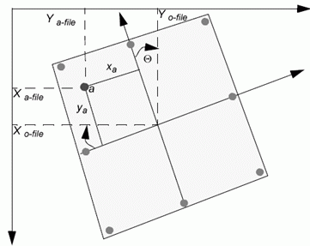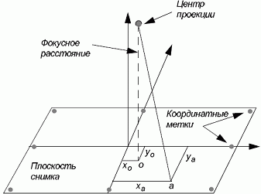
Внутренняя геометрия камеры определяется следующими элементами:
- главной точкой
- фокусным расстоянием
- координатными метками
- дисторсией объектив
Формирование стереоизображения
Для формирования стереоизображения в основном используются 3 способа: анаглифический, поляризационный и затворный.
1. Первый способ состоит в том, что сама "картинка" несет в себе информацию, для какого глаза она предназначена. Левая и правая "картинки" различаются окраской. Например, левая – преимущественно красная, правая – преимущественно синяя. Это, так называемый, анаглифический метод сепарации. Соответственно, в очках используются цветные фильтры соответствующих цветов. У анаглифического метода имеются принципиальные проблемы с цветопередачей (вернее, с ее отсутствием), да к тому же из-за неидеальности цветных фильтров и изменением со временем цвета пленки сепарация, а следовательно и качество стереоизображения, оставляет желать лучшего.
2. Второй способ заключается в поляризации (вертикальной, горизонтальной или круговой) светового потока – поляризационный метод. Для разделения изображения для правого и левого глаза используются очки с поляризационными фильтрами. Для вывода изображения используются два проектора, также с поляризационными фильтрами. Основной недостаток метода заключается в необходимости установки дорогого экрана для получения более-менее качественного изображения. Это связано с тем, что при отражении поляризованных пучков света от экрана необходимо свести к минимуму степень их взаимной интерференции (пересечения). Самое продвинутое решение на сегодняшний день – использование дорогого посеребренного экрана, однако и это не позволяет полностью исключить интерференцию. К тому же, за счет неоднократного прохождения светового потока через поляризующие фильтры (вначале через фильтры проекторов, затем - фильтры очков) происходит его ослабление. Как следствие ослабления потока и интерференции - снижение яркости и контрастности изображения. Для справки, это достаточно «древний» метод – он был предложен Дж. Андертономаж в 1891(!) году, широкое распространение получил после изобретения в 1935 году Э.Лэндом поляризующей пленки.
Однако, этот метод широко используется в настоящий момент благодаря низкой стоимости поляризационных очков. Но, на наш взгляд жертвовать качеством изображения только из-за этого имеет смысл только в 4D кинотеатрах с большим количеством посадочных мест (от 24 и более), когда на самом деле уследить за посетителями и их отношением к оборудованию (в частности - очкам) очень сложно.
3.Третий способ. Самое прогрессивное в настоящее время решение, обеспечивающее наиболее качественное стереоизображение – использование принципа чередования кадров. Например, в нечетных кадрах располагается левая "картинка", в четных – правая (или, наоборот, это не принципиально).Стереоочки при этом методе сепарации снабжены электронными "шторками" на жидких кристаллах, которые мгновенно открываются (становятся прозрачными) и закрываются (становятся непрозрачными) синхронно со сменой кадров на экране. При этом, при выводе на экран картинки для правого глаза, "шторка" очков для левого глаза становится непрозрачной (закрыта), а для правого - прозрачной (открыта), поэтому изображение для правого глаза попадает только в правый глаз, и наоборот. За счет инерционности зрения человека создается стереоэффект. Очки, как правило, соединяются с системой с помощью беспроводного ИК канала. Этот метод формирования стереоизображения принято называть затворным методом. Стоимость затворных очков Hi-End класса составляет от 100 до 800 долларов, что конечно, не сравниться со стоимостью поляризационных (5-15 долларов). Однако, для формирования изображения используется только один проектор (нет необходимости в юстировки 2-х проекторов) с частотой вывода изображения от 80 Гц (человек не способен заметить попеременную смену кадров при частоте от 35-40 Гц на один глаз). Также отсутствует необходимость в установке дорогого посеребренного экрана, т.к. интерференция в принципе не возникает.

11.2. Стереоскопические измерения снимков (изображений).
Сравним некоторые методов анаглифа. Здесь приведены формулы для расчёта RGB-значений анаглифа из RGB-значений изначальных правого и левого изображений. Формулы должныбыть применены для каждого пикселя.
True Anaglyphs
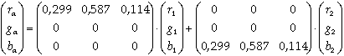
Тёмное изображение
Нет повторения цвета.
Небольшие ореолы.
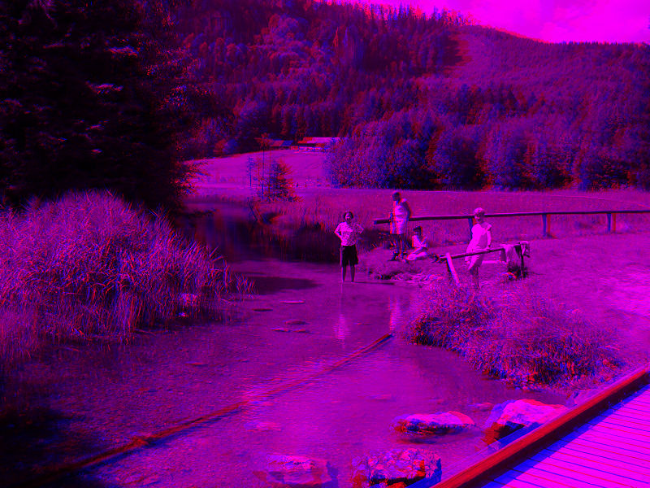

Gray Anaglyphs
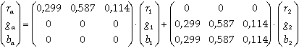
Нет повторения цвета
Большие ореолы чем в true anaglyphs.
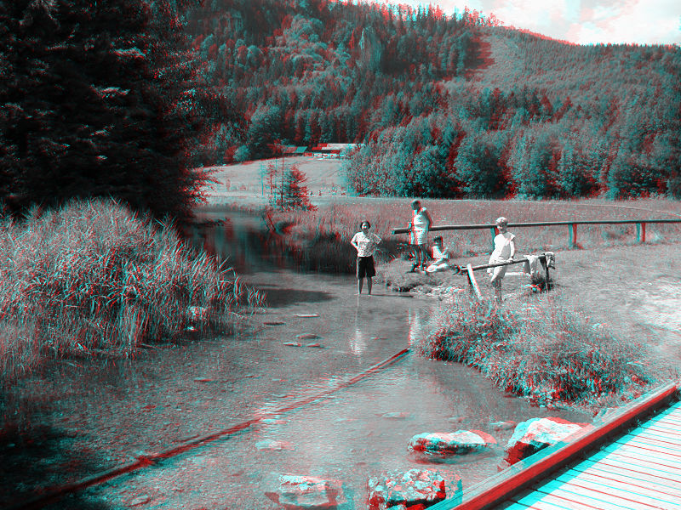

Color Anaglyphs
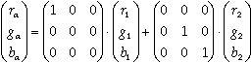
Частичное повторение цвета
Диспаратность
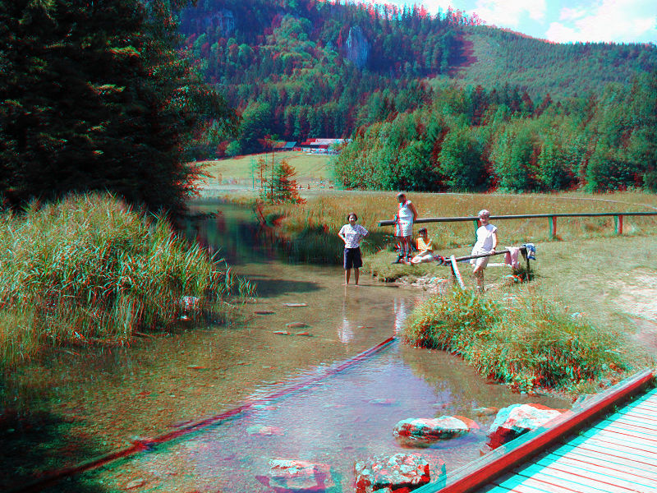

Half Color Anaglyphs
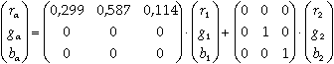
Частичное повторение цвета (Но не такое хорошее как в предыдущем методе)
Меньшая Диспаратность чем в предыдущем методе.
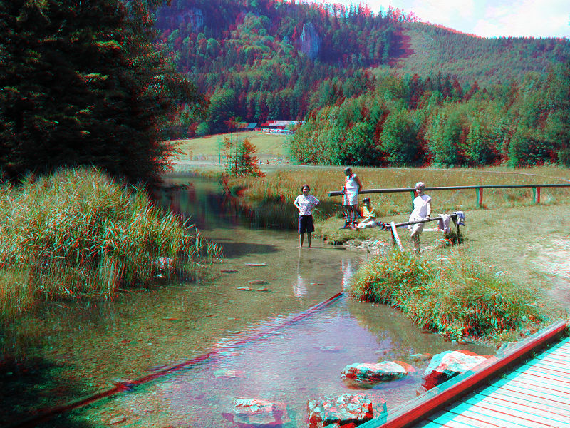

Optimized Anaglyphs
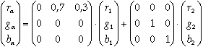
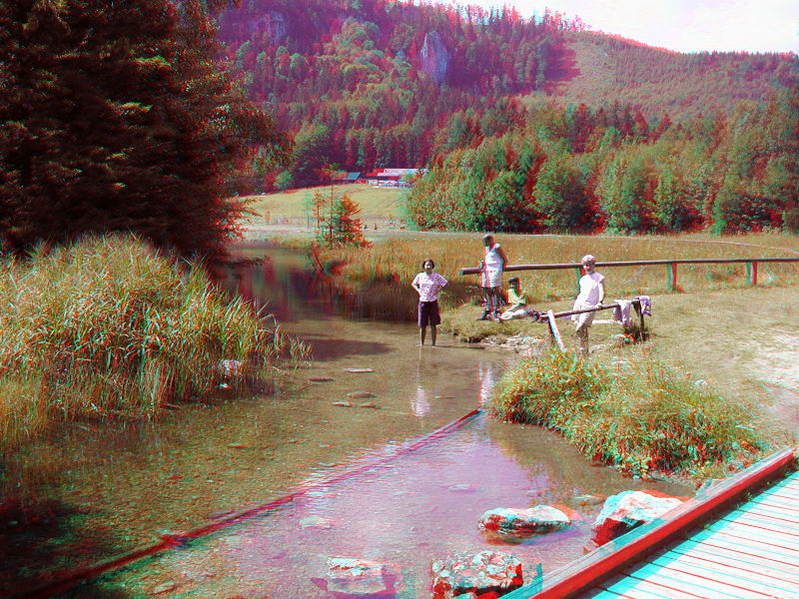
Когда мы говорим о диспаратности, мы просто имеем в виду диспаратность вызванную различиями в яркости цветных объектов. Конечно это дополнительные формы диспаратности, независимо от метода анаглифа используется: диспаратность вызванная различием цветовых каналов воспринимаемых правым и левым глазом.
Диспаратность (вариант написания - диспарантность) (от лат. disparatus — разделённый) — различие взаимного положения точек, отображаемых на сетчатках левого и правого глаза. Диспаратность изображений лежит в основе неосознаваемых психофизиологических процессов бинокулярного и стереоскопического зрения.

Тема 12. ЗАДАЧА РАСПОЗНАВАНИЯ ОБРАЗОВ

12.1. Классификация группы объектов.
Первым в последовательности приема, хранения и обработки информации во всякой технической системе или живом организме является этап распознавания. На этом этапе определяется, с объектами какого класса осуществляется общение.
В соответствии с геометрическим подходом к распознаванию образов любой исследуемый объект можно представить точкой (вектором) 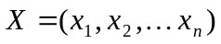в n-мерном евклидовом пространстве измерений 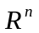. Компоненты вектора X в этом случае определяют количественную характеристику из п параметров (признаков). Признаки, участвующие в описании, могут быть получены либо путем непосредственного измерения, либо в результате некоторого предварительного преобразования данных наблюдений. Такое преобразование применяется, например, для «сжатия» информации, определения наиболее информативных признаков в описании и т.д. Фактически, если измерения проведены, то не имеет значения, какова сущность объекта, — набор полученных признаков задает его образ (описание объекта в виде вектора признаков).
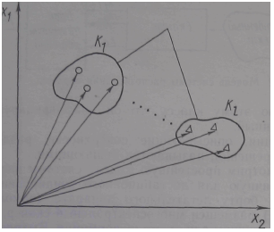
Рис. 12.1. Собственные области классов
Каждый из объектов принадлежит к одному из конечного числа классов 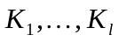, объединяющих объекты с некоторой общностью свойств. Концы векторов из какого-либо класса располагаются в пространстве внутри собственной области (рис. 12.1). Эти области, как правило, пересекаются друг с другом, что является следствием неполноты описания объектов, искажения значений отдельных признаков при измерении и т.д.
Задачей распознавания является отнесение предъявленных объектов с неизвестной классификацией к одному из рассматриваемых классов. При этом распознавание производится по признаку попадания конца вектора в соответствующую область решения, которая некоторым образом аппроксимирует собственную область данного класса. Области решений для каждого из классов 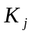 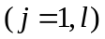 строят как области пространства в соответствии с определенными критериями и на основе ранее полученных данных.
Исходя из условий однозначности классификации объектов области решений формируются как непересекающиеся. В случае необходимости вводится нуль-класс, который объеденяет множество точек , не прошедших ни в одну из областей решения рассматриваемых классов. Если объект попадает в область решения, соответствующую этому классу, то он классифицируется как неопознанный.
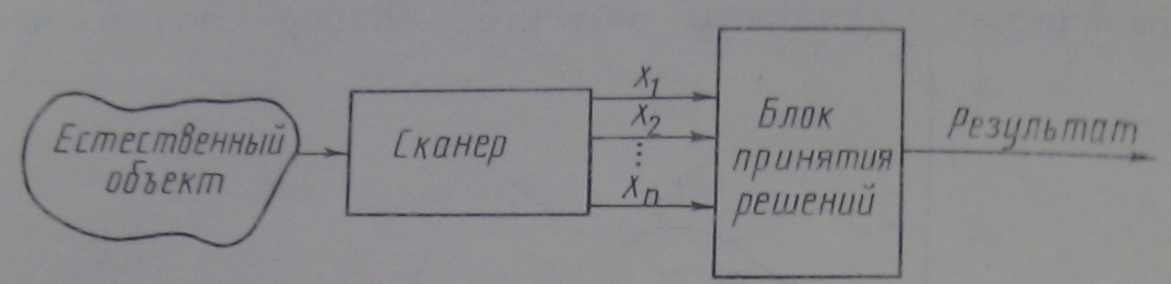
Рис. 12.2. Модель системы распознавания образов.
Функции, описывающие поверхности, разделяющие области решений, называются решающими.
Рассмотрим простейшую модель системы распознавания, типичную для дистанционного зондирования. На борту летательного аппарата (самолета или спутника) размещен многоспектральный сканер, который служит датчиком для съема информации. Выходом такого датчика является набор из n измерений, каждое из которых соответствует одному из каналов сканера. Предполагается, что все измерения одного элемента разрешения земной поверхности делаются одновременно. В результате объект наблюдения представляется n-мерным вектором X. Блок принятия решений (классификатор) относит каждый такой вектор к одному из предварительно заданных классов в соответствии с некоторым классифицированным правилом. В качестве классов, например, могут задаваться различные типы покрова земной поверхности: растительность, вода и т. д.
Измерения нескольких объектов, условно относящихся к одному типу покрова, но полученных для различных участков Земли при различных условиях, представляются не одной точкой, а локализуются в пространстве измерений в виде кластера (рис. 12.3), что является результатом присущих природе случайностей, шума аппаратуры дистанционного зондирования и т. д. Вместе с тем кластеры с элементами определенного типа покрова обычно более или менее различимы. Это позволяет установить связь между локализованными областями пространства измерений (признаков) и конкретными типами земного покрова.
Для того чтобы построить классификатор системы распознавания, необходимо некоторым образом разбить пространство измерений на области решений так, чтобы каждая область соответствовала конкретному различимому классу.
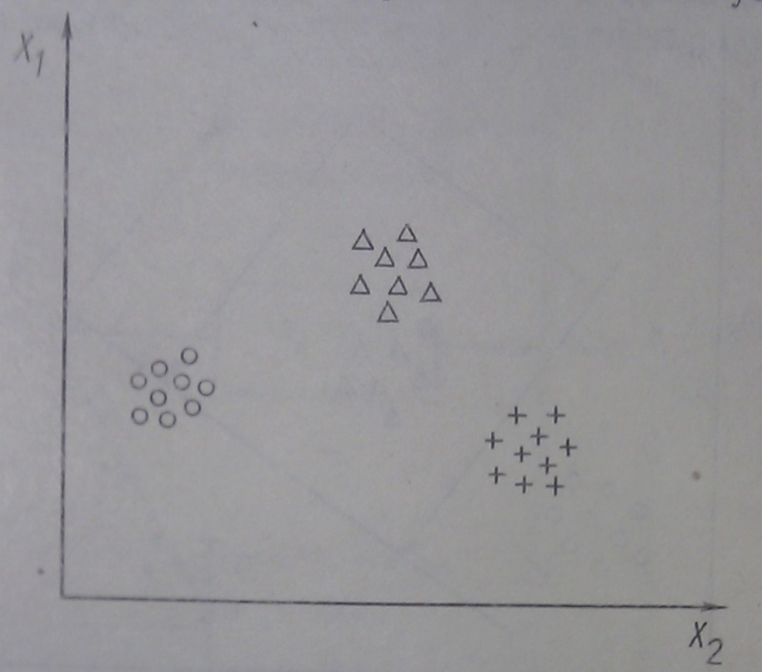
Рис. 12.3. Кластуры объектов данных.
Таким образом, общая идеология распознавания образов позволяет характеризовать множество данных дистанционного зондирования путем разделения пространства измерений на непересекающиеся области решений. Тем самым фактически определяются спектральные классы, которые разделяются благодаря спектральным свойствам соответствующих типов земного покрова.
Как показывает практика, дистанционные методы исследования рациональны и эффективны вследствие того, что во многих случаях спектральные классы совпадают с информационными, т. е. с классами покрова земной поверхности, имеющими определенный смысл (вид сельхозкультур, тип почв и т.д.). Спектральные классы должны быть преобразованы в информационные путем идентификации типа покрова, соответствующего каждому спектральному классу. Задача построения классификатора системы распознавания состоит в отыскании оптимальных решающих процедур, необходимых для проведения идентификации или классификации. При этом можно выделить два основных момента: вначале необходимо соответствующим образом разбить пространство признаков на области решений, а затем создать классификатор, который может отождествлять любой вектор измерений с классом, соответствующим той области решения, в которую он попал.
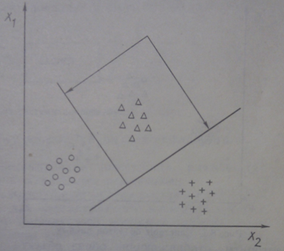
Рис. 12.4. Области и границы решений.
Пусть имеется l классов K₁, K₂, K₃…K_{l}, определены соответствующие им области решений и выбрано l функций R_{i}(x). Последние выбираются таким образом, что всякая R_{i}(x) принимает большее значение по отношению к остальным функциям всегда, когда X принадлежит области решения K_{i} класса.
Если предположить, что функции R_{i}(x) непрерывны на границах областей, то поверхности, разделяющие смежные классы K_{i} и K_{j}, можно определить уравнением вида
R_{i}(x)- R_{j}(x)=0
Такие функции, как мы уже отмечали, называются решающими. Подбирая подходящий вид функции, можно строить различные по сложности разделяющие поверхности: линейные, кусочно-линейные, полиномиальные и т. д.. На рис. 12.4 представлен простейший случай, когда разделение производится линейными гиперплоскостями и решающие функции при этом имеют вид
R_{i}(x)=a_{i}x₁+b_{i}x₂+c_{i} .
После того, как величины R_{i}, определены, их можно использовать для построения классификатора системы распознавания. Если, например, необходимо классифицировать произвольный объект X, то вычисляются R₁(x), ... , R_{l}(x) и он заносится в тот класс, решающая функция которого имеет наибольшее значение.
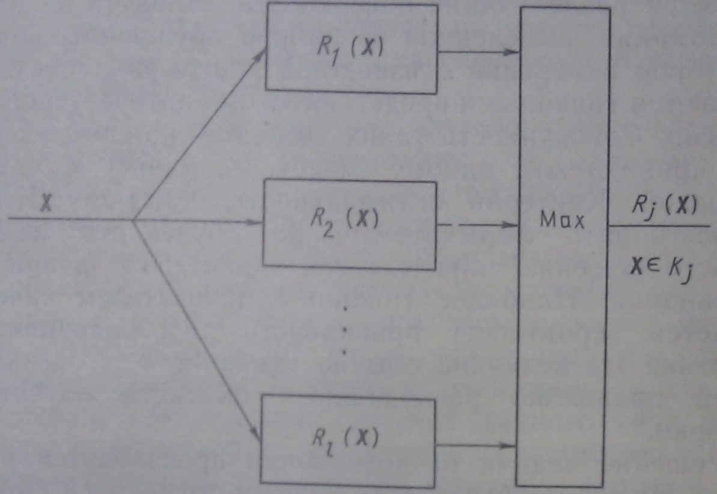
Рис. 12.5. Блок принятия решений в системе распознавания образов.
Формально можно записать следующее правило классификации. Пусть зафиксирован некоторый класс K_{i}. Полагаем, что X принадлежит этому классу тогда и только тогда, когда
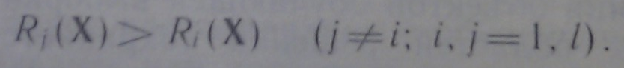
Чтобы исключить случай равенства двух и более значений решающих функций, можно ввести нуль-класс (Ко). При этом объект X будет считаться неопознанным (система распознавания дает отказ).
Блок принятия решений, с учетом введенных понятий, показан на рис. 12.5.
Для построения областей решений явным или неявным образом могут использоваться следующие виды данных: критерий оптимальности, которому должны удовлетворять области решения; совокупность значений параметров (признаков) каждого исследуемого объекта, по которым строятся такие области; количество классов и их условные обозначения; указатель принадлежности каждого объекта тому или иному классу.
В зависимости от того, какие из этих данных используются. решаются задачи распознавании, основанные на предварительном обучении или самообучении.
При наличии всех перечисленных выше условий получаем задачу распознавания с обучением. В данном случае решающие функции, с помощью которых onpeделяются разделяющие поверхности, строятся на основе информации, выделенной из набора обучающих образов (векторов измерений с известной классификацией). Они считаются типичными представителями интересующих нас классов Совокупность таких объектов, каждый из которых принадлежит одному классу, называют обучающей выборкой Критерий оптимальности, которому должны удовлетворигь формируемые по обучающей выборке области решений, определяется характером задачи распознавании Наиболее типичным показателем качества является вероятность правильного распознавания. На практике эта величина обычно заменяется ее оценкой — долей правильно распознанных объектов обучающей выборки.
Решение задачи распознавания производится в два этапа. На этапе обучении по данным обучающей выборки а соответствии с заданным критерием строят области решения. На этапе распознавания предъявляются объекты с неизвестной классификацией, В отношении этих объектов принимается решение о принадлежности их к тому классу, в область которого они попадают.
При решении задачи распознавания с обучением принимаются некоторые допущения. Полагается, что качество распознавания объектов обучающей выборки с помощью построенных областей решения сохраняется в достаточной степени и для объектов с неизвестной классификацией. Далее следует допущение о представительности обучающей выборки. Предполагается, что при правильно выбранных форме областей решения и критерии оптимальности объем и состав обучающей выборки таковы, что построенные области окажутся удовлетворительными при классификации объектов на этапе распознавания. Выбор формы областей решения (типа решающей функции) во многом определяет успех решения задачи в целом. На практике целесообразно стремиться к наиболее простым областям решения, что упрощает реализацию задачи на ЭВМ и повышает степень уверенности в принятых допущениях. В противном случае стремление повысить качество распознавания может привести к выбору сложных конфигураций, при которых допущения, например, могут оказаться невыполненными из-за детального учета индивидуальных особенностей данной обучающей выборки.
Задачу распознавания с обучением ИНОГДА называют контролируемой классификацией так, исследователь, который ее решает, определив обучающие выборки, в некотором смысле контролирует получение границ решения. Он как бы обучает классификатор распознаванию информационных классов.
Перейдем к рассмотрению другого типа задач. Задачи распознавания, основанные на самообучении, приходится решать тогда, когда имеются исходные данные первых трех или двух перечисленных выше видов. В этом случае имеем соответственно задачи распознавания объектов из классов, количество которых известно, и задачи с неизвестным количеством классов. Результатом классификации в первом случае является распределение объектов по классам, а во втором еще и их количество. Так как при решении данного типа задач объекты с известной классификацией отсутствуют, то в качестве критерия выбираются функции, которые связывают различное местоположение объектов в пространстве с их принадлежностью к тому или иному классу. Чем точнее учитывается эта связь, тем выше получаемое качество распознавания.
Решения задач, основанных на самообучении, могут использоваться не только для распределения объектов по различным классам, когда отсутствуют обучающие выборки, но и для анализа структуры собственных областей классов в задаче распознавания с обучением. Например, можно определить или проверить их многосвязность или односвязность. Задачи распознавания с самообучением называют неконтролируемым анализом, так как исследователь в данном случае мало влияет на установление границ решений.
Рассмотренные выше задачи играют важную роль в проблеме обработки данных дистанционного зондирования. Для того чтобы провести оптимальный анализ аэрокосмической информации, необходимо постоянно совмещать методы контролируемой и неконтролируемой классификации. С одной стороны, это определяется объемами обучающих выборок, легкостью выделения информационных классов из спектральных данных и т.д. Если, например, области, подлежащие анализу, слишком велики и неоднородны, то часто оказывается непрак тично собирать достаточные обучающие выборки, чтобы характеризовать все типы покрова. С другой стороны, ввиду ограниченного контроля исследователем неконтролируемая классификация менее эффективна, когда информационные классы лишь частично разделены в пространстве измерений.
Разработано большое количество алгоритмов и методов решения задач распознавания. Вместе с тем не существует универсальных рекомендаций об использовании того или иного алгоритма или метода. Это зависит от априорной информации о предметной области, где проводятся исследования, от интуиции и опыта исследователя и т. д. Жизнеспособность алгоритмов, как правило, определяется экспериментально.
В последующих параграфах данной главы будут приведены некоторые типы алгоритмов распознавания, которые применяются на практике.
Следует отметить, что при изложении материала нами сознательно опущено рассмотрение важных в распознавании образов задач определения признаков для описания объектов и снижения размерности векторов образов, потому что большинство разработанных методов решения этих задач являются специфическими.
В дальнейшем предполагается, что признаки, описывающие объект распознавания, выбраны наиболее разумно. Надо всегда помнить, что даже использование наилучшего во всех отношениях классификатора объектов не может компенсировать небрежный выбор признаков.

12.2. Классы разделяющих функций.
Выбор разделяющих функций для классификатора не единствен.
Говорят, что система распознавания образов ставит в соответствие вектор признаков классу 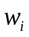, если справедливо неравенство:
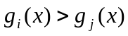 для всех 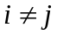.
Линейная разделяющая функция 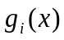 может быть записана в следующем виде:
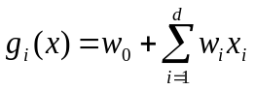,
где называется весовым вектором, а 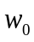 - величиной порога. Добавив в это уравнение члены, содержащие произведение двух компонент вектора получим квадратичную разделяющую функцию
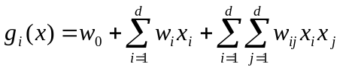.
Не нарушая общности, можно положить 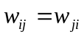, поскольку 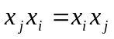. Таким образом в формулу квадратичной разделяющей функции входит 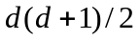 дополнительных коэффициентов; это позволяет получать более сложные разделяющие поверхности.
Продолжая вводить дополнительные члены, такие, как 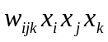, можно получить класс полиномиальных разделяющих функций.

12.3. Критерий наименьшего среднеквадратичного отклонения.
Рассмотрение классификатора с наименьшим среднеквадратичным расстоянием наиболее наглядно может быть проведено для трех классов. Для d-мерного пространства признаков получаем (d+1)-мерное расширенное пространство признаков, приписывая каждому образу Z координату, равную -1, для получения 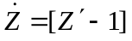. Эта процедура проиллюстрирована для d=2 на рис. 12.6 а и б.
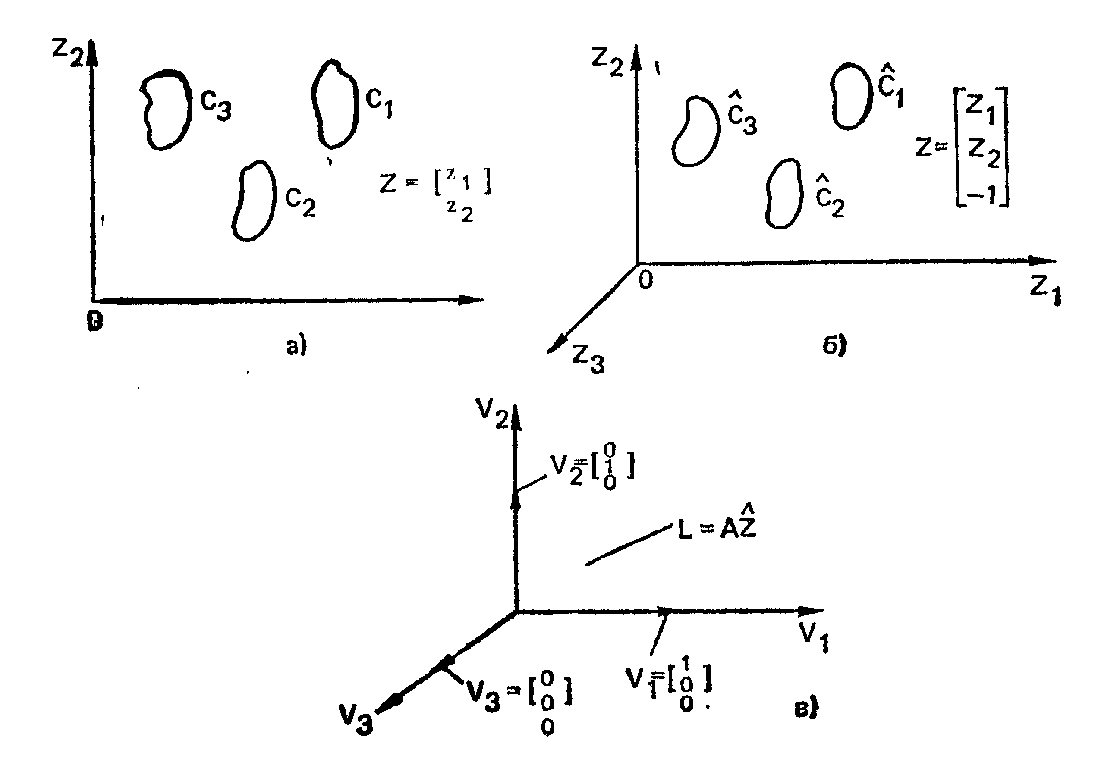
Рис. 12.6. Классификатор для трех классов, работающий по критерию наименьшего среднеквадратичного расстояния:
а — пространство признаков; б — расширенное пространство признаков; в — пространство решений
Определяем преобразование А, отображающее 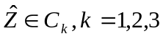 в 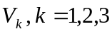, в смысле наименьших квадратов. Выберем в качестве 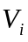 вершины трех единичных векторов, как показана на рис. 12.6в. Обозначим априорные вероятности классов 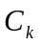 через 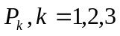.
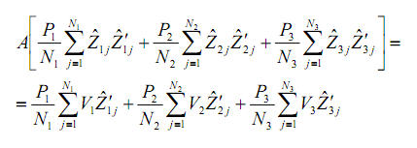
Решая это уровнение относительно A получаем
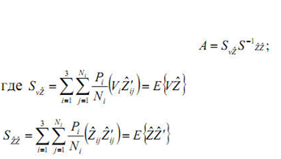
Очевидно, что 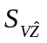 и 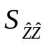 являются матрицами взаимной корреляции и автокорреляции соответственно. Матрица A имеет размер [3x(d+1)]. Для классификации образа 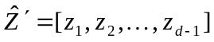 классификатор в первую очередь вычисляет 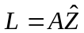, а затем отображает 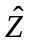 в пространство решений. При этом применяется следующее решающее правило но критерию минимума расстояния : если L наиболее близко 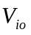, то Z классифицируется как принадлежащий 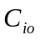.

12.4. Модель перцептронов.
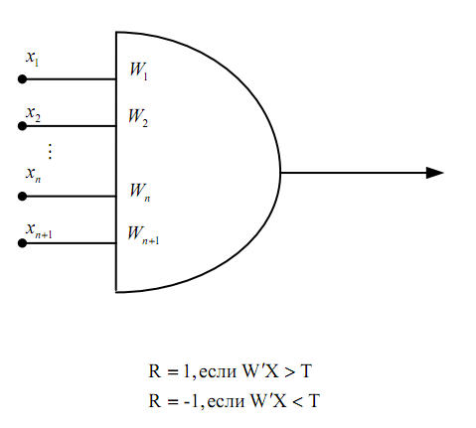
При разбиении на два класса, реализация классификатора может быть представлена с помощью порогового элемента. На входе задается две величины. Эти две выходные величины (реакции порогового устройства) обычно обозначаются как 1 и -1 соответственно.
Если заданы два множества образов, принадлежащих соответственно классам w₁, w₂, то решение ищется в виде вектора весов W, обладающего тем свойством, что для всех образов класса w₁, выполняется условие W’X>0, а для всех образов класса w₂ - условие W'X < 0. Если образы класса w₂ умножить на -1 ,то эквивалентное условие WX >0 становится общим для всех образов.
Происхождение алгоритмов классификации образов с использованием персептронов можно проследить вплоть до первых экспериментов в области бионики (область науки, посвященная приложению биологических концепций к электронным устройствам), которые были связаны с проблемами, возникающими при обучении животных и машин. В середине 50-х и начале 60-х годов многие исследователи считали, что класс устройств, предложенных Розспблаттом и называемых обычно перцептронами, представляет естественную и обладающую большими возможностями модель процесса обучения машины. Хотя в настоящее время в общем все согласны с тем, что надежды и ожидания, связанные со свойствами пер-цептронов, оказались чрезмерно оптимистическими, математические результаты, к которым привело развитие перцептрон-ного подхода, продолжают играть центральную роль в теории распознавания образов.
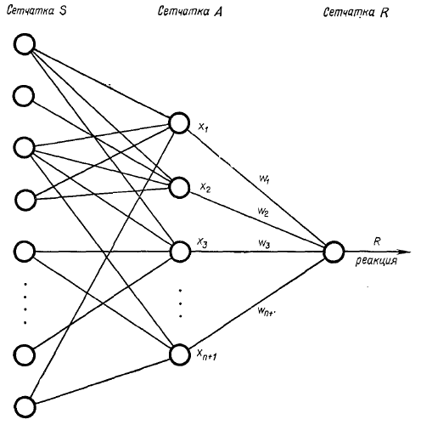
Рис. 12.7. Основной вариант модели перцептрона.
Основная модель перцептрона, обеспечивающая отнесение образа к одному из двух заданных классов, приведена на рис. 12.7. Устройство состоит из сетчатки 5 сенсорных элементов, которые случайным образом соединены с ассоциативными элементами второй сетчатки А. Каждый из элементов второй сетчатки воспроизводит выходной сигнал только в том случае, если достаточное число сенсорных элементов, соединенных с его входом, находится в возбужденном состоянии. Сенсорные элементы можно рассматривать в качестве устройств, с помощью которых вся система воспринимает из внешней среды стимулы, т. е. как некие измерительные устройства, а ассоциативные элементы— как входную часть системы.
Реакция всей системы пропорциональна сумме взятых с определенными весами реакций элементов ассоциативной сетчатки; таким образом, обозначив через Xi реакцию i-го ассоциативного элемента и через Wi— соответствующий вес, реакцию системы можно записать как
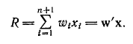
Если R > 0, значит предъявленный системе образ принадлежит классу C₁ если R < 0, то образ относится к классу C₂. Описание этой процедуры классификации вполне соответствует введенным нами раньше принципам классификации, и, судя по всему, основная перцептронная модель представляет собой, за исключением сенсорной сетчатки, не что иное, как реализацию линейной решающей функции.
Схему, приведенную на рис. 12.7, легко распространить на случай разделения на несколько классов посредством увеличения числа реагирующих элементов в R-сетчатке. Так, например, разделение на несколько классов, можно реализовать, добавив М элементов в R-сетчатку, где М — число классов. Классификация проводится обычным способом: рассматриваются значения реакций 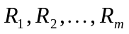 и образ причисляется к классу 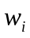, если 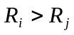 для всех . Основную модель можно также легко распространить на случай нелинейных решающих функций введением соответствующих нелинейных преобразователей между сетчатками А и R. Анализ можно без всякой потери общности полностью ограничить линейными решающими функциями, так как нелинейные решающие функции можно рассматривать как линейные функции в пополненном пространстве.

12.5. Угловые классификаторы.
Если задано M классов, допускающий представление с помощью эталлонных образов z₁, z₂, …, z_{m,} то евклидово расстояние между произвольным образом вектора X и эталлоном, определяется соотношением:
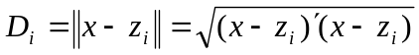
Возведя обе части в квадрат, получим
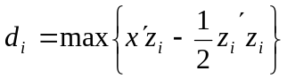
Поскольку классификатор основан на принципе минимального рассояния, классифицирует образ из наибольшего совпадания с эталоном классов, то этот подход называется корреляцией или сопоставлением с кластером.
Расстояние Махаланобиса определяется соотношением:
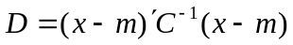
Эта метрика полезна, когда в явном виде присутствуют статистические характеристики. В выражении выше, C представляет собой ковариационную матрицу образов, m – среднее значение, x – представляет образ с переменными характеристиками.
На практике, в системах распознавания используют неметрическую функцию сходства вида:
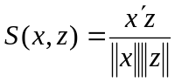
Представляющую собой cos угла, образованного векторами x и z и достигающую max, когда их направления совпадают.

Тема 13. РАСПОЗНАВАНИЕ ОБЪЕКТОВ НА КАРТАХ И ИЗОБРАЖЕНИЯХ ЗЕМНОЙ ПОВЕРХНОСТИ

13.1. Выделение точечных, линейных и площадных объектов на геоизображениях.
Различные объекты на картах и изображениях представляют собой разрывы яркости. Наиболее общим способом поиска разрывов является обработка изображения с помощью скользящей маски. Для показанной на Рис. 13.1 маски размерами 3x3 элемента эта процедура основана на вычислении линейной комбинации коэффициентов маски со значениями яркости элементов изображения, покрываемых маской. Иначе говоря, при использовании этой маски отклик в каждой точке изображения задается выражением
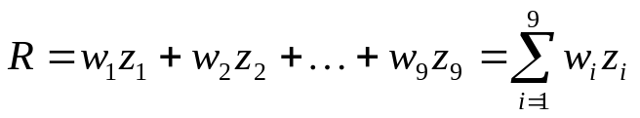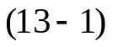
где 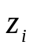 — значение яркости пикселя, соответствующего коэффициенту 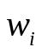 маски. Как обычно, отклик маски приписывается позиции ее центрального элемента.
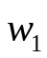 | 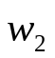 | 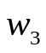
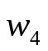 | 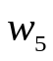 | 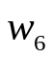
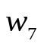 | 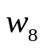 | 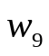
Рис. 13.1. Скользящая маска.

В принципе, обнаружение отдельных изолированных точек на изображении не представляет сложности. Воспользуемся маской, и будем считать, что в том пикселе, куда попадает центр маски, обнаружена точка, если
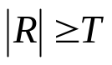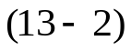
где Т — неотрицательный порог, a R вычисляется в соответствии с (13-1). Посуществу, в данной формуле измеряется взвешенная сумма разностей значений центрального элемента и его соседей.
-1 | -1 | -1
-1 | 8 | -1
-1 | -1 | -1

Рис. 13.2. Скользящая маска для определения точечных объектов.
Идея состоит в том, что изолированная точка (т.е. расположенная в однородной или почти однородной области точка, значение яркости которой существенно отличается от окружающего фона) будет заметно отличаться по яркости от ближайших соседей, а значит, будет легко обнаруживаться с помощью маски приведенного вида. В данном случае цель состоит исключительно в обнаружении отдельных точек, поэтому интерес представляют только достаточно большие различия (определяемые порогом 7), при которых точка может считаться изолированной. Обратите внимание, что сумма коэффициентов маски равна нулю, так что на областях постоянной яркости она будет давать нулевой отклик.
Следующим по уровню сложности является обнаружение линий. Рассмотрим набор масок, показанный на Рис. 13.3. При скольжении первой маски по изображению, наиболее сильный отклик будет на горизонтальных линиях толщиной в один пиксель; причем, если яркость фона одинакова, то отклик будет максимальным, когда линия проходит горизонтально через центр маски. Это легко проверить на простом примере однородного поля со значениями элементов равными 1, содержащего горизонтальную линию из элементов с отличающимся значением яркости (скажем, 5). Аналогичные эксперименты подтвердят, что вторая маска на Рис. 10.3 дает наибольший отклик на линиях, проходящих под углом +45°; третья — на вертикальных линиях; четвертая — на проходящих под углом -45°. Эти направления можно выявить и по тому признаку, что предпочтительные направления каждой из масок характеризуются большими значениями весовых коэффициентов (а именно, 2), чем любые другие направления. Обратите внимание, что сумма коэффициентовкаждой маски равна нулю, так что они будут давать нулевой отклик на областях постоянной яркости.
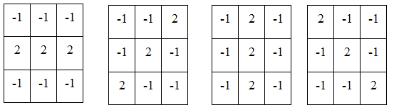
Рис. 13.3. Маски для обнаружения линий (горизонтальная, +45*, вертикальная и -45* соответственно).
Обозначим через 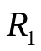, 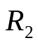, 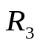, 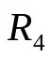отклики масок, показанных на Рис. 13.3 (слева направо), где значения 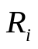 вычисляются согласно соотношению (13-1). Будем считать, что изображение обрабатывается независимо с помощью каждой из этих масок. Если в некоторой точке изображения 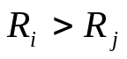 для всех 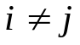, то эта точка, скорее всего, связана с линией, ориентированной вдоль направления маски . Например, если в какой-то точке изображения 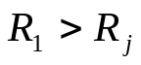 для 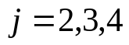, то эта точка, по-видимому, принадлежит горизонтальной линии. Альтернативная задача может быть сформулирована в виде поиска линий, идущих в заданном направлении. В таком случае можно обработать все изображение с помощью маски для этого направления, применяя пороговое преобразование (13-2) к получаемому отклику. Другими словами, если интерес представляют все линии в изображении, которые ориентированы по направлению данной маски, достаточно пройти этой маской по всему изображению, сравнивая абсолютное значение результата с заданным порогом. Оставшиеся при этом точки соответствуют наибольшим значениям отклика, которые в случае линий толщиной в один пиксель наиболее близки к направлению, определяемому маской. Данную процедуру иллюстрирует следующий пример.
Площадные объекты выделяются аналогично путём составления для них индивидуальных масок и последующим анализом отклика на маску.
Задача выделения любого из объектов представленных на изображении. Предполагается, что каждый объект на изображении (препятствия, фон и дорожное покрытие) описывается своими цветами – основной признак, по которому можно его классифицировать.

13.2. Распознавание движущихся объектов.
Задача обнаружения движения объектов крайне актуальна. На данный момент разработаны алгоритмы и системы, позволяющие успешно решать эту задачу. Однако эти алгоритмы ориентированы на работу с однородными по разрешению двухмерными изображениями.
Рассмотрим основные ключевые моменты, которые необходимо учитывать при выделении движения и сопровождении объектов.
Взаимосвязь движения объектов и уровней яркости на изображениях.
На рис.13.4 показаны два изображения, имеющие незначительные неочевидные отличия. Вычитание одного изображения из другого позволяет получить изображение, которое «покажет» области отличий. На разностном изображении объекты, которые изменили свое положение, становятся светлей. При этом большая часть объектов, изменивших свое положение, остается затемненной, что связано с малым пространственным изменением уровней яркости. Следовательно, можно выделить движение только в частях изображения, которые проявляют изменения уровней яркости. Обратное заключение, что все временные изменения уровней яркости обусловлены движением, является неверным.
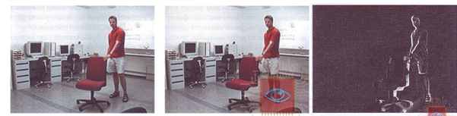
Рис. 13.4. Изменение уровней яркости, обусловленные движением.

Апертурная проблема.
Ранее мы показали, что оценка движения тесно связана с пространственными и временными изменениями уровней яркости. Обе величины могут легко быть получены с помощью локальных операторов, которые вычисляют пространственные и временные производные. Такой оператор «видит» только маленький сектор наблюдаемого объекта, равный размеру его маски. Мы можем проиллюстрировать этот эффект наложением маски или апертуры на изображение.
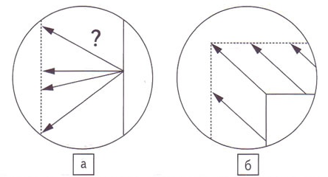
Рис. 13.5. Иллюстрация апертурной проблемы.
На рис. 13.5.а показан контур, который сдвинулся из положения сплошной линии на первом изображении в положение пунктирной линии на втором изображении. Движение от изображения 1 к изображению 2 можно описать вектором перемещения, который для данного случая нельзя определить однозначно. Точно можно определить только компоненту вектора перемещения по нормали к контуру, в то время как компонента, параллельная контуру, остается неизвестной. Эта неопределенность известна как апертурная проблема. Однозначное определение вектора перемещения возможно, только если в обрабатываемой зоне объект имеет углы.

Методы обнаружения движущихся объектов
Типичный подход к обнаружению движения — это формирование кадра фона и построение маски активности от разности фона и текущего кадра с ее последующим просмотром с целью выделения движущихся объектов.

Метод вычитания фона
Этот метод наиболее прост. Алгоритм сохраняет первый кадр видеопоследовательности, а потом для каждого следующего кадра применяет порог к модулю разности текущего и сохраненного изображения по каждому пикселю. Если |Bij-Iij|≥δ,i=0...w,j=0...h где w и h — ширина и высота изображения соответственно, то пиксель [ij] считается переднеплановым, иначе он считается за-днеплановым. Схема алгоритма приведена на рис. 13.6.
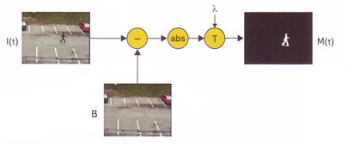
Рис. 13.6. Метод вычитания фона.
Изменяя параметр порога и параметры последующей фильтрации, можно регулировать чувствительность алгоритма, то есть уровни этих ошибок. Достоинства этого алгоритма — исключительная простота реализации и высокая производительность. Однако данный алгоритм на практике практически не применяется, что связано с рядом проблем:
• ухудшение качества обнаружения при снижении контрастности объекта с фоном;
• низкое качество выделенного изображения объекта;
• высокие требования к стабильности фона и относительным сдвигам «система - фон».
К нестабильностям фона, оказывающим сильное влияние на результат вычислений, относятся такие изменения, как:
а) Изменения заднего плана. Возможны ситуации, когда при формировании фонового изображения в него попадают объекты, которые в дальнейшем могут изменить свое положение, например автомобиль (рис. 13.6).
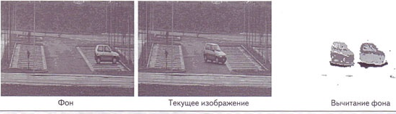
Рис. 13.7. Эффект изменения заднего планаметода вычитания фона.
Подобная ситуация является большой проблемой для изложенного алгоритма вычитания фона. Дело в том, что после того как машина уедет, камере откроется часть сцены, которую машина собой загораживала. Эта часть сцены в общем случае будет иметь цвет, отличный от цвета машины, и, таким образом, будет восприниматься алгоритмом как передний план.
б)Изменение освещения. Эти изменения практически полностью меняют цветовые характеристики сцены. В итоге из-за сильного изменения освещения алгоритм будет сегментировать в передний план большую часть сцены, что, разумеется, совершенно неприемлемо.
в) Динамический задний план. Достаточно часто в зоне наблюдения находятся объекты, которые могут изменять свою форму или положение под действием внешних факторов. Яркими примерами являются дерево с качающимися на ветру листьями, дождь, снегопад и т.д. Попытка использования метода вычитания фона к изображениям, содержащим динамические объекты, приводит к неоднозначному результату (рис. 13.8).
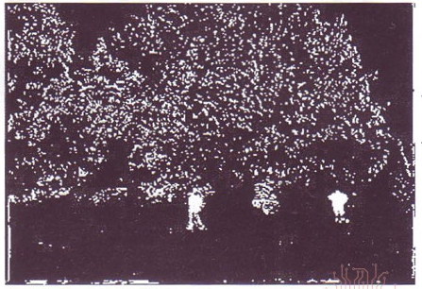
Рис. 13.8. Результат вычитаняи фона при динамическом заднем плане.
г) Движущиеся тени. Падение тени на объект довольно сильно меняет цвет объекта, и именно поэтому алгоритм вычитания фона сталкивается с проблемой движущихся теней, классифицируя тени как передний план.

Метод усредненного фона.
Чтобы преодолеть недостатки метода вычитания фона, задний план должен оцениваться и обновляться по времени. Часто фон моделируется усреднением последовательности п кадров. Реализация метода включает следующие этапы:
• Обучение. Первые n кадров используются для обучения. По результатам накопления изображений за выбранный промежуток времени определяется усредненный фон B(x,y,f). Стоит дополнительно заметить, что в первые п кадров перед камерой не должно происходить никакого движения.
• Обработка. Обработанный кадр видеопоследовательности получаем вычитанием усредненного фона B(x,y,t) из текущего кадра I(x,y,t).
Этот метод адаптирован к медленному изменению фона. Изменение фона сглаживается эффектом усреднения. Точность алгоритма зависит от скорости объектов и частоты кадров (рис 13.9). Кроме того, при постоянном пороге хтя всех пикселей затруднено выделение нескольких объектов.
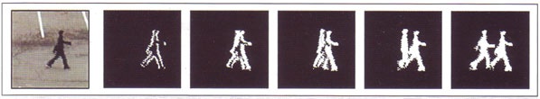
Рис. 13.9. Результат обнаружения метода усредненного фона при уменьшении частоты кадров.

13.3. Дешифрирование карт.
Дешифрирование аэроснимков, один из методов изучения местности по её изображению, полученному посредством аэросъёмки. Заключается в выявлении и распознавании заснятых объектов, установлении их качественных и количественных характеристик, а также регистрации результатов в графической (условными знаками), цифровой и текстовой формах. Дешифрирование имеет общие черты, присущие методу в целом, и известные различия, обусловленные особенностями отраслей науки и практики, в которых оно применяется наряду с др. методами исследований.
Для получения аэроснимков с наилучшими для данного вида дешифрирования информационными возможностями определяющее значение имеют учёт при аэрофотографировании природных условий (облика ландшафтов, освещённости местности), размерности и отражательной способности объектов, выбор масштаба, технических средств (тип аэроплёнки и аэрофотоаппарата) и режимов аэросъёмки (лётносъёмочные и фотолабораторные работы).
Эффективность дешифрирования, т. е. раскрытия содержащейся в аэроснимках информации, определяется особенностями изучаемых объектов и характером их передачи при аэросъёмке (дешифровочными признаками), совершенством методики работы, оснащённостью приборами и свойствами исполнителей дешифрирования. В ряду дешифровочных (демаскирующих) признаков различают прямые и косвенные (нередко с выделением комплексных). К прямым признакам относят: размеры, форму, тени собственные и падающие (иногда их считают косвенным признаком), фототон или цвет и сложный признак — рисунок или структуру изображения. К косвенным — указывающие на наличие или характеристику объекта, хотя он и не получил непосредственного отображения на аэроснимке в силу условий съёмки или местности. Например, растительность и микрорельеф являются индикаторами при Д. задернованных почв.
В методическом отношении для дешифрирования характерно сочетание полевых и камеральных работ, объём и последовательность которых зависят от их назначения и изученности местности. Полевое дешифрирование заключается в сплошном или выборочном обследовании территории с установлением необходимых сведений при непосредственном изучении дешифрируемых объектов. На труднодоступных территориях полевое дешифрирование осуществляют с применением аэровизуальных наблюдений. Камеральное дешифрирование заключается в определении объектов по их дешифровочным признакам на основе анализа аэроснимков с использованием различных приборов, справочно-картографических материалов, эталонов (полученных путём полевого дешифрирования «ключевых» участков) и установленных по данному району географических взаимозависимостей объектов («ландшафтный метод»). Хотя камеральное дешифрирование значительно экономичнее полевого, но его полностью не заменяет, т.к. некоторые данные могут быть получены только в натуре.
Ведутся разработки по автоматизации дешифрирования в направлениях:
а) отбора аэроснимков, обладающих нужной информацией, и преобразования их с целью улучшения изображения изучаемых объектов, для чего используются методы оптической, фотографической и электронной фильтрации, голографии, лазерного сканирования и др.;
б) распознавания объектов сопоставлением при помощи ЭВМ закодированных формы, размеров данного изображения и плотности фототона данного изображения и эталонного, что может быть эффективным только при стандартизованных условиях аэросъёмки и обработки снимков. В связи с этим ближайшие перспективы автоматизации дешифрирования связывают с применением так называемой многоканальной аэросъёмки, позволяющей получать синхронные изображения местности в различных зонах спектра.
Для дешифрирования используются приборы: увеличительные — лупы и оптические проекторы, измерительные — параллактические линейки и микрофотометры и стереоскопические — полевые переносные и карманные стереоскопы и стереоскопические очки и камеральные настольные стереоскопы, частью с бинокулярными и измерительными (например, стереометр СТД) устройствами. Стационарным прибором, разработанным специально для целей дешифрирования, является интерпретоскоп. Дешифрирование аэроснимков проводят и на универсальных стереофотограмметрических приборах в комплексе работ по составлению оригинала карты. В зависимости от задачи дешифрирование может выполняться по негативам аэроснимков или их отпечаткам (на фотобумаге, стекле или позитивной плёнке), на смонтированных по маршруту или площадям фотосхемах и на точных фотопланах. Дешифрирование осуществляют в проходящем или отражённом свете с вычерчиванием (или гравированием) его результатов в одном или нескольких цветах на самих материалах аэросъёмки или наложенных на них листах прозрачного пластика.
К исполнителям дешифрирования предъявляются особые профессиональные требования в отношении восприятия яркостных и цветовых контрастов и стереоскопичности зрения, а также способностей к эффективному опознаванию и определению объектов по их специфическому изображению на аэроснимках. Наряду с этим исполнители дешифрирования должны знать особенности природы и хозяйства данной территории и иметь сведения об условиях её аэросъёмки.
Различают общегеографическое и отраслевое дешифрирование. К первому относят топографическое и ландшафтное дешифрирования, ко второму — все остальные его виды. Топографическое дешифрирование, характеризующееся наибольшим применением и универсальностью, имеет своими объектами гидрографическую сеть, растительность, грунты, угодья, формы рельефа, ледниковые образования, населённые пункты, строения и сооружения, дороги, местные предметы, геодезические пункты, границы. Ландшафтное дешифрирование завершается региональным или типологическим районированием местности. Основные из отраслевых видов дешифрирования применяются при выполнении следующих работ: геологическое — при площадном геологическом картировании и поисках полезных ископаемых, гидрогеологических и инженерно-геологических работах; болотное — при разведке торфяных месторождений; лесное — при инвентаризации и устройстве лесов, лесохозяйственных и лесокультурных изысканиях; сельскохозяйственное — при создании землеустроительных планов, учёте земель и состояния посевов; почвенное — при картировании и изучении эрозии почв; геоботаническое — при изучении распределения растительных сообществ (преимущественно в степях и пустынях), а также для индикационных целей; гидрографическое — при исследовании вод суши и площадей водосбора и исследовании морей в отношении характера течений, морских льдов и дна мелководий; геокриологическое — при изучении мерзлотных форм и явлений, а гляциологическое — ледниковых и сопутствующих им образований. Дешифрирование применяется также в метеорологических целях (наблюдения за облаками, снеговым покровом и др.), при поиске промысловых животных (особенно тюленей и рыб), в археологии, при социально-экономических исследованиях (например, контроле движения транспорта) и в военном деле при обработке материалов аэрофоторазведки. При решении многих задач дешифрирование носит комплексный характер (например, для целей мелиорации).
В ряде отраслей науки и практики наряду с дешифрированием аэрофотоснимков ведутся работы по дешифрированию космических фотоснимков, выполняемых с пилотируемых космических кораблей и орбитальных станций, а также с искусственных спутников Земли. В последнем случае получение фотоснимков полностью автоматизировано; доставка их на Землю осуществляется с помощью контейнеров или передачей изображения телевизионным путём. Благодаря снимкам из космоса обеспечивается возможность непосредственного дешифрирования объектов глобального и регионального характера и дешифрирования динамики природных процессов и проявлений хозяйственной деятельности сразу на значительных пространствах за короткий промежуток. Начато (60-е гг. 20 в.) дешифрирование снимков, полученных с обычных высот и из космоса не только при фотографической съёмке, но и при различных видах фотоэлектронной съёмки.

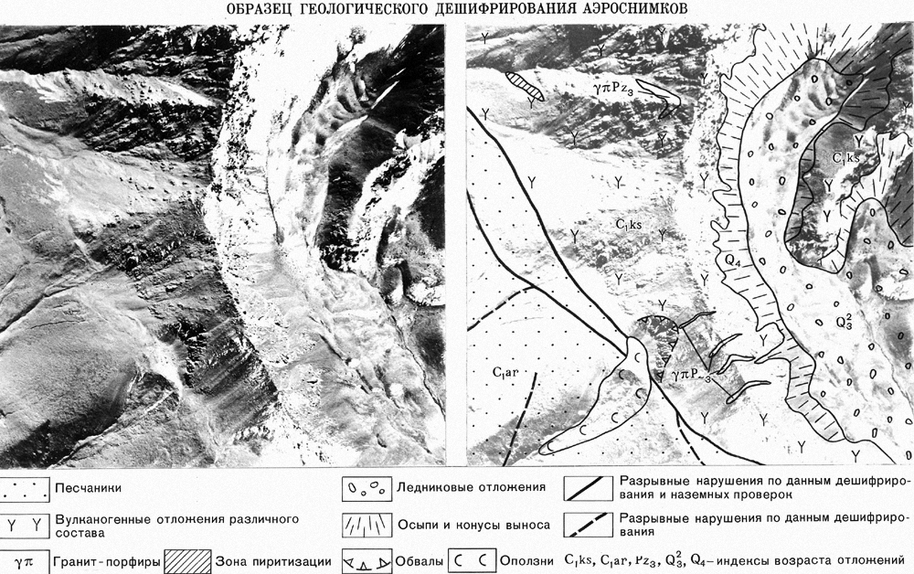
Рис. 13.10. Аэроснимок горного района.
Аэроснимок горного района: слева — с нормальным фотоизображением местности, справа — с ослабленным, по фону которого в условных знаках показаны: площади вулканогенных пород (расчлененный рисунок склонов хребта), песчаников (гладкий рисунок плато), площади ледниковых отложений и конусы выноса по долине, места обвалов и оползней, линии разрывов и др.
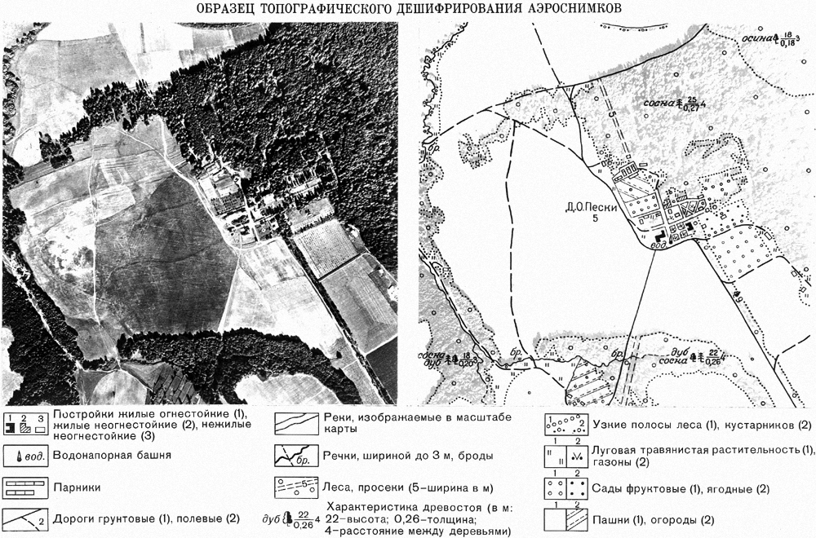
Рис. 13.10. Аэроснимок равнинного района.
Аэроснимок равнинного района: слева — с нормальным фотоизображением местности, справа — с ослабленным , по фону которого в условных знаках показаны: леса (зернистый рисунок), пашни на разной стадии обработки (гладкий и полосчатый рисунок), дом отдыха со строениями и садами (точечный рисунок) и др.

13.4. Формирование тематических карт по результатам дешифрирования.
Тематическая карта - это и основной исследовательский документ для ученого, и необходимое пособие при разработке проектов освоения природных богатств, и средство познания окружающего нас мира. Большинство карт в школьных атласах именно тематические. Они служат незаменимыми учебными пособиями, по которым можно знакомиться с природными и общественными явлениями на территории нашей Родины и всего мира.
При составлении тематических карт обязательно соблюдается основное правило: изображаемое явление показывают более выразительно, а общегеографические элементы - с меньшей степенью полноты и подробности по сравнению с общегеографической картой. Содержание тематических карт постоянно совершенствуется. В прошлом главная задача их заключалась в отображении какого-либо явления физико-географического или социально-экономического характера. В дальнейшем их начали составлять не только на основе материалов, полученных непосредственно при съемках, но и путем соответствующей обработки и обобщения разнообразной информации. Так появились карты по оценке природных и трудовых ресурсов, карты прогнозирования различных явлений и др. В настоящее время многие тематические карты составляют по материалам космических съемок.
В зависимости от высоты полета спутника и типа установленной на нем аппаратуры космические фотоснимки могут быть получены в разном масштабе, охватывать различные по площади территории и отображать разные по размеру природные объекты. Снимки разных масштабов несут неодинаковую информацию. Для изучения явлений, протекающих на обширных территориях, используют глобальные и континентальные снимки. Они дают такую информацию, которая не может быть получена другими методами. Как выяснилось, на мелкомасштабном фотоизображении можно обнаружить элементы глубинного строения Земли, нашедшие отражение в ландшафте ее поверхности.
Космические фотоснимки позволяют создавать мелкомасштабные тематические карты, минуя этапы составления этих карт в крупных и средних масштабах. Обычный же путь картографирования - от крупномасштабных к среднемасштабным и мелкомасштабным картам предполагает большой объем дорогостоящих картографических работ. Кроме того, в процессе уменьшения карт и обобщения содержания при переходе от крупного масштаба к мелкому происходит некоторая потеря деталей и вкрадываются отдельные неточности. Это - своего рода плата за картографическую генерализацию. Космические снимки обширных пространств сразу могут быть использованы для создания мелкомасштабных тематических карт. Изображение на них получается уже обобщенным.
Тематическое дешифрирование космических фотоснимков производится теми же методами, что и топографическое, с помощью тех же приборов и инструментов, но с большей степенью использования автоматизированных средств. Особое внимание при этом уделяется косвенным дешифровочным признакам. Эти признаки основаны на имеющихся в природе закономерных взаимосвязях размещения различных объектов.
Чаще всего эти взаимосвязи проявляются в двух основных направлениях: приуроченности одних объектов к другим и изменении свойств одних объектов в результате влияния на них других.
Чтобы дешифрировать какой-либо объект, нужно его обнаружить и распознать. Обнаружение объекта - это непосредственное восприятие его на снимке, а распознавание - определение его количественных и качественных характеристик. Важно, чтобы дешифровщик был знаком с опознаваемыми объектами. В этом случае выявление объекта проводится путем сравнения его изображения о известным в натуре.
Космические фотоснимки позволяют составлять по ним разнообразные тематические карты. Но особенно широкое применение они нашли при составлении геологических карт. Обработка снимков для этих целей обычно ведется в три этапа: предварительное камеральное дешифрирование, полевые работы и окончательная камеральная обработка.
Предварительное камеральное дешифрирование проводят до начала полевых работ. При этом составляют серии карт, на которых отображают предполагаемые геологические структуры. На снимках разных масштабов выделяют контуры объектов, зоны фоновых аномалий. На основе имеющегося картографического материала строят предположения о геологической природе выявленных объектов и устанавливают вероятность их опознавания на снимках.
Во время полевых работ уточняют данные, полученные со снимков, выполняют полевое дешифрирование и ведут необходимые геологические работы и наблюдения.
Завершающий этап - окончательная камеральная обработка данных, полученных со снимков, и результатов наземных наблюдений. Затем по этим данным составляют окончательный вариант карты.
Наиболее полную информацию о геологическом строении Земли получают при дешифрировании цветных многозональных фотоснимков. По ним, например, была уточнена и дополнена геологическая карта СССР масштаба 1:2500000, а также составлены или уточнены многие другие карты. Особый интерес заслуживает сводная геологическая карта структур территории Советского Союза. Она составлена в масштабе 1:5000000 по космическим снимкам, полученным в трех зонах спектра и называется космогеологической.
При ее составлении работа велась в два этапа. На первом этапе при дешифрировании снимков выделялись районы, общие по характеру рельефа. Учитывая, что выделенные районы не всегда совпадают с принятыми в геологии, их назвали космогеоструктурными. Следующим этапом стало изучение космогеоструктурных районов. И вот здесь удалось дешифрировать большое количество линейных объектов, представляющих собой особого вида разломы. От граничных разломов они отличаются более строгим направлением и примерно одинаковой плотностью по всей территории. По направлению четко выделяются меридиональные, широтные и диагональные разломы.
Меридиональные секущие разломы прослеживаются с интервалом 5-7° по долготе, сходясь в северном направлении и расходясь к экватору. Это следы плоскостей, секущих земной шар параллельно оси его вращения. На территории СССР насчитывается около двадцати таких разломов.
Широтные секущие разломы представляют собой следы плоскостей, перпендикулярных к оси вращения Земли. Они расположены неравномерно. Наиболее четко эти разломы проявляются на востоке, где отстоят друг от друга на 3-4° по широте (на 300-500 км).
Диагональные секущие линейные структуры развиты на территории СССР более равномерно. Они отстоят друг от друга на 300 - 500 км, но простирание их не остается постоянным на всем протяжении.
Кроме космогеоструктурных площадей и линейных объектов на космических снимках были обнаружены и перенесены на карту кольцевые объекты диаметром от десятков до сотен километров. Анализ геологических материалов позволил расшифровать геологическую природу части этих структур. Причина образования другой части оказалась пока неясной. Две кольцевые структуры, вероятно, связаны со следами падения крупных метеоритов в отдаленные геологические эпохи.
Информация, показанная на космогеологической карте принципиально новая и ранее не отображалась ни на каких других картах. Выбранный для нее масштаб позволяет исследовать не только проблемы формирования земной коры, но и закономерности размещения полезных ископаемых. Этому способствует картографирование принципиально новых геологических форм, что стало возможным лишь при использовании материалов космических съемок.
В последнее время космическая съемка находит широкое применение при изучении шельфа - прибрежной части морского дна, наиболее перспективной для освоения. Нужно отметить, что уже сегодня на шельфовую зону приходится 20 - 25% всей мировой добычи газа и нефти.
Комплексное изучение шельфовой зоны северо-восточного Каспия по фотоснимкам, полученным с космического корабля «Союз - 22», позволило выявить характеристики рельефа дна, вид грунта, подводную растительность и многое другое. В результате таких исследований составлена геологическая карта шельфа, на которой с достаточной подробностью нанесены все данные необходимые для изыскательских работ.
Впервые по космическим фотоснимкам составлена геоморфологическая карта Южного Предбайкалья в крупном масштабе (1:400000). Она служит основой для анализа приуроченности полезных ископаемых к рельефу и для других исследований. В отличие от обычных способов составления геоморфологических карт, картографирование выполнено не по отдельным формам рельефа, а по их площадной совокупности.
По космическим фотоснимкам созданы многие другие тематические карты: ландшафтов, лесов, почв, грунтов, грунтовых вод и т. п. Практика изготовления их показывает высокую эффективность космических методов картографирования. Подсчитано, например, что при создании почвенных и кормоботанических карт в интересах сельского хозяйства сроки составления их по сравнению с обычными способами сокращаются в 3 - 4 раза, а общие затраты - в 2 - 3 раза.
Материалы космической съемки используются также для создания тематических карт краткосрочного пользования, например карт ледовой обстановки. Их составляют упрощенным способом. Отобрав необходимые снимки на заданную территорию, изготавливают из них фотомонтаж и на него наносят сетку параллелей и меридианов. Такие карты создавались, например, на район дрейфа дизель-электрохода «Михаил Сомов», зажатого в антарктических льдах. Это было в июне-июле 1985 г. Положение корабля оказалось очень тяжелым. На помощь ему подошел ледокол «Владивосток». Последняя карта ледовой обстановки, переданная на борт ледокола, помогла кораблям выйти из ледового плена на чистую воду.
Для туристов создается много разных карт. Такие карты часто называют схемами, потому что на них местность изображается с большими обобщениями. А это создает значительные затруднения в ориентировании на местности. Как же исключить такой недочет? Выход нашли: на туристских схемах решили печатать фотоизображение местности, полученное путем фотографирования со спутника. Получилась наглядная картина действительной местности, на которой условными знаками выделены лишь основные объекты.

Практический раздел

Лабораторные работы

Лабораторная работа №2 «Методы улучшения изображений»
Задание: разработать программу считывания изображения в растровом формате (TIFF или Jpeg); осуществить медианную фильтрацию; построить гистограмму выравнивания изображения; выделить границы изображения.
Литература:
- Абламейко С.В., Лагуновский Д.М. Обработка изображений. – Мн. 2000
- Поляков, А. Ю. Методы и алгоритмы компьютерной графики в примерах на Visual C++ / А. Ю. Поляков, В. А. Брусенцев. – 2-е изд. – СПб. : BHV-Петербург, 2003. — 545 с.

Лабораторная работа №2 «Стереоскопические наблюдения и измерения»
Задание: анаглифическим методом получить стереоизображение в соответствии с методикой п.11.2.
В качестве исходных изображений для тестирования программы используйте один из следующих наборов

Color Anaglyph
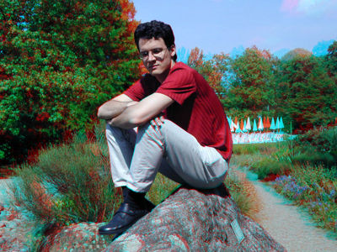

Half Color Anaglyph
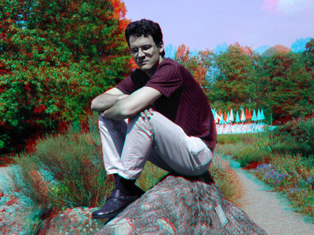

Optimized Anaglyph
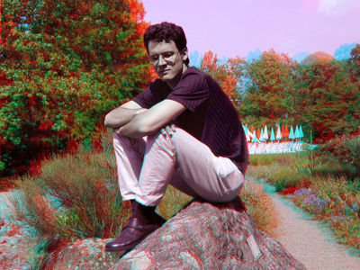

Color Anaglyph
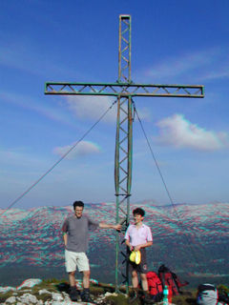

Half Color Anaglyph
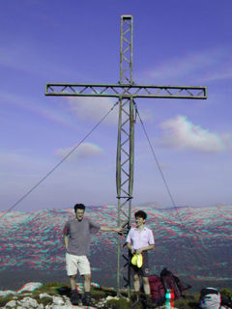

Optimized Anaglyph
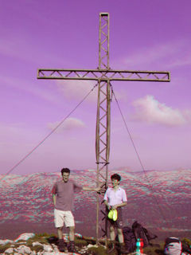

Color Anaglyph
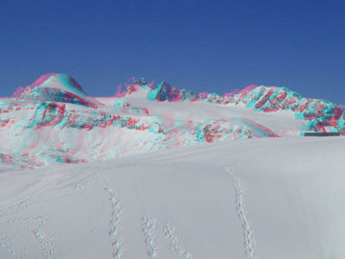

Half Color Anaglyph
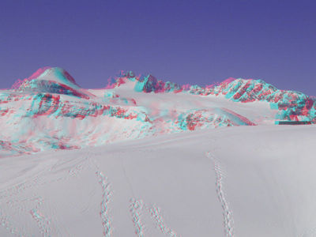

Optimized Anaglyph
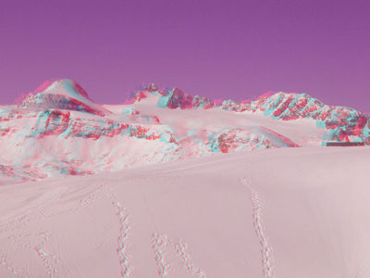

Color Anaglyph
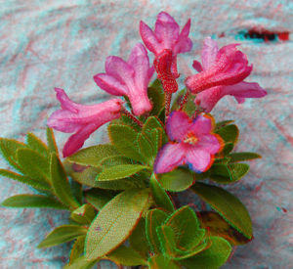

Half Color Anaglyph
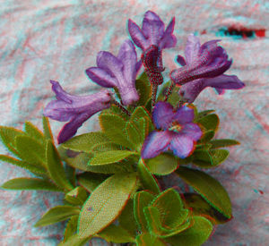

Optimized Anaglyph
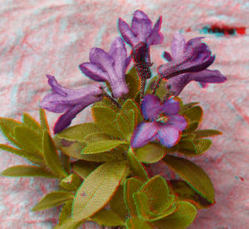

Контрольные работы

Контрольная работа №1 «Дискретные преобразования сигналов и схемы их реализации»
- Виды сигналов и способы их представления.
- Фурье-представление сигналов.
- Быстрое преобразование Фурье (БПФ).
- Характеристики алгоритма БПФ.
- Представить схему прямого и обратного БПФ для исходных данных:
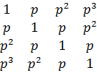,

где p=0.9
Литература
      - Ахмед Н., Раo К. Р. Ортогональные преобразования при обработке цифровых сигналов: Пер. с англ./Под ред. И. Б. Фоменко. — М.: Связь, 1980. — 248 с.

Контрольная работа №2 «Класс ортогональных функций в задачах обработки изображений»
Задание: разработать программное приложение, которое строит базисные функции Радемахера, Уолша и Хаара и осуществляет перевод двоичного представления в код Грея и обратно.
Литература
- Ахмед Н., Раo К. Р. Ортогональные преобразования при обработке цифровых сигналов: Пер. с англ./Под ред. И. Б. Фоменко. — М.: Связь, 1980. — 248 с.

